# ROOT

# 学习笔记

任何问题，事情找出其根源，不断进行分解，使其达到原子性时他将完全裸漏的暴露在你的眼前。

提问题总是比解决问题重要！！！

# 网络通信

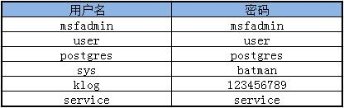

## 网络协议

## 信息安全

## 基础

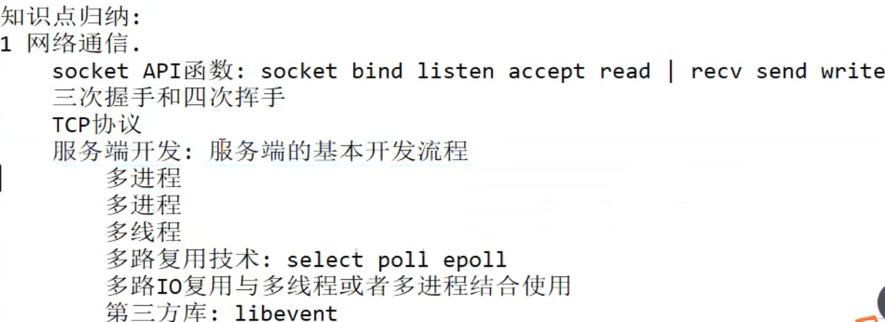

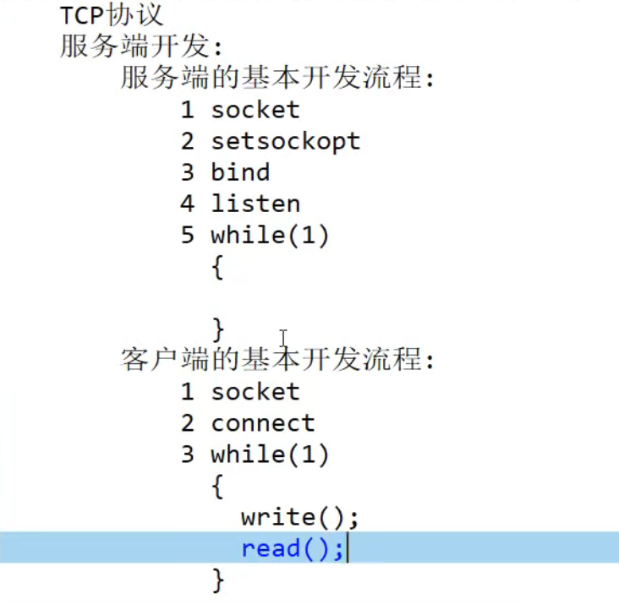

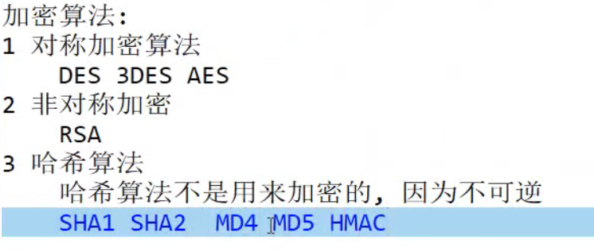

网络协议

网络攻击及渗透测试：kali,backtrack

# 算法和设计模式

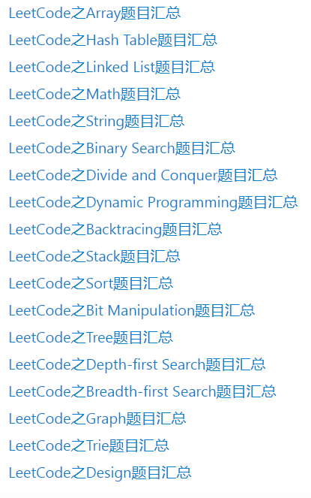

## 基本

### 数组

# 前端全栈

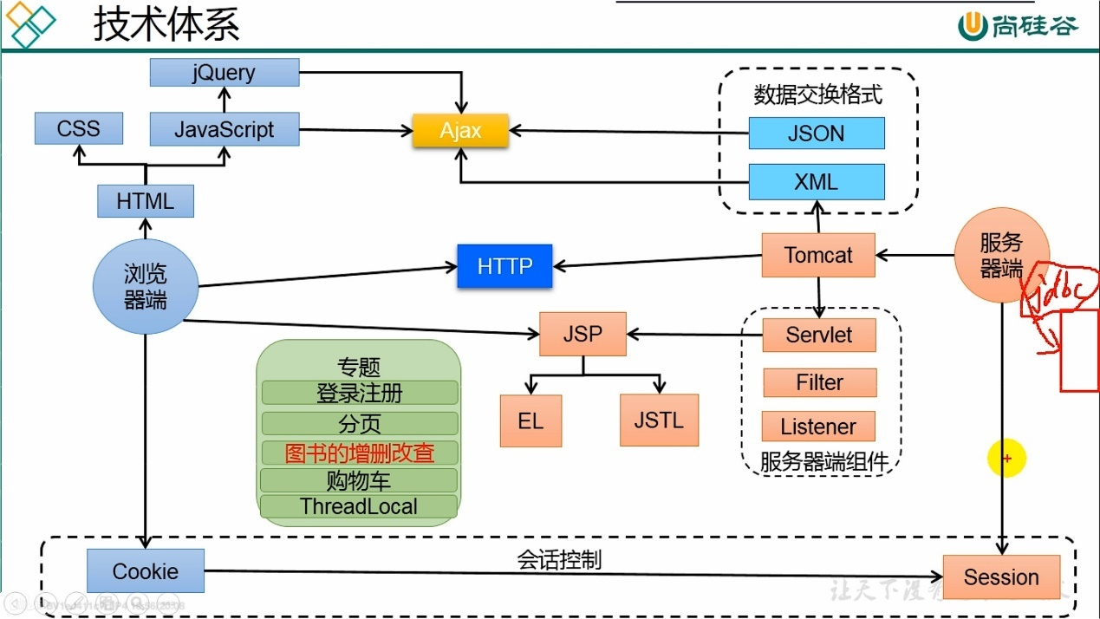

HTML +css

Javascript ,jquery,vue,react,ajs,Ajax，axios，

http协议：

form标签是表单标签

action属性设置的是提交的服务器地址

method属性设置的是提交的方式（get/post）

表单提交服务器时，数据没有发送服务器的三种情况

1. 表单项没有name属性
2. 都需要添加value属性
3. 表单项不在form标签中

## HTML

## CSS

选择器：

标签名

标签{

}

Id选择器

#id{

}

Class类型选择器

.classname{

}

组合选择器

选择器，选择器2，。。。{

}

## JavaScript

特点：

交互性

安全性

跨平台

变量

数值 number

字符串 string

对象 object

布尔 bool

函数 function（js中变量可以指向函数）

Js中三种特殊的值

Undefined 未定义，js中没有赋值的变量默认值为此

null

NAN

## JQuery

## Ajax

## Xml

## Json

## tomcat

# Java基础

## 概述

怎么学？

学习路线：

[2022年度全网最全Java学习路线 - 哔哩哔哩 (bilibili.com)](https://www.bilibili.com/read/cv5216534)

**JavaSE --> MySQL--> JDBC --> JavaWeb --> Spring5 --> SpringMVC --> MyBatis --> Maven --> Ssm框架整合案例 --> Git/GitHub --> Redis6 --> MySQL高级优化 --> MyBatisPlus --> Spring注解驱动开发 -->  ZooKeeper --> Dubbo --> 消息中间件ActiveMQ --> RabbitMQ -->RocketMQ-->SpringBoot2 -->  SpringCloud --> 尚筹网项目 --> 在线教育项目 --> 谷粒商城项目 --> 尚医通项目 --> 尚融宝项目--> 高频面试题第一季 --> 大厂面试题第二季 --> 大厂面试题第三季  作者：尚硅谷 https://www.bilibili.com/read/cv5216534 出处：bilibili**

Javase,javaee 数据库sql，jdbc,框架

1. Java
2. Javase,javaee,
3. Sherio 相当于Java的security

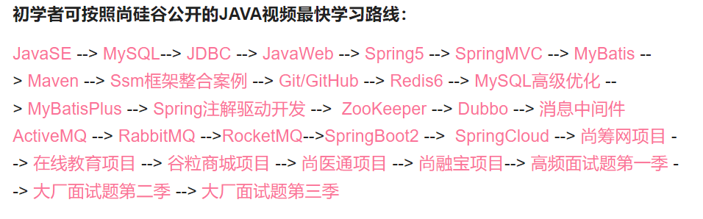

技术和能力：

1.熟悉Java技术或数据开发语言；

2.熟悉spring、mybatis、MQ等技术框架；熟悉webservice、restful等服务开发规范；

3.熟悉Oracle、MySQl中至少一种，理解SpringCloud设计理念，能独立完成服务的构建和开发；

4、熟练使用SVN/GIT、Maven、Eclipse、IntelliJ IDEA等开发工具；

5、熟悉常见缓存系统，如Redis、Memcache等，了解缓存机制，能实现数据缓存开发

6、具有出色的学习能力、分析能力和表达能力；

7、具有良好的沟通能力和团队合作能力，有责任心，工作积极主动；

8、具有金融系统开发经验者优先

## 基础

思维导图

Processon 链接[Java基础 ProcessOn Mind](https://www.processon.com/mindmap/5ff921791e0853437c6d3058)

笔记链接

| **名称** | **笔记地址** |
| --- | --- |
| 一：Java语言概述 | <https://blog.csdn.net/PorkBird/article/details/113529743> |
| 二：变量、标识符、保留字、变量 | <https://blog.csdn.net/PorkBird/article/details/113693280> |
| 三：运算符 | <https://blog.csdn.net/PorkBird/article/details/113693828> |
| 四：程序流程控制 | <https://blog.csdn.net/PorkBird/article/details/113694223> |
| 五：数组 | <https://blog.csdn.net/PorkBird/article/details/113694291> |
| 六：面向对象（上） | <https://blog.csdn.net/PorkBird/article/details/113694493> |
| 七：面向对象（中） | <https://blog.csdn.net/PorkBird/article/details/113694837> |
| 八：面向对象（下） | <https://blog.csdn.net/PorkBird/article/details/113694730> |
| 九：异常 | <https://blog.csdn.net/PorkBird/article/details/113695132> |
| 十：多线程 | <https://blog.csdn.net/PorkBird/article/details/113695725> |
| 十一：常用类 | <https://blog.csdn.net/PorkBird/article/details/113695807> |
| 十二：枚举与注解 | <https://blog.csdn.net/PorkBird/article/details/113696306> |
| 十三：集合 | <https://blog.csdn.net/PorkBird/article/details/113727330> |
| 十四：泛型 | <https://blog.csdn.net/PorkBird/article/details/113727423> |
| 十五：IO流 | <https://blog.csdn.net/PorkBird/article/details/113727505> |
| 十六：网络编程 | <https://blog.csdn.net/PorkBird/article/details/113727633> |
| 十七：反射与动态代理 | <https://blog.csdn.net/PorkBird/article/details/113727678> |
| 十八：Java8新特性 | <https://blog.csdn.net/PorkBird/article/details/113727704> |
| 十九：Java9&Java10&Java11新特性 | 不断完善笔记 |
| 二十：Socket | [Java socket详解,看这一篇就够了 - 简书 (jianshu.com)](https://www.jianshu.com/p/cde27461c226) |
|  |  |

变量

标识符

保留字

变量

运算符

程序流程控制

## 数组

1. **数组**
2. **复制**在 Java 中实现数组复制分别有以下 4 种方法：

Arrays 类的 copyOf() 方法 int[] a2 = Arrays.copyOf(a1, 3);

System 类的 arraycopy() 方法 System.arraycopy(a1, 1, a2, 3, 3);

Arrays.copyOf/OfRange底层其实也是用的System.arraycopy

Arrays 类的 copyOfRange() 方法int[] a2 = Arrays.copyOfRange(a1,0,1);

Object 类的 clone() 方法 int[] a2 = a1.clone();

System.arraycopy(newArr, 0, nums, 0, n);

**数组操作**

**1. 比较数组**

比较数组元素的个数和对应位置的元素是否相等。

Arrays.equals(arrayA, arrayB);

arrayA 是用于比较的第一个数组，arrayB 是用于比较的第二个数组。

**2. 填充数组**

在指定位置进行数值填充。

Arrays.fill(array,value);

array 表示数组，value 表示填充的值。只能使用同一个数值进行填充。

**3. 数组查找**

从数组中查询指定位置的元素，或者查询某元素在指定数组中的位置，语法格式如下。

binarySearch(Object[] a,Object key);

a 表示要搜索的数组，key 表示要搜索的值。在数组中指定范围内查找，语法格式如下。

binarySearch(Object[] a,int fromIndex,int toIndex,Object key);

a 表示要进行查找的数组，fromIndex 指定范围的开始处索引（包含开始处），toIndex 指定范围的结束处索引（不包含结束处），key 表示要搜索的元素。

**4. 复制数组**

**1) copyOf()**

Arrays.copyOf(dataType[] srcArray,int length);

srcArray 表示要进行复制的数组，length 表示复制后的新数组的长度

**2) CopyOfRange()**

Arrays.copyOfRange(dataType[] srcArray,int startIndex,int endIndex)

srcArray 表示原数组，startIndex 表示开始复制的起始索引，endIndex 表示终止索引。

**3) arraycopy()**

System.arraycopy(dataType[] srcArray,int srcIndex,int destArray,int destIndex,int length)

srcArray 表示原数组，srcIndex 表示源数组中的起始索引，destArray 表示目标数组，destIndex 表示目标数组中的起始索引，length 表示要复制的数组长度。

**4) clone()**

array\_name.clone()

**数组排序**

Java 数组中有 5 种常见排序方法，分别是：

1. Arrays.sort()
2. 冒泡排序
3. 快速排序
4. 选择排序
5. 直接插入

**常见问题解答**

**1. 声明数组需要注意什么？**

声明数组时，一定要考虑数组的最大容量，防止容量不够的现象。数组一旦被声明，它的容量就固定了，不容改变。如果想在运行程序时改变容量，就需要用到集合。关于集合我们会在教程后面讲解。

**2. 数组在平时的程序代码中使用是否频繁？**

数组有一个缺点，就是一旦声明，就不能改变容量，这个也是其使用频率不高的原因。一般存储数据会使用集合或 Vector 来存储数据，后面我们会讲到。

**应用实例**

本章还有多种数组的示例程序，大家可以直接点击下面链接进行阅读练习（前 3 个为一维数组应用，后 3 个为一维数组和二维数组结合应用）：

* [Java求最大和最小值](http://c.biancheng.net/view/5855.html)
* [Java统计商品信息](http://c.biancheng.net/view/915.html)
* [Java数字转人民币读法](http://c.biancheng.net/view/vip_7059.html)
* [Java商品信息查询](http://c.biancheng.net/view/933.html)
* [Java五子棋游戏](http://c.biancheng.net/view/vip_7061.html)
* [Java输出杨辉三角形](http://c.biancheng.net/view/vip_7060.html)

## 字符串

1. 串
2. 转换

String 转换 int 和 int 转换 String 方法： valueOf()、parse() 和 toString()

借助包装类：

String 字符串转整型 int 有以下两种方式：

Integer.parseInt(str)

Integer.valueOf(str).intValue()

整型 int 转 String 字符串类型有以下 3 种方法：

String s = String.valueOf(i);

String s = Integer.toString(i);

String s = "" + i;

## 面向对象

/\*

\* 一、学习面向对象内容的三条主线

\* 1.Java 类及类的成员：属性、方法、构造器、代码块、内部类

\* 2.面向对象的三大特征：封装、继承、多态性、(抽象性)

\* 3.其它关键字：this、super、static、final、abstract、interface、package、import 等

\*

\* 二、人把大象装进冰箱

\* 1.面向过程:强调的是功能行为，以函数为最小单位，考虑怎么做。

### 封装

/\*

\* 面向对象的特征一:封装与隐藏

\* 一、问题的引入：

\* 当我们创建一个类的对象以后，我们可以通过"对象.属性"的方式，对对象的属性进行赋值。这里，赋值操作要受到

\* 属性的数据类型和存储范围的制约。但除此之外，没有其他制约条件。但是，实际问题中，我们往往需要给属性赋值

\* 加入额外限制条件。这个条件就不能在属性声明时体现，我们只能通过方法进行条件的添加。比如说，setLegs

\* 同时，我们需要避免用户再使用“对象.属性”的方式对属性进行赋值。则需要将属性声明为私有的(private)

\* --》此时，针对于属性就体现了封装性。

\*

\* 二、封装性的体现：

\* 我们将类的属性私有化(private),同时,提供公共的(public)方法来获取(getXxx)和设置(setXxx)

\*

\* 拓展：封装性的体现：① 如上 ② 单例模式 ③ 不对外暴露的私有方法

\*

\*/

public class AnimalTest {

public static void main(String[] args) {

Animal a = new Animal();

a.name = "大黄";

// a.age = 1;

// a.legs = 4;//The field Animal.legs is not visible

a.show();

// a.legs = -4;

// a.setLegs(6);

a.setLegs(-6);

// a.legs = -4;//The field Animal.legs is not visible

a.show();

System.out.println(a.name);

System.out.println(a.getLegs());

}

}

class Animal{

String name;

private int age;

private int legs; //腿的个数

//对于属性的设置

public void setLegs(int l){

if(l >= 0 && l % 2 == 0){

legs = l;

}else{

legs = 0;

}

}

//对于属性的获取

public int getLegs(){

return legs;

}

public void eat(){

System.out.println("动物进食");

}

public void show(){

System.out.println("name = " + name + ",age = " + age + ",legs = " + legs);

}

//提供关于属性 age 的 get 和 set 方法

public int getAge(){

return age;

}

public void setAge(int a){

age = a;

}

}

### 继承

/\*

\* 面向对象的特征二:继承性

\*

\* 为什么要有继承？

\* 多个类中存在相同属性和行为时，将这些内容抽取到单独一个类中，

\* 那么多个类无需再定义这些属性和行为，只要继承那个类即可。

\* \* 一、继承性的好处

\* ① 减少了代码的冗余，提高了代码的复用性；

\* ② 便于功能的扩展；

\* ③ 为之后多态性的使用，提供了前提。

\*

\* 二、继承性的格式

\* class A extends B{}

\* A:子类、派生类、subclass

\* B:父类、超类、基类、superclass

\*

\* 2.1 体现：一旦子类 A 继承父类以后，子类 A 中就获取了父类 B 中声明的结构：属性、方法

\* 特别的，父类中声明为 private 的属性或方法，子类继承父类以后，仍然认为获取了父类中私有的结构。

\* 只有因为封装性的影响，使得子类不能直接调用父类的结构而已。

\* 2.2 子类继承父类以后，还可以声明自己特有的属性或方法，实现功能的拓展。

\* 子类和父类的关系：不同于子集与集合的关系。

\* extends:延展、扩展

\*

\*/

public class ExtendsTest {

public static void main(String[] args) {

Person p1 = new Person();

// p1.age = 1;

p1.eat();

System.out.println("\*\*\*\*\*\*\*\*\*\*\*\*\*\*\*\*\*\*\*\*");

Student s1 = new Student();

s1.eat();

// s1.sleep();

s1.name = "Tom";

s1.setAge(10);

System.out.println(s1.getAge());

}

}

/\* 三、Java 中关于继承性的规定：

\* 1.一个类可以被多个类继承

\* 2.Java 中类的单继承性：一个类只能有一个父类

\* 3.子父类是相对的概念。

\* 4.子类直接继承的父类，称为：直接父类。间接继承的父类，称为，间接父类。

\* 5.子类继承父类后，就获取了直接父类以及所有间接父类中声明的属性和方法。

\*

\* 四、1.如果我们没有显式的声明一个类的父类的话，则此类继承于 java.lang.Object 类

\* 2.所有的 java 类(除 java.long.Object 类之外)都直接或间接地继承于 java.lang.Object 类;

\* 3.意味着，所有的 java 类具有 java.lang.Object 类声明的功能。

\*/

public class ExtendsTest {

public static void main(String[] args) {

s1.brease();

Creature c = new Creature();

System.out.println(c.toString());

}

}

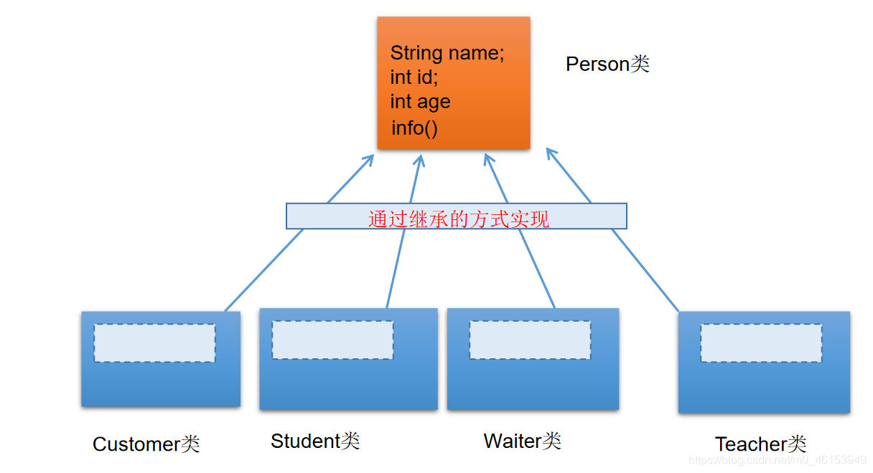

### 多态

/\*

\* 面向对象之三:多态性

\*

\* 1.理解多态性:可以理解为一个事物的多种态性。

\* 2.何为多态性:

\* 对象的多态性:父类的引用指向子类的对象(或子类的对象赋值给父类的引用)

\*

\* 3.多态的使用：虚拟方法调用

\* 有了对象多态性以后，我们在编译期，只能调用父类声明的方法，但在执行期实际执行的是子类重写父类的方法

\* 简称：编译时，看左边；运行时，看右边。

\*

\* 若编译时类型和运行时类型不一致，就出现了对象的多态性(Polymorphism)➢

\* 多态情况下，

\* “看左边”：看的是父类的引用（父类中不具备子类特有的方法）

\* “看右边”：看的是子类的对象（实际运行的是子类重写父类的方法）

\*

\* 4.多态性的使用前提：

\* ① 类的继承关系

\* ② 方法的重写

\* 5.对象的多态性:只适用于方法，不适用于属性(编译和运行都看左边)

\*/

public class PersonTest {

public static void main(String[] args) {

Person p1 = new Person();

p1.eat();

Man man = new Man();

man.eat();

man.age = 25;

man.earnMoney();

//\*\*\*\*\*\*\*\*\*\*\*\*\*\*\*\*\*\*\*\*\*\*\*\*\*\*\*\*\*\*\*\*\*\*\*\*

//对象的多态性，父类的引用指向子类的对象

Person p2 = new Man();

// Person p3 = new Woman();

//多态的使用:当调用子父类同名同参数方法时，实际调用的是子类重写父类的方法---虚拟方法调用

p2.eat();

p2.walk();

// p2.earnMoney();

}

}

/\*

\* 方法的重写(override/overwrite)

\*

\* 1.重写：子类继承父类以后，可以对父类中的方法进行覆盖操作。

\* 2.应用：重写以后，当创建子类对象以后，通过子类对象去调用子父类中同名同参数方法时，执行的是子类重写父类的方法。

\* 即在程序执行时，子类的方法将覆盖父类的方法。

\*

\* 面试题：区分方法的重载与重写(有的书也叫做“覆盖”)

\* 答：方法的重写Overriding和重载Overloading是Java多态性的不同表现。

\* 重写Overriding是父类与子类之间多态性的一种表现，重载Overloading是一个类中多态性的一种表现。

\* 如果在子类中定义某方法与其父类有相同的名称和参数，我们说该方法被重写 (Overriding)。

\* 子类的对象使用这个方法时，将调用子类中的定义，对它而言，父类中的定义如同被"屏蔽"了。

\* 如果在一个类中定义了多个同名的方法，它们或有不同的参数个数或有不同的参数类型，则称为方法的重载(Overloading)。

\*

\*/

## 异常

## 多线程

不同的进程之间的通信比线程间的通信难。

## 常用类

### String类

以final为修饰的类不能继承

1. String常用方法：final
2. str.indexOf(value)/str.indexOf(value,int fromIndex) value 表示待查找的字符（串）；fromIndex 表示查找时的起始索引
3. str.lastIndexOf(value)/str.lastlndexOf(value, int fromIndex) 返回字符（串）在指定字符串中最后一次出现的索引位置，如果能找到则返回索引值，否则返回 -1。
4. char charAt(int index):返回某索引处的字符return value[index]
5. replace()、replaceFirst() 和 replaceAll()，String 类提供了 3 种字符串替换方法
6. str.split(String sign)/str.split(String sign,int limit) 对目标字符串进行分割
7. int length():返回字符串的长度:return value.length
8. boolean isEmpty():判断是否是空字符串:return value.length == 0
9. String toLowerCase():使用默认语言环境，将 String 中的所有字符转换为小写
10. String toUpperCase():使用默认语言环境，将 String中的所有字符转换为大写
11. String trim():返回字符串的副本，忽略前导空白和尾部空白
12. boolean equals(Object obj):比较字符串的内容是否相同
13. boolean equalslgnoreCase(String anotherString): 与equals方法类似，忽略大小写
14. int compareTo (String anotherString):比较两个字符串的大小
15. String concat(String str):将指定字符串连接到此字符串的结尾。等价于用“+”
16. String substring(int beginIndex):返回一个新的字符串，它是此字符串的从beginIndex开始截取到最后的一个子字符串。
17. String substring(int beginIndex, int endIndex):返回一个新字符串，它是此字符串从beginIndex开始截取到endIndex(不包含)的一个子字符串。

新特性：

isBlank()

strip()去除收尾的空白

stripTrailing()

stripLeading()

repeat(n)

lines().count()

### Arrays 工具类

Arrays 类是一个工具类，其中包含了数组操作的很多方法。这个 Arrays 类里均为 static 修饰的方法（static 修饰的方法可以直接通过类名调用），可以直接通过 Arrays.xxx(xxx) 的形式调用方法。

**1）int binarySearch(type[] a, type key)**

使用二分法查询 key 元素值在 a 数组中出现的索引，如果 a 数组不包含 key 元素值，则返回负数。调用该方法时要求数组中元素己经按升序排列，这样才能得到正确结果。

**2）int binarySearch(type[] a, int fromIndex, int toIndex, type key)**

这个方法与前一个方法类似，但它只搜索 a 数组中 fromIndex 到 toIndex 索引的元素。调用该方法时要求数组中元素己经按升序排列，这样才能得到正确结果。

**3）type[] copyOf(type[] original, int length)**

这个方法将会把 original 数组复制成一个新数组，其中 length 是新数组的长度。如果 length 小于 original 数组的长度，则新数组就是原数组的前面 length 个元素，如果 length 大于 original 数组的长度，则新数组的前面元索就是原数组的所有元素，后面补充 0（数值类型）、false（布尔类型）或者 null（引用类型）。

**4）type[] copyOfRange(type[] original, int from, int to)**

这个方法与前面方法相似，但这个方法只复制 original 数组的 from 索引到 to 索引的元素。

**5）boolean equals(type[] a, type[] a2)**

如果 a 数组和 a2 数组的长度相等，而且 a 数组和 a2 数组的数组元素也一一相同，该方法将返回 true。

**6）void fill(type[] a, type val)**

该方法将会把 a 数组的所有元素都赋值为 val。

**7）void fill(type[] a, int fromIndex, int toIndex, type val)**

该方法与前一个方法的作用相同，区别只是该方法仅仅将 a 数组的 fromIndex 到 toIndex 索引的数组元素赋值为 val。

**8）void sort(type[] a)**

该方法对 a 数组的数组元素进行排序。

**9）void sort(type[] a, int fromIndex, int toIndex)**

该方法与前一个方法相似，区别是该方法仅仅对 fromIndex 到 toIndex 索引的元素进行排序。

**10）String toString(type[] a)**

该方法将一个数组转换成一个字符串。该方法按顺序把多个数组元素连缀在一起，多个数组元素使用英文逗号,和空格隔开。

### 比较器

### system类

**System 类的成员方法**

System 类中提供了一些系统级的操作方法，常用的方法有 arraycopy()、currentTimeMillis()、exit()、gc() 和 getProperty()。

### math类

round()

floor()

### BigInteger&BigDecimal

BigInteger 比long 类型还要大的整型数据

一般的Float类和Double类可以用来做科学计算或工程计算，但在商业计算中，要求数字精度比较高，故用到java.math.BigDecimal类。

BigDecimal类支持不可变的、任意精度的有符号十进制定点数。

构造器

public BigDecimal(double val)public BigDecimalString val)常用方法

public BigDecimal add(BigDecimal augend)

public BigDecimal subtract(BigDecimal subtrahend)public BigDecimal multiply(BigDecimal multiplicand)

public BigDecimal divide(BigDecimal divisor, int scale, int roundingMode)

### 日期时间API

现在jdk8以后常用的api是calendar

\*\*\*Calendar

日期与时间

Calendar 类是一个抽象类，它为特定瞬间与 YEAR、MONTH、DAY\_OF—MONTH、HOUR 等日历字段之间的转换提供了一些方法，并为操作日历字段（如获得下星期的日期） 提供了一些方法。

创建 Calendar 对象不能使用 new 关键字，因为 Calendar 类是一个抽象类，但是它提供了一个 getInstance() 方法来获得 Calendar类的对象。getInstance() 方法返回一个 Calendar 对象，其日历字段已由当前日期和时间初始化。

1. Calendar c = Calendar.getInstance();

|  |  |
| --- | --- |
| 表 1 Calendar类的常用方法 | |
| **方法** | **描述** |
| void add(int field, int amount) | 根据日历的规则，为给定的日历字段 field 添加或减去指定的时间量 amount |
| boolean after(Object when) | 判断此 Calendar 表示的时间是否在指定时间 when 之后，并返回判断结果 |
| boolean before(Object when) | 判断此 Calendar 表示的时间是否在指定时间 when 之前，并返回判断结果 |
| void clear() | 清空 Calendar 中的日期时间值 |
| int compareTo(Calendar anotherCalendar) | 比较两个 Calendar 对象表示的时间值（从格林威治时间 1970 年 01 月 01 日00 时 00 分 00 秒至现在的毫秒偏移量），大则返回 1，小则返回 -1，相等返回 0 |
| int get(int field) | 返回指定日历字段的值 |
| int getActualMaximum(int field) | 返回指定日历字段可能拥有的最大值 |
| int getActualMinimum(int field) | 返回指定日历字段可能拥有的最小值 |
| int getFirstDayOfWeek() | 获取一星期的第一天。根据不同的国家地区，返回不同的值 |
| static Calendar getInstance() | 使用默认时区和语言坏境获得一个日历 |
| static Calendar getInstance(TimeZone zone) | 使用指定时区和默认语言环境获得一个日历 |
| static Calendar getInstance(TimeZone zone,Locale aLocale) | 使用指定时区和语言环境获得一个日历 |
| Date getTime() | 返回一个表示此 Calendar 时间值（从格林威治时间 1970 年 01 月 01 日 00 时00 分 00 秒至现在的毫秒偏移量）的 Date 对象 |
| long getTimeInMillis() | 返回此 Calendar 的时间值，以毫秒为单位 |
| void set(int field, int value) | 为指定的日历字段设置给定值 |
| void set(int year, int month, int date) | 设置日历字段 YEAR、MONTH 和 DAY\_OF\_MONTH 的值 |
| void set(int year, int month, int date, int hourOfDay,int minute, int second) | 设置字段 YEAR、MONTH、DAY\_OF\_MONTH、HOUR、 MINUTE 和 SECOND 的值 |
| void setFirstDayOfWeek(int value) | 设置一星期的第一天是哪一天 |
| void setTimeInMillis(long millis) | 用给定的 long 值设置此 Calendar 的当前时间值 |

int month = Calendar.getInstance().get(Calendar.MONTH);

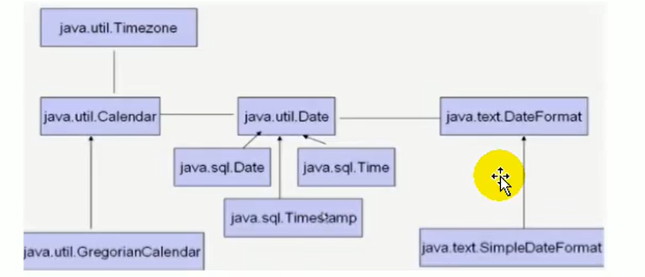

### 包装类

包装类和基本数据类型的关系如下表所示。

|  |  |  |
| --- | --- | --- |
| 基本数据类型及对应的包装类 | | |
| **序号** | **基本数据类型** | **包装类** |
| 1 | byte | Byte |
| 2 | short | Short |
| 3 | int | Integer |
| 4 | long | Long |
| 5 | char | Character |
| 6 | float | Float |
| 7 | double | Double |
| 8 | boolean | Boolean |

从上表中我们可以看出，除了 Integer 和 Character 定义的名称与基本数据类型定义的名称相差较大外，其它的 6 种类型的名称都是很好掌握的。

|  |  |
| --- | --- |
| 表 1 Object 类的常用方法 | |
| **方法** | **说明** |
| Object clone() | 创建与该对象的类相同的新对象 |
| boolean equals(Object) | 比较两对象是否相等 |
| void finalize() | 当垃圾回收器确定不存在对该对象的更多引用时，对象垃圾回收器调用该方法 |
| Class getClass() | 返回一个对象运行时的实例类 |
| int hashCode() | 返回该对象的散列码值 |
| void notify() | 激活等待在该对象的监视器上的一个线程 |
| void notifyAll() | 激活等待在该对象的监视器上的全部线程 |
| String toString() | 返回该对象的字符串表示 |
| void wait() | 在其他线程调用此对象的 notify() 方法或 notifyAll() 方法前，导致当前线程等待 |

其中，toString()、equals() 方法和 getClass() 方法在 Java 程序中比较常用。

**System 类的成员方法**

System 类中提供了一些系统级的操作方法，常用的方法有 arraycopy()、currentTimeMillis()、exit()、gc() 和 getProperty()。

## 枚举与注解

可以参照：SuppressWarnings类来创建。

@Target({*TYPE*, *FIELD*, *METHOD*, *PARAMETER*, *CONSTRUCTOR*, *LOCAL\_VARIABLE*, *MODULE*})  
@Retention(RetentionPolicy.*SOURCE*)  
public @interface SuppressWarnings {}

## 集合

数组和集合都是对多个对象数据进行存储的，就像容器一样。

iterator

1. **集合**

*/\*\**

*\* 一、集合的框架*

*\**

*\* 1.集合、数组都是对多个数据进行存储操作的结构，简称Java容器。*

*\* 说明；此时的存储，主要是指能存层面的存储，不涉及到持久化的存储（.txt,.jpg,.avi,数据库中）*

*\**

*\* 2.1数组在存储多个数据封面的特点：*

*\* 》一旦初始化以后，它的长度就确定了。*

*\* 》数组一旦定义好，它的数据类型也就确定了。我们就只能操作指定类型的数据了。*

*\* 比如：String[] arr;int[] str;*

*\* 2.2数组在存储多个数据方面的特点：*

*\* 》一旦初始化以后，其长度就不可修改。*

*\* 》数组中提供的方法非常有限，对于添加、删除、插入数据等操作，非常不便，同时效率不高。*

*\* 》获取数组中实际元素的个数的需求，数组没有现成的属性或方法可用*

*\* 》数组存储数据的特点：有序、可重复。对于无序、不可重复的需求，不能满足。 \*//\*\**

*\* 二、集合框架*

*\* &---Collection接口：单列集合，用来存储一个一个的对象*

*\* &---List接口：存储有序的、可重复的数据。 -->“动态”数组*

*\* &---ArrayList、LinkedList、Vector*

*\**

*\* &---Set接口：存储无序的、不可重复的数据 -->高中讲的“集合”*

*\* &---HashSet、LinkedHashSet、TreeSet*

*\**

*\* &---Map接口：双列集合，用来存储一对(key - value)一对的数据 -->高中函数：y = f(x)*

*\* &---HashMap、LinkedHashMap、TreeMap、Hashtable、Properties*

*\**

*\*/*

Java 集合可分为Collection和Map两种体系

* Collection接口：单列数据，定义了存取一组对象的方法的集合
  + List：元素有序、可重复的集合
  + Set：元素无序、不可重复的集合
* Map接口：双列数据，保存具有映射关系“key-value对”的集合

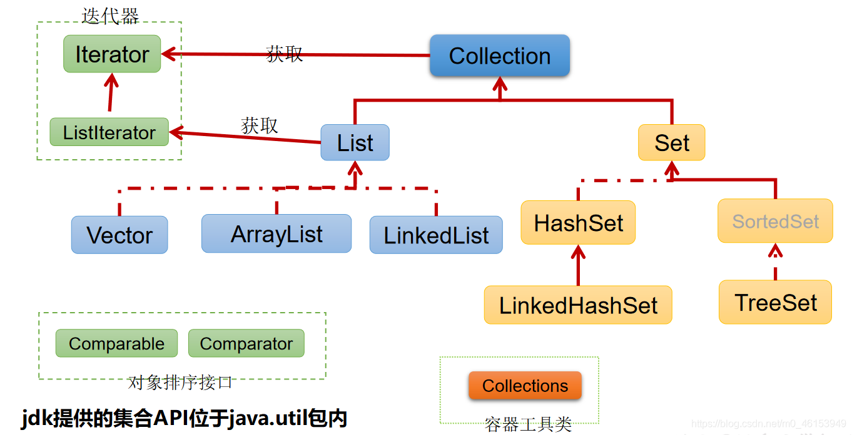 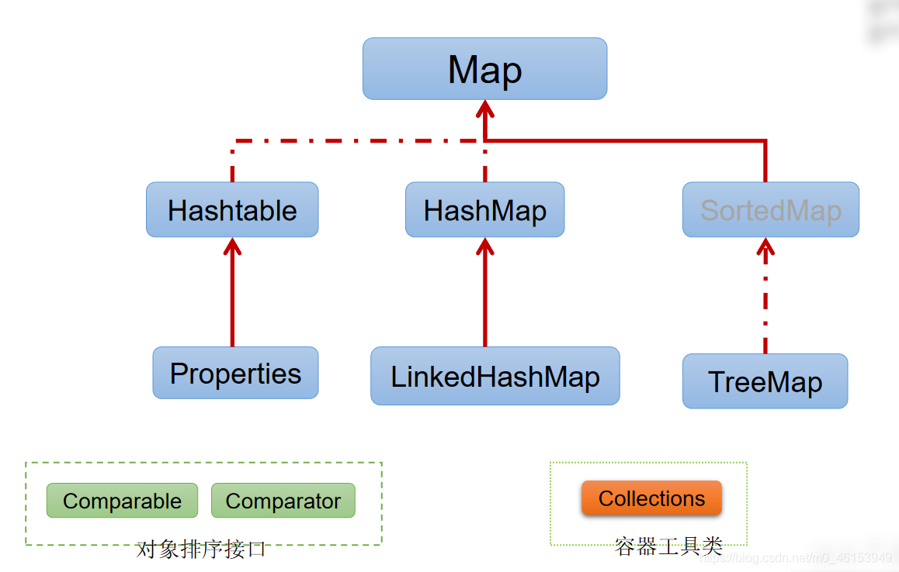

### Collection(interface)

数据的最基本的存储方式有两种：

数组和链表

Collection 有十五个方法

Collect转数组toArray

Array数组转collect asList(obj);

1.remove（obj） 按照对象来删除

#### List(sub interface)

特点：有序不重复

Vector,Arraylist,linkedlist

* 1. Add(index,obj)
  2. List1.Addall(list2)
  3. Get(index)
  4. indexOf(object) obj首次出现的位置，如果不存在返回-1
  5. lastindexOf(obj)
  6. remove(index) 按照其对象的索引来删除，返回值为删除位置的值
  7. set(index,val)
  8. sublist(from,to) [from,to)

总结：常用方法

增：

删：

改：

查：

插：

长度：

遍历：

##### ArrayList

线程不安全，效率高，常用，每次增长为原来的1.5倍

##### LinkedList

##### Vector

#### Set(sub interface)

实现类：hashset

特点：无序可重复

Hashset,linkedhashset,treeset

Set是数组和链表的结合体

1.判断hash值2.判断eqals方法3.

Hash值一样equal不一样可以插入，否则不插入

Set 当中添加的数据必须其所在的类要重写equals和hashCode方法，以实现对象的相等的规则，及相等的对象必须有相等的散列码（hashCode）

##### HashSet

###### LinkedHashSet

##### SortedSet

###### TreeSet

不能添加不同类型的对象

1.向Treeset中添加的数据，要求是相同类的对象。

2.两种排序方式:自然排序（实现Comparable接口）和定制排序

*//练习：在List内去除重复数字值，要求尽量简单*

public static List duplicateList(List list) {

HashSet set = new HashSet();

set.addAll(list);

return new ArrayList(set);

}

利用了set的无序不重复的特性

### Map(interface)

Hashmap

Hashtable

二、集合框架

/----collection接口:单列集合，用来存储一个一个的对象

/----List接口:存储有序的、可重复的数据。-->“动态”数组

/----Arraylist、 LinkedList、 Vector

/----Set接口:存储无序的、不可重复的数据-->高中讲的"集合”

/ ----HashSet、 LinkedHashSet、 TreeSet

/----Map接口:双列集合，用来存储一对(key - value)一对的数据―-->高中函数: y = f(x)

/----HashMap、LinkedHashMap、TreeMap、Hashtable、Properties

*总结：常用方法：*

*\* 添加：put(Object key,Object value)*

*\* 删除：remove(Object key)*

*\* 修改：put(Object key,Object value)*

*\* 查询：get(Object key)*

*\* 长度：size()*

*\* 遍历：keySet() / values() / entrySet()*

Set keyset()

Collection values()

Set entry()

就是在前台提交的form传到后台之后保存到map当中进行一部校验然后放在数据库里就行了？

所以基本上就是在进行简单的增删改查操作，想要进一步提升必须要加强网络的基本原理，包括传输原理和

添加map.put(key,value)

删除remove()

修改put(object key,object value)

查询get(key)

长度size()

遍历keyset(),values(),entryset()

#### HashMap(LikdedHashMap)

常用的map

#### CurrenHshMap

#### SortedMap(SortedMap)

Map当中只有sortedmap不是实现类，其余的都是实现类。

#### Hashtable(Properties)

### Collections工具类

操作数组的工具类：Arrays

Collections 是一个操作Set、List和Map 等集合的工具类

Collections中提供了一系列静态的方法对集合元素进行排序、查询和修改等操作，还提供了对集合对象设置不可变、对集合对象实现同步控制等方法

排序操作：（均为static方法）

reverse(List)：反转List 中元素的顺序

shuffle(List)：对List集合元素进行随机排序

sort(List)：根据元素的自然顺序对指定List 集合元素按升序排序

sort(List，Comparator)：根据指定的Comparator 产生的顺序对List 集合元素进行排序

swap(List，int，int)：将指定list 集合中的i处元素和j 处元素进行交换

collections提供了线程安全转换器synchronizeList()/Map()等

### 面试小题

1. 小题
2. Collection 和collections的区别？

Collection 是创建集合的接口。（接口）

Collections是操作集合的工具类。（类）

1. List的一个面试小题

请问ArrayList/LinkedList/Vector的异同？谈谈你的理解？ArrayList底层是什么？扩容机制？Vector和ArrayList的最大区别?

*/\*\**

*\* 请问ArrayList/LinkedList/Vector的异同？谈谈你的理解？*

*\* ArrayList底层是什么？扩容机制？Vector和ArrayList的最大区别?*

*\**

*\* ArrayList和LinkedList的异同二者都线程不安全，相对线程安全的Vector，执行效率高。*

*\* 此外，ArrayList是实现了基于动态数组的数据结构，LinkedList基于链表的数据结构。*

*\* 对于随机访问get和set，ArrayList觉得优于LinkedList，因为LinkedList要移动指针。*

*\* 对于新增和删除操作add(特指插入)和remove，LinkedList比较占优势，因为ArrayList要移动数据。*

*\**

*\* ArrayList和Vector的区别Vector和ArrayList几乎是完全相同的,*

*\* 唯一的区别在于Vector是同步类(synchronized)，属于强同步类。*

*\* 因此开销就比ArrayList要大，访问要慢。正常情况下,*

*\* 大多数的Java程序员使用ArrayList而不是Vector,*

*\* 因为同步完全可以由程序员自己来控制。Vector每次扩容请求其大小的2倍空间，*

*\* 而ArrayList是1.5倍。Vector还有一个子类Stack。*

*\*/*

花时间完成这个树状图[尚硅谷Java入门视频教程(在线答疑+Java面试真题)\_哔哩哔哩\_bilibili](https://www.bilibili.com/video/BV1Kb411W75N?p=561)

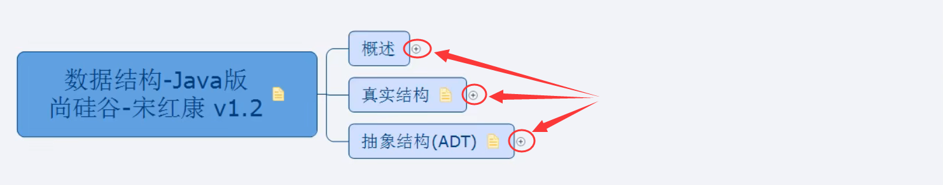

## 泛型

他就是一个标签GenericTest

多个泛型通过逗号隔开。

类和接口中的静态方法中不能使用泛型。（加载早于创建）

异常类不能用泛型。

泛型方法

<T> T[] toArray(T[] A);

泛型继承

泛型通配符？

<? Extends a>

<? Super a>

泛型可以实现继承不同的类class student<T extends person>

T只能是person 及其类的子类或或实现类

## IO流

流的分类

1. 按照数据单位的不同，字节流，字符流

字节流适合类型：

图片视频音频等等

1. 按照流向不同输入流，输出流
2. 按照角色不同，节点流，处理流

| **抽象基类** | **字节流** | **字符流** |
| --- | --- | --- |
| 输入流 | InputStream | Reader |
| 输出流 | OutputStream | Writer |

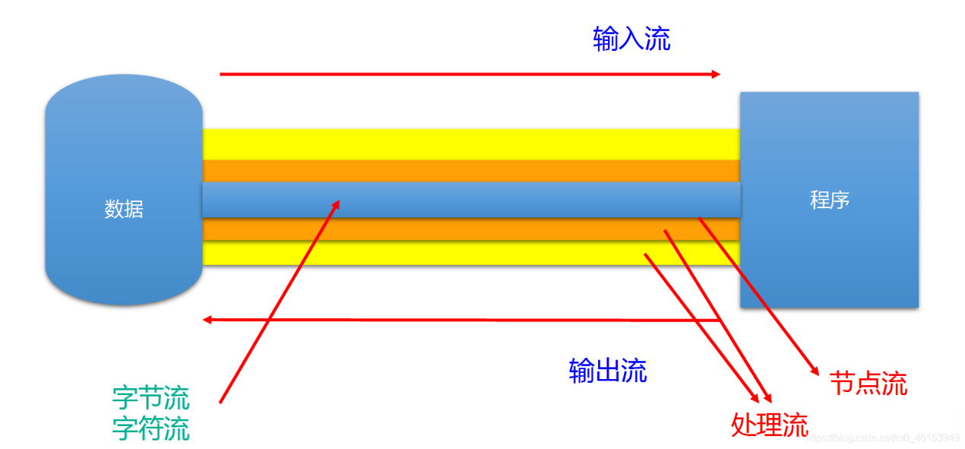

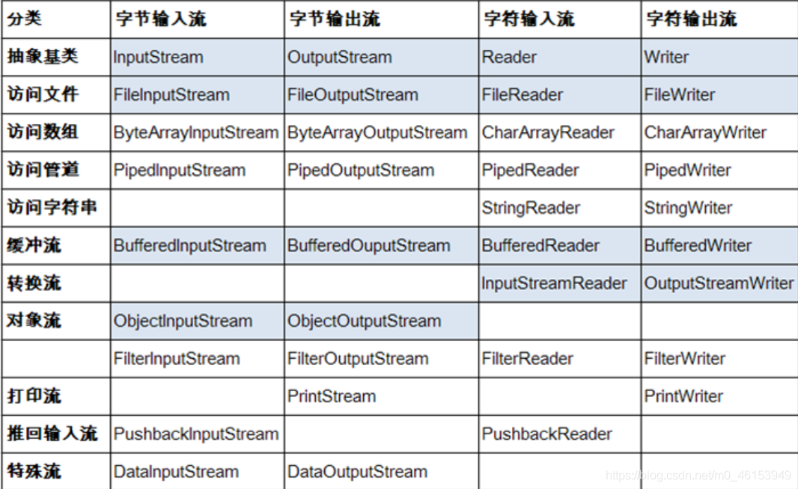

第二行是节点流重要

六七八带颜色的也很重要

转换流

解码：字节，字节数组🡪字符，字符数组

编码：字符，字符数组🡪字节，字节数组

字符集

ASCII

ANSI标准

ISO8859-1

GBK

Unicode

UTF-8

对象流

序列化：把对象写到文件当中，

反序列化：把对象从文件当中写到内存

对象的序列化机制

用途：跨进程访问数据的时候要保证数据时可序列化的。

Static和transient是不能序列化的

序列化的条件

1. 实现serializable接口
2. 对象所在的类提供静态的常量序列版本号serializableversionuid
3. 对象的属性也是可序列化的（基本数据类型，string 本身是可序列化的）

就是类里的属性类的也需要是可序列化的。

RandomAccessFile 可以实现多线程断点下载的功能，。

Seek()放入指定的地方

RandomAccessFile（“hello.txt”,”wr”）

NIO

Filechannel

socketchannel

## 网络编程

计算机网络，底层的tcpip原理还得理解

网络编程的目的，通过网络协议与其他计算机实现数据交换，进行通讯

主要有：

1. 准确定位那一台主机，定位主机上的特定的应用的进程

通讯的主机地址

1.1IP：网络上的唯一一个主机地址

1.2端口号：主机上的哪一个应用程序

1. 找到主机后如何高效可靠的进行数据传输

一定的规则，网络通信协议

分层模型，osi,tcp/ip,

TCP/IP：应用层，传输层，网络层，物理+数据链路层

Ip地址：inetAddress

不同的端口号对应不同的不同的进程0~65535 是16位数

公认的端口0-1023 如http80 ftp 21 telnet 23

注册端口1024-49151 如tomcat 8080 mysql 3306 oracle 1521

动态私有端口49152-65535

IP地址和端口号的组合得出一个网络套接字：Socket

## Socket

其机制就是客户端读取写道socket里socket.getOustPutStream()，服务器端也是获取，读取serverSocket.getInputStream()写入,整体是一个完整的循环。

## 反射与动态代理

CTRL+shift+T

Ctrl+o

概述：比较难 比较重要（估计后面会过来再看的）

Reflection：运行的时候再去造类

¬在运行时判断任意一个对象所属的类

¬在运行时构造任意一个类的对象

¬在运行时判断任意一个类所具有的成员变量和方法

¬在运行时获取泛型信息

¬在运行时调用任意一个对象的成员变量和方法

¬在运行时处理注解

¬生成动态代理

java.lang.Class:代表一个类 λ

java.lang.reflect.Method:代表类的方法 λ

java.lang.reflect.Field:代表类的成员变量 λ

java.lang.reflect.Constructor:代表类的构造器

反射就是动态性的体现。

反射中getFields 和getDeclaredFields之间的的区别是:

前者按照权限获取public的自己和父类的所有声明的属性。

后者获取当前类中所有的属性不包含父类。

Class实列对应着加载到内存中的一个运行时类。

动态性的体现NewInstanceTest

大处着眼，小处着手。

AOP & IOP

## 新特性

速度更快

代码更少（增加了新的语法：Lamda表达式）

强大的Stream API

便于并行

最大化的减少空指针异常：optional

Nashorn引擎，允许在jvm上运行js应用

Lamda表达式

本质：作为函数式接口的实例（如果一个接口中，之声明了一个抽象的方法，则此接口就成为函数式接口）

实现匿名式实现类时可以使用拉姆达lamda表达式

->左边参数可以省略，类型推断

Java内置的四大核心函数式接口

Consumer.accept

Supplier.get

Function.apply

Predicate.test

Ikl

强大的stream API

在Java后台阶段处理数据就要用到stream ，与计算有关跟cpu打交道

创建stream

//创建无限流

//迭代

Stream.iterate(0,t->t+2).limit(10).forEach(System.out::println); //输出前十个偶数，没有limit 会一直输出（无限）

// 生成

Stream.generate(Math::random).limit(10).forEach(System.out::println);

中间操作

1. 筛选与切片

Filter,limit,skip,distinct

1. 映射

Map,flatmap(跟list 的add和add all相互对应)

1. 排序

Sorted，sorted(comparator)

终止操作（当且仅当执行了终止操作才会执行中间操作）

1. 匹配与查找

Allmatch(),anyMatch(),noneMatch(),

1. 规约

Reduce，

1. 收集

Collect

### Optional类：

空指针异常的处理类

1. 创建

Op.of(t) t必须为非空

Op.empty()

Op.ofNullable(t)

1. 判断是否包含对象

isPresent() isEmpty()

ifPresent(consumer)

1. 获取容器的对象

Get()

orElse(t other)

orElseGet(supplier)

orElseThrow(supplier)

9,11的新特性

模块化系统

Jshell命令

REPL 交互式编程（read evalued

Httpclien()

## 数据库连接

一般是用的是数据库连接池

DBCP apache提供，hibernate已经不在使用。

C3P0 hibernate官方推荐使用，速度相对较慢，稳定性好

Proxool sourceforge

BoneCP

Druid 阿里提供的前三者为一体的连接池。

### Jdbc

Java database connectivity

Idea的链接数据库的配置

DBMS: MySQL (ver. 8.0.12)

Case sensitivity: plain=lower, delimited=lower

Driver: MySQL Connector/J (ver. mysql-connector-java-8.0.25 (Revision: 08be9e9b4cba6aa115f9b27b215887af40b159e0), JDBC4.2)

Ping: 36 ms

SSL: yes

String url =”jdbc:mysql://localhost:3306/db”;

连接数据库的四个条件：

driverClass 驱动器

url 数据库的路径

user 用户名

password 密码

Statement 和PrepareStatement都是接口

结果集：

resultSet = preparedStatement.executeQuery();

结果集的元数据：

ResultSetMetaData metaData = resultSet.getMetaData();

通过反射来指定对应的类的对象，获取指定的属性并赋值

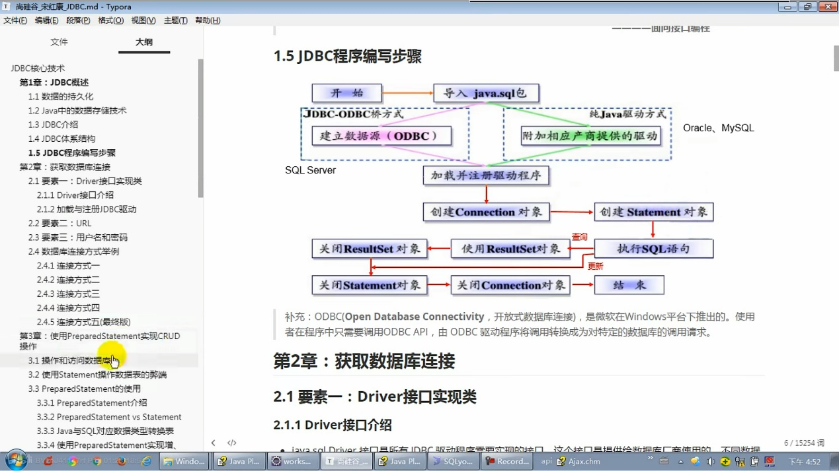

PrepareStatement 是Statement 的子接口，CallableStatement

使用Prepare Statement实现CRUD，及增加(Create)、检索(Retrieve)、更新(Update)和删除(Delete)。

//1.读取配置文件的信息  
InputStream resourceAsStream = JDBC.class.getClassLoader().getResourceAsStream("jdbc.properties");//加载器当中的系统加载器  
Properties properties = new Properties();  
properties.load(resourceAsStream);  
String user = properties.getProperty("userM");  
String password = properties.getProperty("passwordM");  
String url = properties.getProperty("urlM");  
String driverClass = properties.getProperty("driverClassM");  
  
//2.记载驱动  
Class.*forName*(driverClass);  
  
//3.获取链接  
Connection connection = DriverManager.*getConnection*(url, user, password);

上面只是获取数据库的链接，其实就是一个socket链接。

Sql注入：

user=’1’ or ‘ and password =’=1 or ‘1’=’1’

User(1’ or )

Pwd(=1 or ‘1’ =’1 )

PrepareStatement 的批量插入

addBatch(),executeBatch(),clearBatch()

在批处理操作内如果计数到达了目标值执行batch

For(int i=0;i<100000;i++){

prepareStatement.setObject(1,”value”);

prepareStatement.addBatch();

if(i%500==0){

prepareStatement.executeBatch();

prepareStatement.clearBatch();

}

}

MySQL默认不支持批处理，需要手动打开

在url后面加上

?rewriteBatchedStatements=true

## 内存解析

对象的创建和使用：内存解析

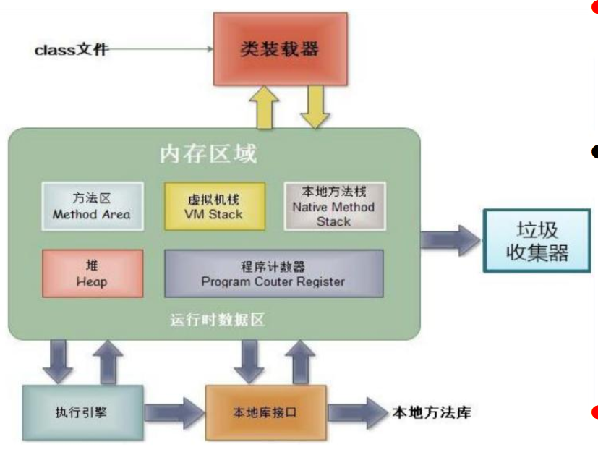

堆（Heap），此内存区域的唯一目的就是存放对象实例，几乎所有的对象实例都在这里分配内存。这一点在 Java 虚拟机规范中的描述是：所有的对象实例以及数组都要在堆上分配。

通常所说的栈（Stack），是指虚拟机栈。虚拟机栈用于存储局部变量等。局部变量表存放了编译期可知长度的各种基本数据类型（boolean、byte、char、short、int、float、long、double）、对象引用（reference 类型，它不等同于对象本身，是对象在堆内存的首地址）。方法执行完，自动释放。

方法区（MethodArea），用于存储已被虚拟机加载的类信息、常量、静态变量、即时编译器编译后的代码等数据。

—原文链接：https://blog.csdn.net/PorkBird/article/details/113694493

Java 的内存泄露是什么？

就是跟c语言的野指针一样，创建的对象成为野对象，不能够被jvm回收。

## jvm虚拟机

### 截图

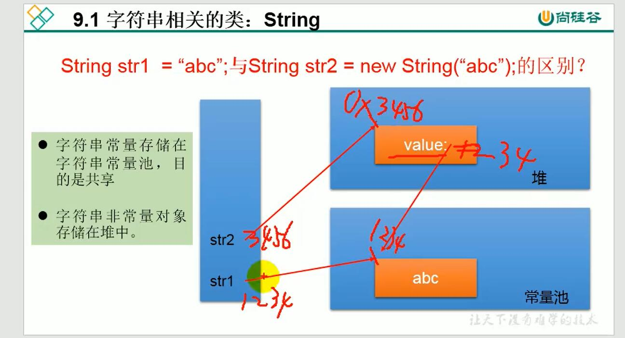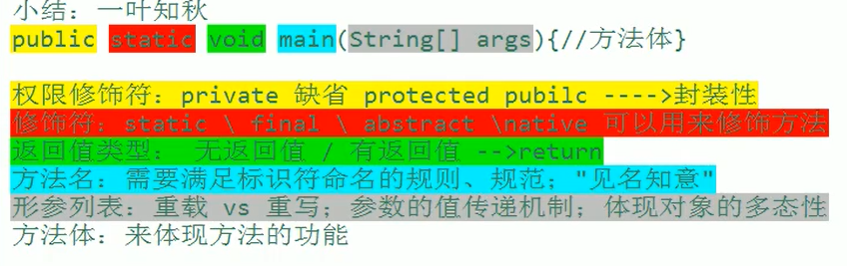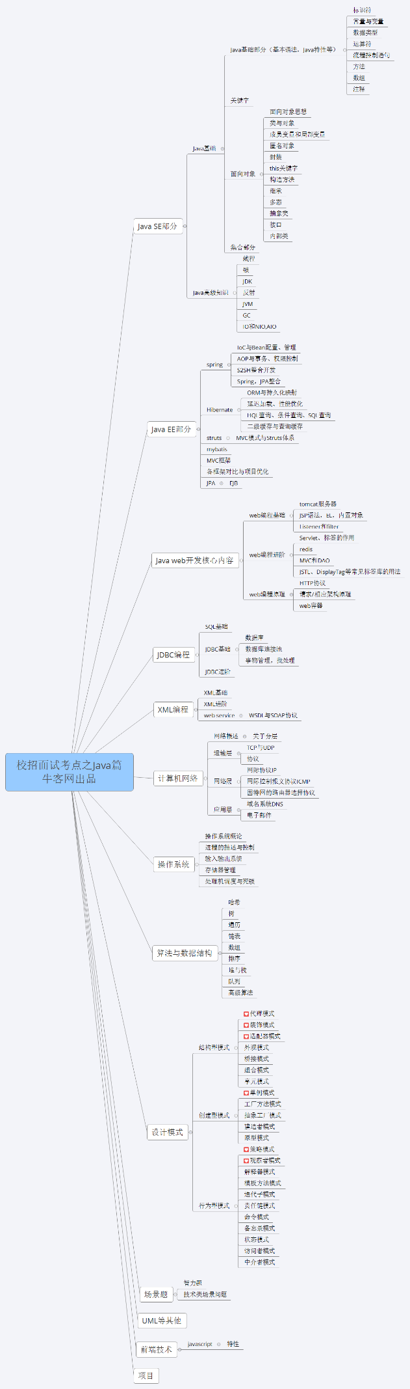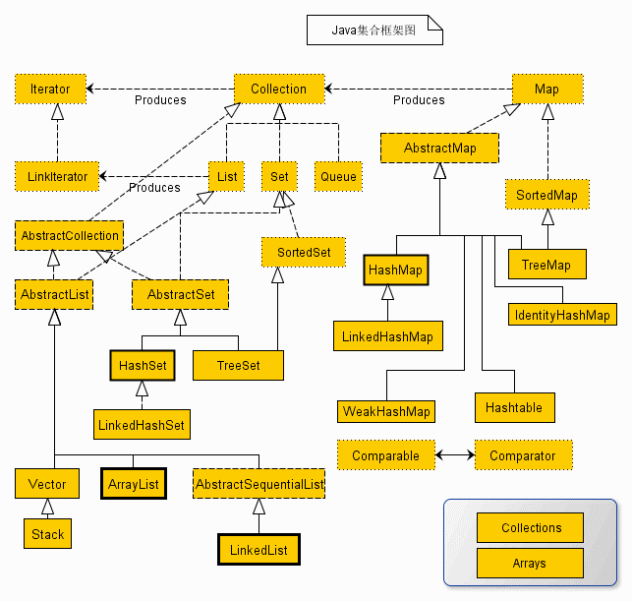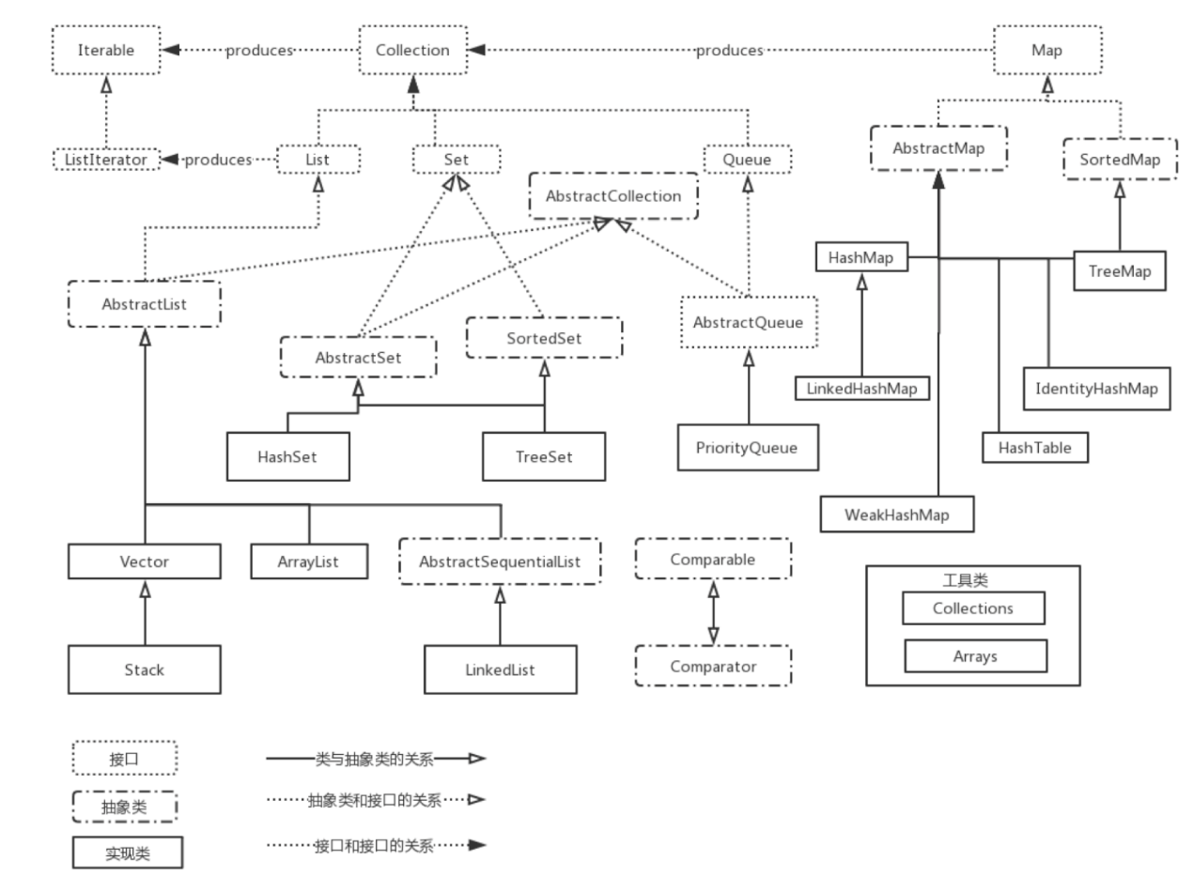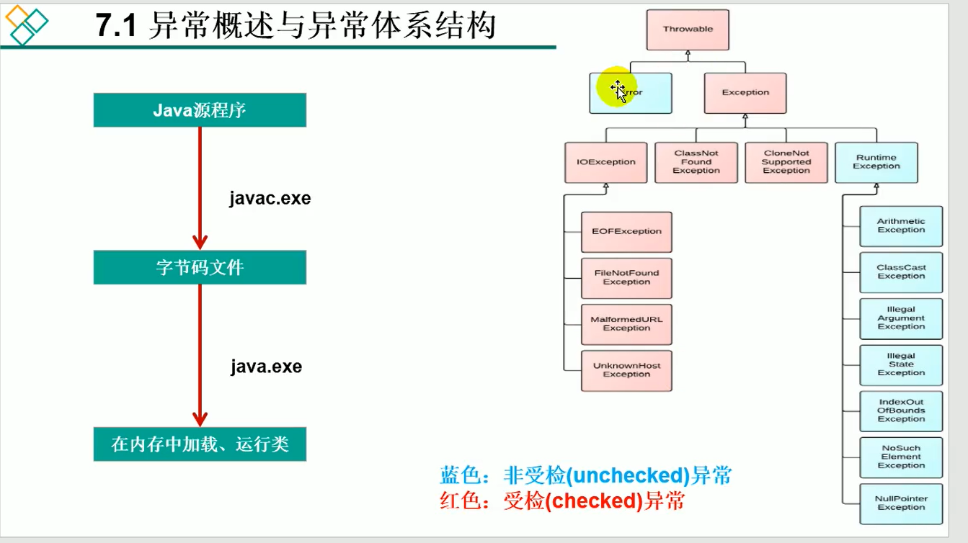

## 拉姆达表达式lamda

遍历集合：list.forEach(System.*out*::println);

# 计算机

## 实践

蓝桥杯

ACM

## C++

### 概述

c语言代表的过程性语言.

c++在c语言基础上添加的类代表的面向对象语言.

>c++模板支持的泛型编程。

提升的能力：

1. 踏实，责任心强，条理清楚，善于学习总结，有良好的团队合作精神和沟通协调能力；

技术需求：

1. 精通C++编程知识，熟练掌握WINDOWS核心编程技能，如多线程、消息机制、内核对象、进程间通讯;
2. 熟悉tcpip协议，有linux网络编程相关经验者优先
3. 熟悉服务器编程的基本方法
4. 独立完成系统的模块化开发
5. 客户端及动态库开发

### 总结

基础的语法还行每个语言就那几个，跟c最大的不同从c的结构体过渡到了类，从类引申出了对象，然后就是接二连三的多态，继承，重载，丰富了数据结构，然而基于这些基本的结构，构造出了强大的标准模板库STL，后续开发用的最多的可能就是stl和设计模式。

STL关注的是数据结构，设计模式搭建框架以及扩展性，提高健壮性，数据库提供强大的数据存取和管理数据的作用。

这些都搭建好了，再部署到服务器上做到远程操作，物联网的一部分。

我现在到目前为止的理解力就是这样的，所有的网页，应用程序，小程序，客户端，嵌入式的程序，都是本地测试开发，部署联网，形成这样的一个循环的。

### 基础

#### Const 在c和c++ 的区别：

c语言下

全局const直接修改失败瞭间接修改语法通过，运行失败局部const直接修改失败间接修改成功+

C++语言下

全局const和c结论一样

局部const直接修改失败间接修改失败，C++const可以称为常量

Const如果用常量赋值不可修改，如果分配了内存，则修改会成功。

#### 引用

通过&两个变量操作同一个地址。

引用必须得初始化，一旦初始化后就不可以引向其他变量

别名必须类型一样，必须初始化。

建立数组的引用如下几个方法

int arr[10];

int\* p = arr;

p[4] = 4;

int(&pa)[10] = arr;

pa[3] = 33;

typedef int(ARRAY\_TYPE)[10];

ARRAY\_TYPE &a\_t = arr;

a\_t[2] = 222;

int a = 10;

printf("pd=%d\n", &a);

printf("p =%p\n", a);

printf("p =%p\n", 10);

printf("p =%p\n", &a);

cout << "ad=" << &a << endl;

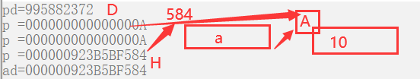

引用必须引一个合法的内存空间，不要返回局部变量的引用

引用的返回值为引用时，调用函数可以作为左值

其实引用本质上是指针；

int a = 10; w

int& aRef = a;//自动转换为int\* const aRef = &a ;这也能说明引用为什么必须初始化

aRef = 20; / /内部发现aRef是引用，自动帮我们转换为:\*aRef = 20 ;

#### 参数的传递

1. 值传递

值不会改变

1. 地址传值

声明用指针，调用时传地址，swap(&a,&b);

1. 引用传值
2. 其他

#### vector向量

*1.push\_back 在数组的最后添加一个数据*

*2.pop\_back 去掉数组的最后一个数据*

*3.at 得到编号位置的数据*

*4.begin 得到数组头的指针*

*5.end 得到数组的最后一个单元+1的指针*

*6．front 得到数组头的引用*

*7.back 得到数组的最后一个单元的引用*

*8.max\_size 得到vector最大可以是多大*

*9.capacity 当前vector分配的大小*

*10.size 当前使用数据的大小*

*11.resize 改变当前使用数据的大小，如果它比当前使用的大，者填充默认值*

*12.reserve 改变当前vecotr所分配空间的大小*

*13.erase 删除指针指向的数据项*

*14.clear 清空当前的vector*

*15.rbegin 将vector反转后的开始指针返回(其实就是原来的end-1)*

*16.rend 将vector反转构的结束指针返回(其实就是原来的begin-1)*

*17.empty 判断vector是否为空*

*18.swap 与另一个vector交换数据*

菜鸟地址：[C++ vector 容器浅析 | 菜鸟教程](https://www.runoob.com/w3cnote/cpp-vector-container-analysis.html)

Const 和mutable 配合使用。

#### \*\*内存理解

栈：是即用即放，函数结束了自动由系统收回，

堆：是new出来的，必须分配内存，必须手动释放

常量区：

普通变量存在栈上

指针和new出来的对象在堆里

### \*\*\*面向对象（封装，继承，多态）

封装：一个类封装了很多函数，也就是一个函数的对外的接口很丰富。

继承：就是这个类或方法易于扩展，重用性，减少代码的重复性，提高复用性。

多态：代码重用，接口丰富，

可以不断完善！

对象是开辟在堆上的？还是栈上的

New 出来的在内存当中也就是在堆上，然而没有new 出来的是在栈上

创建对象和释放对象

Person \*p=New person();

数组person \*parr=new person[20];

释放

一般delete p;

数组 delete [] parr;

#### 内联函数

这是给编译器的一个建议，编译器也有可能自己加inline,自己作为内联函数。

在成员函数之前编译器默认加了inline 关键字

有些特殊情况下inline 写了也没用

比如出现循环，过多的判断等

#### 函数重载

在同一个作用域下，函数名不同，

函数名称相同参数不同的函数

函数的返回值是不可以做为，函数的重载条件的

函数重载中的引用，引用和const作为参数

#### 运算符重载

Operator +- \*/ 比较特殊的是：++ -- -> \* = 等

通过operator+来实现对象的对应的操作，

成员函数和全局函数都可实现简化时只能有一个。

特也可以发生函数重载

做运算符的重载

//前置++重载

MyInter& operator++(){

this->m\_NMul+;

return \*this;

}

1/后置++重载

MyInter operator+t(int){

//先记录初始状态

MyInter temp =\*this;

this->m\_Mumlt++;

return temp;

}

总的运算符的重载是运用在了string 的仿写

总结：

在 C++ 中进行运算符重载时，有以下问题需要注意：

重载后运算符的含义应该符合原有用法习惯。例如重载+运算符，完成的功能就应该类似于做加法，在重载的+运算符中做减法是不合适的。此外，重载应尽量保留运算符原有的特性。

C++ 规定，运算符重载不改变运算符的优先级。

以下运算符不能被重载：.、.\*、::、? :、sizeof。

重载运算符()、[]、->、或者赋值运算符=时，只能将它们重载为成员函数，不能重载为全局函数。

运算符重载的实质是将运算符重载为一个函数，使用运算符的表达式就被解释为对重载函数的调用。

运算符可以重载为全局函数。此时函数的参数个数就是运算符的操作数个数，运算符的操作数就成为函数的实参。

运算符也可以重载为成员函数。此时函数的参数个数就是运算符的操作数个数减一，运算符的操作数有一个成为函数作用的对象，其余的成为函数的实参。

必要时需要重载赋值运算符=，以避免两个对象内部的指针指向同一片存储空间。

运算符可以重载为全局函数，然后声明为类的友元。

<<和>>是在 iostream 中被重载，才成为所谓的“流插入运算符”和“流提取运算符”的。

类型的名字可以作为强制类型转换运算符，也可以被重载为类的成员函数。它能使得对象被自动转换为某种类型。

自增、自减运算符各有两种重载方式，用于区别前置用法和后置用法。

运算符重载不改变运算符的优先级。重载运算符时，应该尽量保留运算符原本的特性

#### 类和对象

Class和struct其实是一样的

Class 是默认私人权限，struct是public权限

C++中创建对象就像变量一样

对象的构造函数和析构函数

构造函数····

没有返回值，函数名和类名相同，可以又参数

析构函数

没有返回值，函数名和类名相同，前面是~符号，不可以有参数不可以重载

也是由系统自动调用

构造函数分类一级调用

#### 友元函数

#### 函数

函数：

关于字符串的函数：

C\_str() string转const char \*

Erase()

Strcpy()

Strcat()

Strlen()

Strcmp() //比较两个字符串的函数

Strchr()

Strstr()

类型转换函数：atoi(str-c\_str())->string转int的函数；

数据收据【】

#### 继承和派生

继承：就是这个类或方法易于扩展，重用性，减少代码的重复性，提高复用性。

Class 子类（派生类） 冒号：继承方式 父类（基类）

Class B:public A{

}

//父类中构造、析构、拷贝构造、operator=是不会被子类继承下去的

多继承（菱形继承造成数据是两份浪费资源->通过virtual）

#### \*\*\*多态

1//动态多态产生条件://先有继承关系

//父类中有虚函数，子类重写父类中的虚函数

/ /父类的指针或引用指向子类的对象

/ /对于有父子关系的两个类指针或者引用是可以直接转换的

子类需要重写

重写和重载的区别

重写：两个函数返回类型，函数名，参数都相同

重载：函数名一样，函数参数不一样。

多态是面向对象程序设计语言中数据抽象和继承之外的第三个基本特征。

多态性(polymorphism)提供接口与具体实现之间的另一层隔离，从而将” what”和”

how"分离开来。多态性改善了代码的可读性和组织性,同时也使创建的程序具有可扩展性,

项目不仅在最初创建时期可以扩展，而且当项目在需要有新的功能时也能扩展。+

C++支持编译时多态(静态多态)和运行时多态(动态多态)，运算符重载和函数重载就是

编译时多态，而派生类和虚函数实现运行时多态。

I

静态多态和动态多态的区别就是函数地址是早绑定(静态联编)还是晚绑定(动态联编)。

如果函数的调用，在编译阶段就可以确定函数的调用地址，并产生代码，就是静态多态(编

译时多态)，就是说地址是早绑定的。而如果函数的调用地址不能编译不能在编译期间确定，

而需要在运行时才能决定，这这就屋于晚绑定(动态多态,运行时多态)。

静态和动态

\*\*多态的设计原则：开闭原则，对扩展开放，修改关闭。

父类中的实现没有任何含义，意义，那么可以把他写成纯虚函数

Virtual retrn func()=0;

#### \*\*模板

<template>

#### 异常

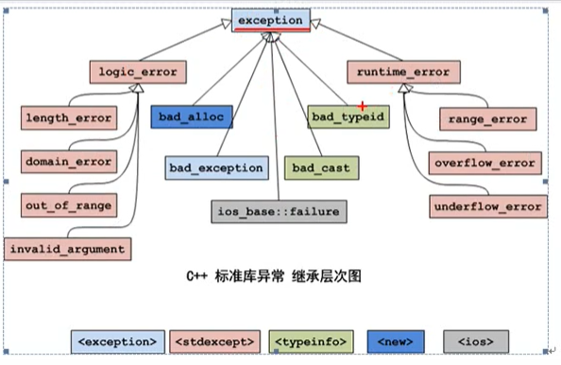

### \*\*STL重点关注

STL提供了六大组件，彼此之间可以组合套用，这六大组件分别是:

容器、算法、迭代器、仿函数、适配器（配接器)空间配置器。

容器∶各种数据结构，如vector、list、deque、set、map等,用来存放数据，从实现

角度来看，STL容器是一种 class template。

算法∶各种常用的算法，如sort、find、copy、for\_each。从实现的角度来看，STL

算法是一种 function tempalte.w

迭代器:扮演了容器与算法之间的胶合剂，共有五种类型，从实现角度来看，迭代器是

一种将operator\*, operator-> , operator+ +,operator--等指针相关操作予以重载的

class template.所有STL容器都附带有自己专属的迭代器，只有容器的设计者才知道如何

遍历自己的元素。原生指针(native pointer)也是一种迭代器。

仿函数:行为类似函数，可作为算法的某种策略。从实现角度来看，仿函数是一种重载

了operator()的class或者class templatev

适配器:一种用来修饰容器或者仿函数或迭代器接口的东西。

空间配置器:负责空间的配置与管理。从实现角度看，配置器是一个实现了动态空间配

#### 常用的STL

#### 函数对象（仿函数）

//本质是一个类的对象，因此称为函数对象，也叫仿函数

//函数对象超出了普通函数的概念，可以拥有自己状态|（统计方式不一样，要么全局要么类内部成员）

#### 内建函数functional

常用的内建函数

加减乘除取反（plus<int>,minus<int>,negate）

#### Lamda表达式

/ /lambda表达式匿名函数[代表lambda表达式标志[]( 0

for\_each(v.begin(), v.end()，门(int val)( cout<< val <<" ";});

cout << endl ;

#### 算法的概述

算法主要是由头文件<algorithm> <functional> <numeric>组成。

<algorithm>是所有STL头文件中最大的一个,其中常用的功能涉及到比较，交换，查

找,遍历，复制，修改，反转，排序，合并等...

<numeric>体积很小，只包括在几个序列容器上进行的简单运算的模板函数

<functional>定义了一些模板类,用以声明函数对象。

For\_each();

Transform();

#### \*\*String

3string-

构造、赋值3.2、at字符存取+

和at区别?[]访问越界直接挂掉，at抛出out..of range.异常

字符串拼接 t=appende

查找findrfind(从右往左查找)

替换replacee-

比较comparew

子串substr-

案例√

求email 中的用户名

string str= "www.itcast.com.cn";

wwwitcastcom cn单词截取到vector容器中

#### \*\*Vector

*1.push\_back 在数组的最后添加一个数据*

*2.pop\_back 去掉数组的最后一个数据*

*3.at 得到编号位置的数据*

*4.begin 得到数组头的指针*

*5.end 得到数组的最后一个单元+1的指针*

*6．front 得到数组头的引用*

*7.back 得到数组的最后一个单元的引用*

*8.max\_size 得到vector最大可以是多大*

*9.capacity 当前vector分配的大小*

*10.size 当前使用数据的大小*

*11.resize 改变当前使用数据的大小，如果它比当前使用的大，者填充默认值*

*12.reserve 改变当前vecotr所分配空间的大小*

*13.erase 删除指针指向的数据项*

*14.clear 清空当前的vector*

*15.rbegin 将vector反转后的开始指针返回(其实就是原来的end-1)*

*16.rend 将vector反转构的结束指针返回(其实就是原来的begin-1)*

*17.empty 判断vector是否为空*

*18.swap 与另一个vector交换数据*

*---*

*\*\*\**

*基本函数实现*

*1.构造函数*

*vector():创建一个空vector*

*vector(int nSize):创建一个vector,元素个数为nSize*

*vector(int nSize,const t& t):创建一个vector，元素个数为nSize,且值均为t*

*vector(const vector&):复制构造函数*

*vector(begin,end):复制[begin,end)区间内另一个数组的元素到vector中*

*2.增加函数*

*void push\_back(const T& x):向量尾部增加一个元素X*

*iterator insert(iterator it,const T& x):向量中迭代器指向元素前增加一个元素x*

*iterator insert(iterator it,int n,const T& x):向量中迭代器指向元素前增加n个相同的元素x*

*iterator insert(iterator it,const\_iterator first,const\_iterator last):向量中迭代器指向元素前插入另一个相同类型向量的[first,last)间的数据*

*3.删除函数*

*iterator erase(iterator it):删除向量中迭代器指向元素*

*iterator erase(iterator first,iterator last):删除向量中[first,last)中元素*

*void pop\_back():删除向量中最后一个元素*

*void clear():清空向量中所有元素*

*4.遍历函数*

*reference at(int pos):返回pos位置元素的引用*

*reference front():返回首元素的引用*

*reference back():返回尾元素的引用*

*iterator begin():返回向量头指针，指向第一个元素*

*iterator end():返回向量尾指针，指向向量最后一个元素的下一个位置*

*reverse\_iterator rbegin():反向迭代器，指向最后一个元素*

*reverse\_iterator rend():反向迭代器，指向第一个元素之前的位置*

*5.判断函数*

*bool empty() const:判断向量是否为空，若为空，则向量中无元素*

*6.大小函数*

*int size() const:返回向量中元素的个数*

*int capacity() const:返回当前向量所能容纳的最大元素值*

*int max\_size() const:返回最大可允许的vector元素数量值*

*7.其他函数*

*void swap(vector&):交换两个同类型向量的数据*

*void assign(int n,const T& x):设置向量中前n个元素的值为x*

*void assign(const\_iterator first,const\_iterator last):向量中[first,last)中元素设置成当前向量元素*

*\*\*\*\*实践\*\*\*\**

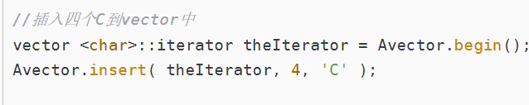

digits.insert(digits.begin(),0);

reverse(c.begin(),c.end());

sort(nums.begin(),nums.end());

#### \*deque

跟vector几乎一模一样，就是多了一个前插，前删除的操作。

d.push\_front();

d.push\_back();

#### stack

1. stack的基本操作函数：

\*pop()

push()

emplace()

empty()

pop()

push()

size()

swap()

* top()empty()：在栈中没有元素的情况下返回 true。
* emplace()：用传入的参数调用构造函数，在栈顶生成对象。
* swap(stack<T> & other\_stack)：将当前栈中的元素和参数中的元素交换。参数所包含元素的类型必须和当前栈的相同。对于 stack 对象有一个特例化的全局函数 swap() 可以使用。

s.push();

s.pop();

#### queue

先进先出的特性。

q.push();

q.pop();

#### list(重点容器)

list.push\_back();

#### set(重点容器)

s.insert();

s.erase();

有序且只能有一个（不能有重复的值）

Pair<string,int> person(“tom”,22);

Multiset<int>ms;

允许插入重复的key值

#### map的基本操作函数：

map<int, int> m;

// 第一种插入方式

m.insert(pair<int,int>(1, 10));

//第二种插入方式推荐

m.insert(make\_pair(2,20));

//r第三种插入方式

m.insert(map<int,int>:: value\_type(3,30));

//第四种

m[4] = 40;

//cout<《< m[10]< endl;//如果利用第四种使用未指定的key，生成一个key为为指定的值，value为O的数据插入到容器中

//for (map<int，int> : : iterator it = m.begin(); it != m.end(); it++);

cout << "mep=" << m[4] << endl;

C++ maps是一种关联式容器，包含“关键字/值”对

begin() 返回指向map头部的迭代器

clear(） 删除所有元素

count() 返回指定元素出现的次数, (帮助评论区理解： 因为key值不会重复，所以只能是1 or 0)

empty() 如果map为空则返回true

end() 返回指向map末尾的迭代器

equal\_range() 返回特殊条目的迭代器对

erase() 删除一个元素

find() 查找一个元素

get\_allocator() 返回map的配置器

insert() 插入元素

key\_comp() 返回比较元素key的函数

lower\_bound() 返回键值>=给定元素的第一个位置

max\_size() 返回可以容纳的最大元素个数

rbegin() 返回一个指向map尾部的逆向迭代器

rend() 返回一个指向map头部的逆向迭代器

size() 返回map中元素的个数

swap() 交换两个map

upper\_bound() 返回键值>给定元素的第一个位置

value\_comp() 返回比较元素value的函数

multimap key值可以重复

0 A 0 B 1c2D 2 E

multimap<int, Worker> : : iterator pos = m.find(0);

int num = m.court(0);

int index = 0;

for (; pos != m.end(), index < num; pos++, index++) {

cout << "姓名: " << pos->second.\_m\_Name《 < ”工资: "<< pos->second m\_Money << endl;

### 内存

### QT学习

练习翻金币游戏

[C#/C++全栈高级开发工程师 就业班（完结）\_哔哩哔哩\_bilibili](https://www.bilibili.com/video/BV1zh411o7Lr?p=40&spm_id_from=pageDriver)

从14分钟开始

Mainwindow

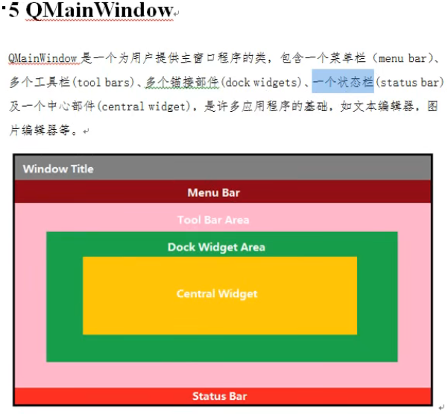

图片

信号量

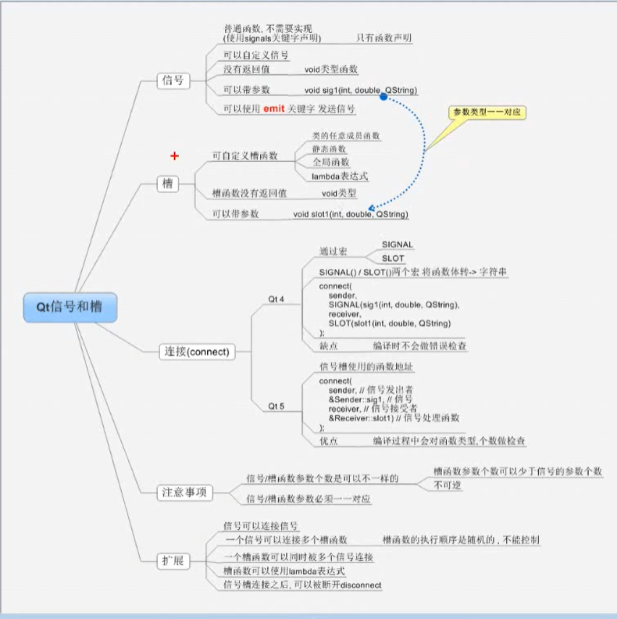

模块

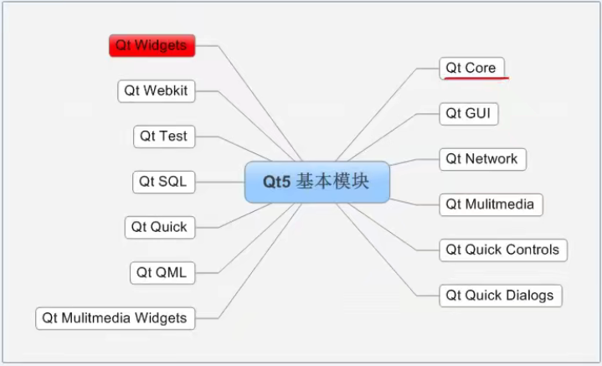

## SQL

### 概述

关系型数据：Oracle，MySQL

键值型内存：redis

搜索型：ES

文档型：Mongodb

列式数据库：HBase

图形数据：infoGrid

登录数据库：

数据库 -user port host password 如果登录的是本地可以省略port 和host

mysql -u root -P 3306 -h localhost -p

数据库 数据库表 行 列

自带的数据库

show databasess;

use sys;

show tables;

show create table tablename;

查看默认的字符集和比较规则

show variables like ‘character\_%’;

show variables like ‘collation\_%’;

工具：mysql workbench

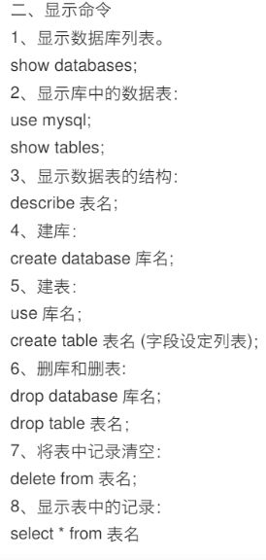

查看端口号：show global variables like 'port';

检查网络的连通性：

C:\Users\23236>ping 122.9.95.217

测试端口号：

systemctl status firewalld

firewall-cmd --add-port=3306/tcp --permanent

控制面板-程序和功能-启动和关闭Windows功能-telnent

show databases;

use mysql

select host,user from user;

update user set host ='122.9.95.%' where user ='root';

flush privileges;

### 基础：

sql语言的类型

DML data manipulation language数据操作语言，对应增删改查

DDL data definition language数据定义语言create,drop,truncate

DCL data control language数据控制语言grant,revoke,commit,rollback

开启一个新的sqlwindow 就是一个新的事务，事务的特性是ACID

#### 运算符

Is null,is notnull,least,greatest,Betweenand,isnull,in,not in,like,regexp,

rlike

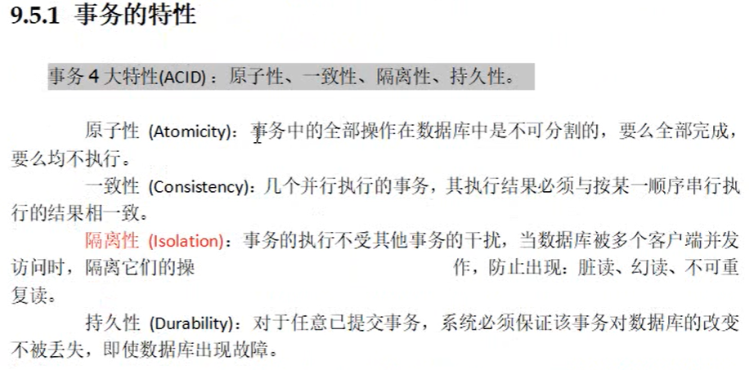

表的基本操作

1.创建表

Create table table name ;

Create table tablename as select \* from existtablename where 1=2; //查询条件错只创建表结构。

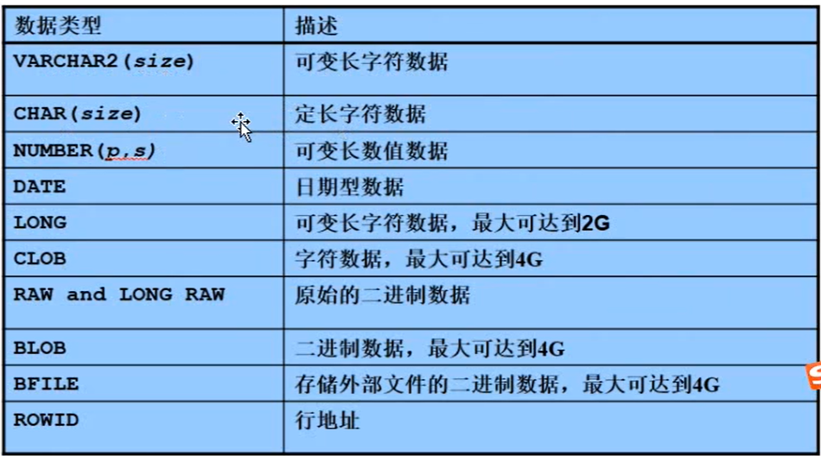

1. 修改

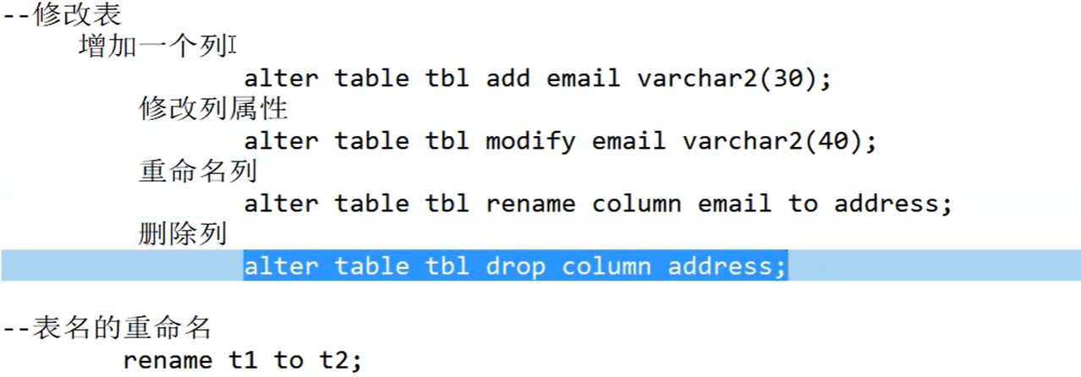

当我们遇到多对多的关系表时一定要创建中间表，因为不这么做会造成数据的重复组造成查询困难。

环境

Case when then else end; 语句insert/select/update/delete都可用。

Dual 表是一个伪表 ，为了orcl的语法完整性。

select 3+20\*5 ,sysdate,t.\* from dual t;

### 增insert

一条一条的添加数据：

insert into customer(id,username,age) values (2,'jingjing',24);

insert into customer(id,username,age) values (2,'jingjing',24),

(3,'jingjing3',34),

(4,'jingjing4',44),

(5,'jingjing4',54);

insert into customer(id,username,age) values (&c1,&c2,&c3);

还可以批量插入数据

insert into customer select from table where 1=1;

表结构一摸一样的话可以直接复制表。

insert into tsmsf54backups select \* from tsmsf54;

#插入的列名和查询的列名要一样

Create table table1 (

Season enum(‘春‘，’夏‘，’秋‘，’冬‘)）

当添加数据时只能添加枚举当中的一个，下表从（1）一开始

### 查select

概述：

数据库中null与0，’’,’null’不等同。

Null 参与运算结果都是null

Select 的执行顺序是首先1.from 2.where 3.select 以及别名4.group 5.having

SELECT \*|COL FROM TABLE WHERE COND GROUP BY COL HAVING COND ORDER BY COL;

查询语句的执行顺序2-》1-》3

# FROM…,…->ON->(LEFT/RIGHT JOIN)->WHERE->GROUP BY->HAVING->SELECT->DISTINCT->ORDER BY->LIMIT

#1

SELECT …

#2

FROM …(LEFT/RIGHT) JOIN … ON..

WHERE…

GROUP BY…

HAVING …

#3

ORDER BY…

LIMIT…

* 1. 查
  2. Top-N问题，有时候排序完以后查找第几到第几的数据，可以使用rownum

select \* from (select rownum rn ,c1.\* from (select \*from customer c order by id desc) c1)c2 where rn=2;

总结:rownum是在集合第一次出现的时候生成的．

order by排序是对最后的结果集进行排序，中间过程的排序是没有意义的.

* 1. 总结:可以将查询的结果集当成一张表来使用.

也就是说，from后面既可以是表名，也可以是select查询的结果集.

* 1. where条件后面为空应该用is null

where条件后面不为空使用is not null

* 1. 在where查询条件中逻辑表达式在运算的时候是从右往左进行的，也就是说最重要的放在最右边。（优化）

分组：select name,sum(sales) from mtable group by name order by name ;

限制：limit 10; limit 5 10;[sql] rownum<5 [orcl]

#### 分页：

Mysql 分页limit 偏移量，页数，limit pageSize\*(pageNo-1),pageSize;

Oracle rownum 来

Where ..order by.. limt ...

#### 多表子表查询[链接](#_链接)

1. 等值连接&&非等值连接
2. 自链接&&非链接
3. 内连接&&外连接

1.1 a,b表没有一一对应的字段

SELECT a.last\_name, a.salary, b.grade\_level

FROM employees a, job\_grades b

WHERE a.salary BETWEEN b.lowest\_sal AND b.highest\_sal;

2.1比如说employees.manager\_id,与employees.employee\_id用到自链接。

3.1内连接：结果集中不包含一个表与另一个表不匹配的行

一和二都是内连接

3.2外连接：除了结果集中所匹配的行之外，还查询到了左表或右表中不匹配的行

图片解释看[链接](#_链接)

子查询的分类

1. 单行子查询vs多行子查询
2. 相关子查询vs不相关子查询

1.1操作符：< > <= >= != =

1.2操作符：in any all some(any)一样 ，< any,< all,

select a.employee\_id ,a.last\_name,a.salary,a.job\_id from employees a

where a.job\_id<>'IT\_PROG'

and salary < any (

select b.salary from employees b where b.job\_id='IT\_PROG'

)

;

查询平均工资最低的员工的部门id

select e.department\_id,avg(e.salary)

from employees e

group by e.department\_id

having avg(e.salary) <=all(

select avg(a.salary) from employees a group by a.department\_id)

;

上面的几个例子刚好就是2.2不想关的子查询

下面的是2.1相关性子查询，就是说外层与里面的表有关系

select e.last\_name ,e.salary,e.department\_id from employees e

where e.salary > (select avg(a.salary) from employees a

where e.department\_id=a.department\_id

);

EXISTS && NOT EXISTS

查询公司的管理者

select e.employee\_id,e.last\_name,e.job\_id,e.department\_id from employees e

where e.employee\_id in(

select distinct manager\_id from employees

);

#这个人是某个人的管理者

select e.employee\_id,e.last\_name,e.job\_id,e.department\_id from employees e

where exists(

select \* from employees e1 where e.employee\_id=e1.manager\_id

);

[MySQL数据库教程天花板，mysql安装到mysql高级，强！硬！\_哔哩哔哩\_bilibili](https://www.bilibili.com/video/BV1iq4y1u7vj)

47集是子表查询的练习题

总结：

在查询当中除了group by 和limit 以外其他地方都可能出现子查询

#1

SELECT …

#2

FROM …(LEFT/RIGHT) JOIN … ON..

WHERE…

GROUP BY…

HAVING …

#3

ORDER BY…

LIMIT…

#### 通过[函数](#_函数)来查询

### 改update/alter

1. 改
2. Update table set col1=val1, col2=val2 where id=2;

注：更新语句之后必须跟上where 语句。

通过多行数据的某些列来修改某一个列的更新语句

Update mytable set\_single\_colum= case when colum1=value1 then newvalue1

When colum2=value2 then newvalue2

When colum3=value3 then newvalue3…

Else defaultvalue

End;

Where 条件；

ALTERT TABALE TABLENAME ADD/MODIFY/CHANGE/DROP COLUMNNAME TYPE(5,3) FIRST/DEFAULT(‘AA’)

RENAME TABLE TABLEA TO TABLEB

### 删delete/truncate

Delete删除表数据保留表结构

Drop表数据和结构都一起删除

Truncate不能闪回一般不考虑使用。

Truncate=drop table purge—删除并且清除回收站

DROP TABLE IF EXISTS TABLENAME

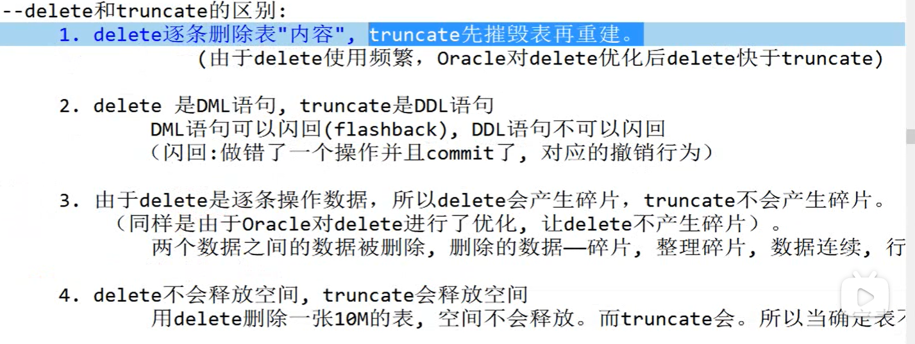

DELETE FROM table\_name [WHERE Clause]

### 函数

#### 基本函数

#### 字符串

Nullif()

1. 函数
2. 常用的

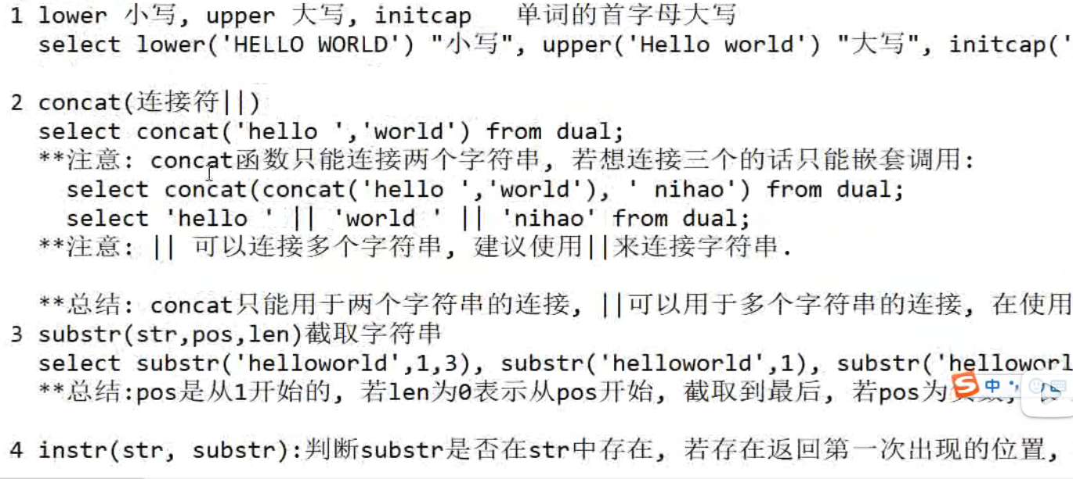 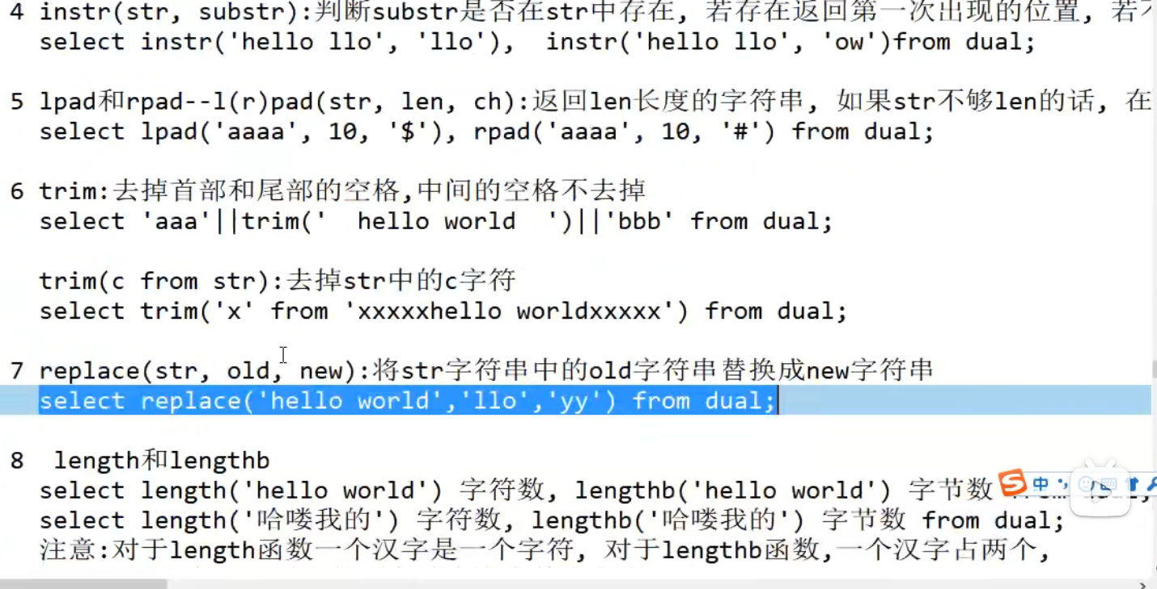

#### 数值

1. 函数
2. 常用的

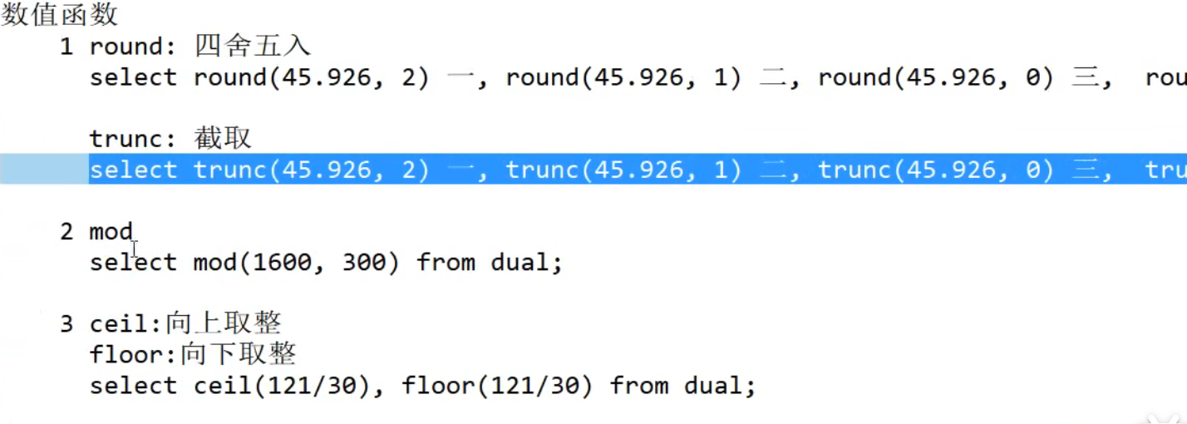

#### 转换

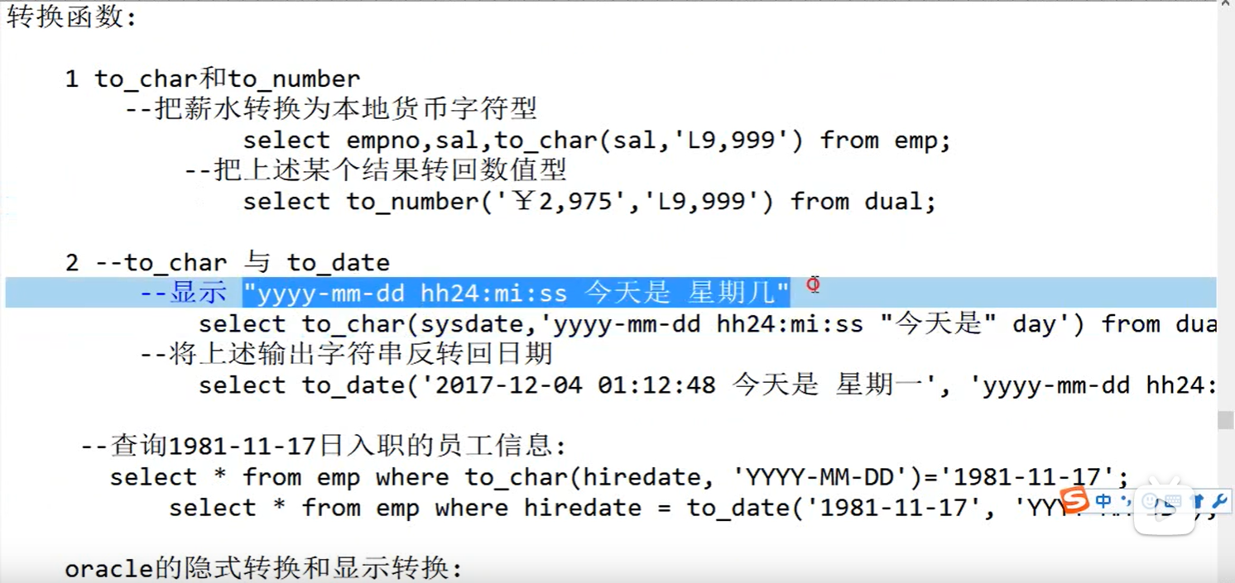

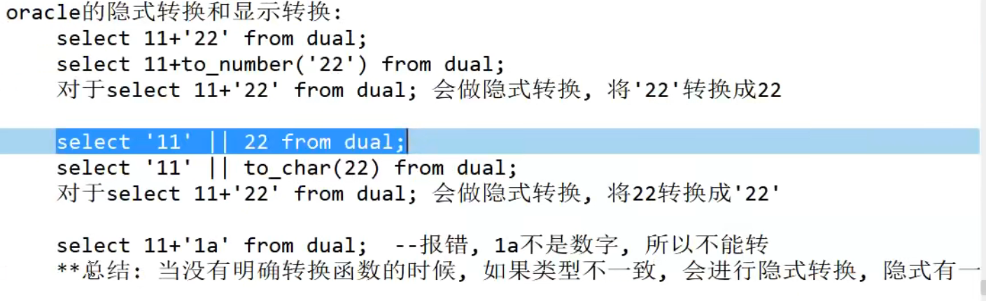

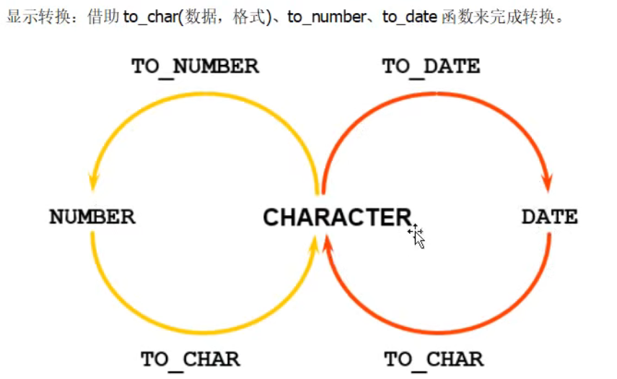

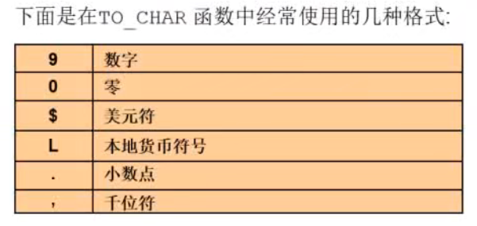

#### 时间和日期

1. 获取日期和时间

select curdate(),current\_time(),curtime() from dual;

select now(),sysdate(),current\_timestamp(),localtime() from dual;

extract(type from sysdate)函数:返回日期类型中指定的type的值

select extract(day from sysdate),current\_timestamp from dual;

转：

select e.last\_name ,e.hire\_date,e.department\_id

from employees e

where 1=1

and date\_format(e.hire\_date,'%Y-%m-%d')>= '1997-01-01';

时间差：

select e.last\_name ,e.hire\_date,e.department\_id,datediff(curdate(),e.hire\_date) date\_diff

from employees e

where 1=1

and datediff(curdate(),e.hire\_date)>=10000;

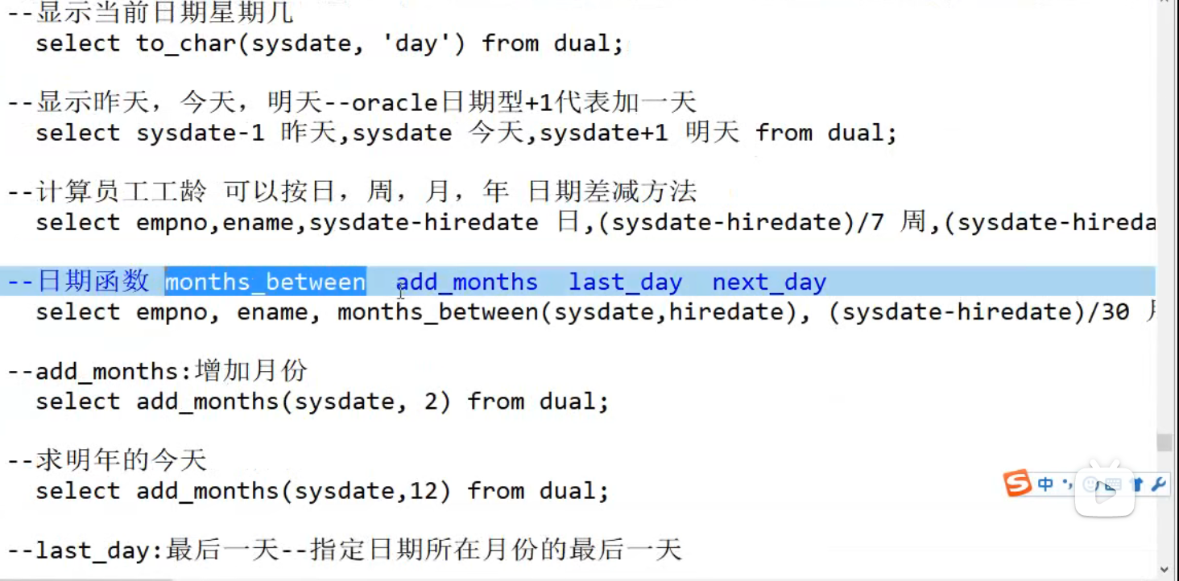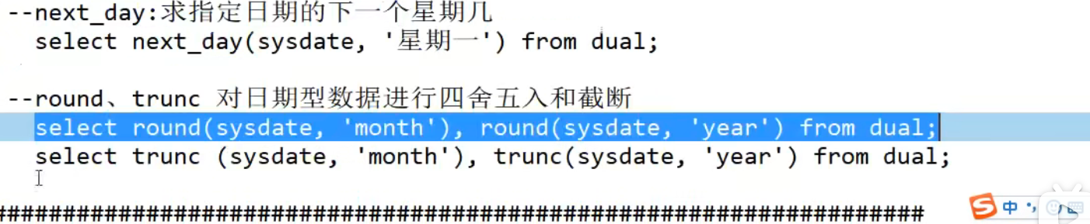

select months\_between(sysdate, to\_date('2020/12/20 10:07:45','yyyy/mm/dd hh:mi:ss')),

to\_date('2022.01.30 09:48:25 是 星期日',

'yyyy.mm.dd HH:mi:ss "是 "day '),

to\_char(sysdate, 'yyyy-mm-dd HH:mi:ss "是 "day '),

11 + '22',

3 + 20 \* 5,

to\_char(round(45.984, -1), 'L9,99,9'),

sysdate,

t.\*

from dual t;

两个日期之间要用datediff()函数，如果按照加减来做的话每个月最后一天会有问题

SELECT

weather.id AS 'Id'

FROM

weather

JOIN

weather w ON DATEDIFF(weather.date, w.date) = 1

AND weather.Temperature > w.Temperature

;

日期时间格式化

Date\_format(date,fmt)

Time\_format(time,fmt)

解析：

Str\_to\_date(str,fmt)

#### 条件表达式

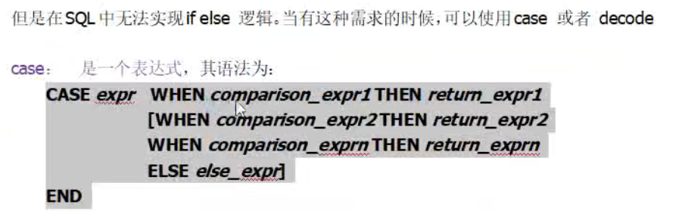

select sysdate,

dummy,

case dummy

when 'X' then

'smart'

else

'dock'

end,

decode(dummy, 'X', 'also smart', 'Y', 'stupid', 'null')

from dual;

IF(expr1,expr2,expr3)，如果expr1的值为true，则返回expr2的值，如果expr1的值为false，则返回expr3的值。就是一个简单的三目表达式。

select e.last\_name,e.salary ,e.commission\_pct,

if(e.commission\_pct is not null,e.commission\_pct,0) buns,

salary\*12\*(1+if(e.commission\_pct is not null,e.commission\_pct,0)) annual\_sal

from employees e

;

IFNULL(VALUE1,VALUE2) 是if的特殊情况

select e.last\_name,e.salary ,e.commission\_pct,

if(e.commission\_pct is not null,e.commission\_pct,0) buns,

salary\*12\*(1+ifnull(e.commission\_pct ,0)) annual\_sal

from employees e

;

Case when then when then else end

Case when 和case expr when 的区别：

Case when之间有值相当于switch case 没有，相当于if else .

#### 分组函数

oracle提供的常用的分组函数有:sum，avg, count,max,min

结论:分组函数具有滤空功能.

想要去掉空可以配合着使用nvl()函数，coun(nvl(wt,0)):如果重量为空按照零来统计，因为没有重量，值为null的话分组函数会过滤掉的。

select后面没有出现在分组函数中的列名，一定要出现在group by子句中.在group by子句中出现的列，不要求一定出现在select后面的列中。

想要对分组数据进行筛选过滤在group by 后面加having

Count(1),count(name),count(\*)三个之间的区别。

Count(1)&count(\*) 功能一样，count(column)有区别是不包含空值，这个列为空的不统计。

select count(1) from employees e;

select count(\*) from employees e;

select count(e.commission\_pct) from employees e;

select e.commission\_pct from employees e

where e.commission\_pct is not null;

row\_number(),rank(),dense\_rank()的区别

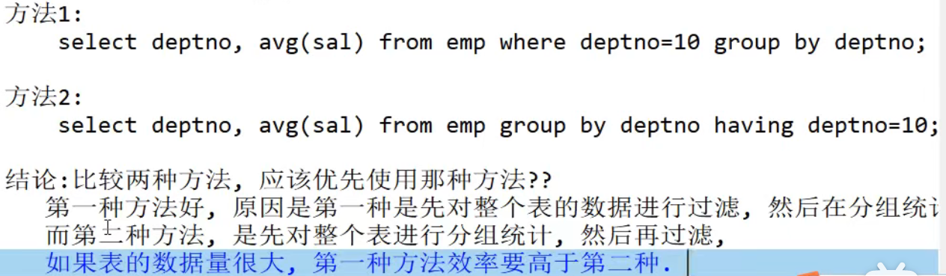

Where &having

where是在分组之前进行筛选；

having是在分组之后进行筛选；

当同时含有 where 子句、group by 子句 、having 子句及聚集函数时，执行顺序如下：

执行where子句查找符合条件的数据；

使用group by 子句对数据进行分组；对group by 子句形成的组运行聚集函数计算每一组的值；

最后用having 子句去掉不符合条件的组

#### 过滤having

如果过滤条件中使用了聚合函数，则必须使用having来替换where



3.having 往往和group by 一起使用。

select age, sum(salary) ss from customer having ss>2000 group by age;

select department\_id ,max(salary)

from employees e

group by e.department\_id #with rollup #没有使用order by 的时候可以使用

having max(salary)>10000;

查询语句的执行顺序2-》1-》3

# FROM…,…->ON->(LEFT/RIGHT JOIN)->WHERE->GROUP BY->HAVING->SELECT->DISTINCT->ORDER BY->LIMIT

#1

SELECT …

#2

FROM …(LEFT/RIGHT) JOIN … ON..

WHERE…

GROUP BY…

HAVING …

#3

ORDER BY…

LIMIT…

* 1. 函数
  2. Nvl(vla1,val2) //val1为null则返回val2

字符串函数不会改变表里面的内容。

Substr(str,begen,length)/(str,len)

Instr(strsrc,des)//

Round(31.2255,2)//四舍五入

Trunc(31.2255,2)//截取保留两位

Sqrt(x)平方

SUM(sales)->select sum(sales) from mytables where = ;

AVG(sales)

MIN()

MAX()

COUNT(distinct colum)数据值为NULL的不会纳入统计，distinct是一个关键字不是函数。

#### 正则表达式

正则表达式

在前面的章节我们已经了解到MySQL可以通过 LIKE ...% 来进行模糊匹配。

MySQL 同样也支持其他正则表达式的匹配， MySQL中使用 REGEXP 操作符来进行正则表达式匹配。

如果您了解PHP或Perl，那么操作起来就非常简单，因为MySQL的正则表达式匹配与这些脚本的类似。

下表中的正则模式可应用于 REGEXP 操作符中。

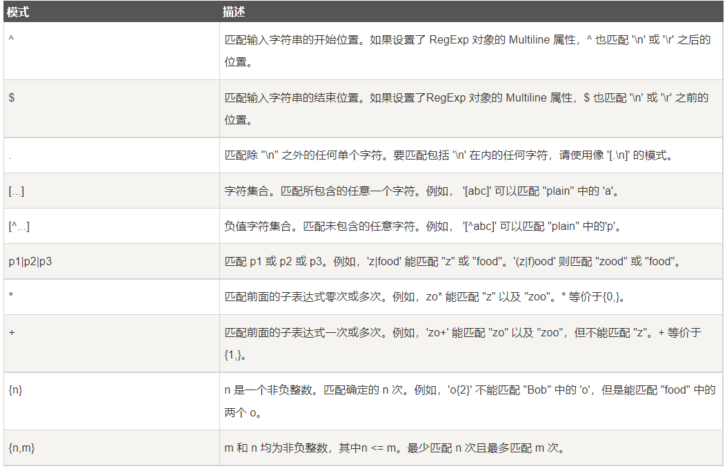

查找name字段中以'st'为开头的所有数据：

mysql> SELECT name FROM person\_tbl WHERE name REGEXP '^st';

查找name字段中以'ok'为结尾的所有数据：

mysql> SELECT name FROM person\_tbl WHERE name REGEXP 'ok$';

查找name字段中包含'mar'字符串的所有数据：

mysql> SELECT name FROM person\_tbl WHERE name REGEXP 'mar';

查找name字段中以元音字符开头或以'ok'字符串结尾的所有数据：

mysql> SELECT name FROM person\_tbl WHERE name REGEXP '^[aeiou]|ok$';

like ‘%m%’和REGEXP [m] 功能一样。

#### 枚举

#### 总结：

|  |  |
| --- | --- |
| MySQL 数值型函数 | |
| **函数名称** | **作 用** |
| [ABS](http://c.biancheng.net/mysql/abc.html) | 求绝对值 |
| [SQRT](http://c.biancheng.net/mysql/sqrt.html) | 求二次方根 |
| [MOD](http://c.biancheng.net/mysql/mod.html) | 求余数 |
| [CEIL 和 CEILING](http://c.biancheng.net/mysql/ceil_celing.html) | 两个函数功能相同，都是返回不小于参数的最小整数，即向上取整 |
| [FLOOR](http://c.biancheng.net/mysql/floor.html) | 向下取整，返回值转化为一个BIGINT |
| [RAND](http://c.biancheng.net/mysql/rand.html) | 生成一个0~1之间的随机数，传入整数参数是，用来产生重复序列 |
| [ROUND](http://c.biancheng.net/mysql/round.html) | 对所传参数进行四舍五入 |
| [SIGN](http://c.biancheng.net/mysql/sign.html) | 返回参数的符号 |
| [POW 和 POWER](http://c.biancheng.net/mysql/pow_power.html) | 两个函数的功能相同，都是所传参数的次方的结果值 |
| [SIN](http://c.biancheng.net/mysql/sin.html) | 求正弦值 |
| [ASIN](http://c.biancheng.net/mysql/asin.html) | 求反正弦值，与函数 SIN 互为反函数 |
| [COS](http://c.biancheng.net/mysql/cos.html) | 求余弦值 |
| [ACOS](http://c.biancheng.net/mysql/acos.html) | 求反余弦值，与函数 COS 互为反函数 |
| [TAN](http://c.biancheng.net/mysql/tan.html) | 求正切值 |
| [ATAN](http://c.biancheng.net/mysql/atan.html) | 求反正切值，与函数 TAN 互为反函数 |
| [COT](http://c.biancheng.net/mysql/cot.html) | 求余切值 |

|  |  |
| --- | --- |
| MySQL 字符串函数 | |
| **函数名称** | **作 用** |
| [LENGTH](http://c.biancheng.net/mysql/length.html) | 计算字符串长度函数，返回字符串的字节长度 |
| [CONCAT](http://c.biancheng.net/mysql/concat.html) | 合并字符串函数，返回结果为连接参数产生的字符串，参数可以使一个或多个 |
| [INSERT](http://c.biancheng.net/mysql/insert.html) | 替换字符串函数 |
| [LOWER](http://c.biancheng.net/mysql/lower.html) | 将字符串中的字母转换为小写 |
| [UPPER](http://c.biancheng.net/mysql/upper.html) | 将字符串中的字母转换为大写 |
| [LEFT](http://c.biancheng.net/mysql/left.html) | 从左侧字截取符串，返回字符串左边的若干个字符 |
| [RIGHT](http://c.biancheng.net/mysql/right.html) | 从右侧字截取符串，返回字符串右边的若干个字符 |
| [TRIM](http://c.biancheng.net/mysql/trim.html) | 删除字符串左右两侧的空格 |
| [REPLACE](http://c.biancheng.net/mysql/replace.html) | 字符串替换函数，返回替换后的新字符串 |
| [SUBSTRING](http://c.biancheng.net/mysql/substring.html) | 截取字符串，返回从指定位置开始的指定长度的字符换 |
| [REVERSE](http://c.biancheng.net/mysql/reverse.html) | 字符串反转（逆序）函数，返回与原始字符串顺序相反的字符串 |

SELECT REGEXP\_SUBSTR (upper('盘管内螺纹\TP2\φ5\*0.2+0.15'), '[^Φ]+',1,2)—第三个参数可以为1（显示左边）2（显示右边），rownum等

FROM DUAL

|  |  |
| --- | --- |
| MySQL 日期和时间函数 | |
| **函数名称** | **作 用** |
| [CURDATE 和 CURRENT\_DATE](http://c.biancheng.net/mysql/curdate_current_date.html) | 两个函数作用相同，返回当前系统的日期值 |
| [CURTIME 和 CURRENT\_TIME](http://c.biancheng.net/mysql/curtime_current_time.html) | 两个函数作用相同，返回当前系统的时间值 |
| [NOW 和  SYSDATE](http://c.biancheng.net/mysql/now_sysdate.html) | 两个函数作用相同，返回当前系统的日期和时间值 |
| [UNIX\_TIMESTAMP](http://c.biancheng.net/mysql/unix_timestamp.html) | 获取UNIX时间戳函数，返回一个以 UNIX 时间戳为基础的无符号整数 |
| [FROM\_UNIXTIME](http://c.biancheng.net/mysql/from_unixtime.html) | 将 UNIX 时间戳转换为时间格式，与UNIX\_TIMESTAMP互为反函数 |
| [MONTH](http://c.biancheng.net/mysql/month.html) | 获取指定日期中的月份 |
| [MONTHNAME](http://c.biancheng.net/mysql/monthname.html) | 获取指定日期中的月份英文名称 |
| [DAYNAME](http://c.biancheng.net/mysql/dayname.html) | 获取指定曰期对应的星期几的英文名称 |
| [DAYOFWEEK](http://c.biancheng.net/mysql/dayofweek.html) | 获取指定日期对应的一周的索引位置值 |
| [WEEK](http://c.biancheng.net/mysql/week.html) | 获取指定日期是一年中的第几周，返回值的范围是否为 0〜52 或 1〜53 |
| [DAYOFYEAR](http://c.biancheng.net/mysql/dayofyear.html) | 获取指定曰期是一年中的第几天，返回值范围是1~366 |
| [DAYOFMONTH](http://c.biancheng.net/mysql/dayofmonth.html) | 获取指定日期是一个月中是第几天，返回值范围是1~31 |
| [YEAR](http://c.biancheng.net/mysql/year.html) | 获取年份，返回值范围是 1970〜2069 |
| [TIME\_TO\_SEC](http://c.biancheng.net/mysql/time_to_sec.html) | 将时间参数转换为秒数 |
| [SEC\_TO\_TIME](http://c.biancheng.net/mysql/sec_to_time.html) | 将秒数转换为时间，与TIME\_TO\_SEC 互为反函数 |
| [DATE\_ADD 和 ADDDATE](http://c.biancheng.net/mysql/date_add_adddate.html) | 两个函数功能相同，都是向日期添加指定的时间间隔 |
| [DATE\_SUB 和 SUBDATE](http://c.biancheng.net/mysql/date_sub_subdate.html) | 两个函数功能相同，都是向日期减去指定的时间间隔 |
| [ADDTIME](http://c.biancheng.net/mysql/addtime.html) | 时间加法运算，在原始时间上添加指定的时间 |
| [SUBTIME](http://c.biancheng.net/mysql/subtime.html) | 时间减法运算，在原始时间上减去指定的时间 |
| [DATEDIFF](http://c.biancheng.net/mysql/datediff.html) | 获取两个日期之间间隔，返回参数 1 减去参数 2 的值 |
| [DATE\_FORMAT](http://c.biancheng.net/mysql/date_format.html) | 格式化指定的日期，根据参数返回指定格式的值 |
| [WEEKDAY](http://c.biancheng.net/mysql/weekday.html) | 获取指定日期在一周内的对应的工作日索引 |

|  |  |
| --- | --- |
| MySQL 聚合函数 | |
| **函数名称** | **作用** |
| [MAX](http://c.biancheng.net/mysql/max.html) | 查询指定列的最大值 |
| [MIN](http://c.biancheng.net/mysql/min.html) | 查询指定列的最小值 |
| [COUNT](http://c.biancheng.net/mysql/count.html) | 统计查询结果的行数 |
| [SUM](http://c.biancheng.net/mysql/sum.html) | 求和，返回指定列的总和 |
| [AVG](http://c.biancheng.net/mysql/avg.html) | 求平均值，返回指定列数据的平均值 |

|  |  |
| --- | --- |
| MySQL 流程控制函数 | |
| **函数名称** | **作用** |
| [IF](http://c.biancheng.net/mysql/if.html) | 判断，流程控制 |
| [IFNULL](http://c.biancheng.net/mysql/ifnull.html) | 判断是否为空 |
| [CASE](http://c.biancheng.net/mysql/case.html) | 搜索语句 |

### 其他函数

Format(value,n)保留n位小数

Conv(value,from,to)不同的进制之间的转换

Inet\_aton(ipvalue)ip地址转数字

Inet\_ntoa(value) 数字转ip地址

Benchmark(n,expr)将表达式expr执行n次

Convert(value USING char\_code)字符集的转换

存储过程函数，函数

最简单的存储函数声明：

DELIMITER $

CREATE PROCEDURE SELECT\_ALL\_TOM(in name vharchar(20)，out salary decimal(10,2) )

BEGIN

SELECT \* FROM TOM01 ;

Select t.salary into salary from employees t where last\_name =name ;

END $

DELIMITER ;

SET @name:=’mike’; # :=赋值的意思

调用：CALL SELECT\_ALL\_TOM(@name,@salary);

Select @salary;

delimiter //

create procedure p\_sal(in na varchar(20),out sal decimal(8,2))

begin

select max(salary) into sal from employees

where last\_name=na;

end //

delimiter ;

set @na :='king';

call p\_sal(@na,@sal);

select @sal;

select \* from employees where last\_name ='king';

drop procedure if exists p\_sal;

创建函数；

CREATE FUNCTION FUN(arg,…)

RETURN VALUE #函数必须得有返回值

[characteristics]

BEGIN

函数体 #函数体当中肯定存在RETURN返回语句

END

第一次要设置参数数据

set global log\_bin\_trust\_function\_creators=1;

delimiter //

create function fun()

returns varchar(20)

#set global log\_bin\_trust\_function\_creators=1;

#上面的与下面的等同

#deterministic

#contains sql

#reads sql data

begin

return (select last\_name from employees where employee\_id =200);

end //

delimiter ;

select fun();

变量：系统变量（系统，会话），用户变量（会话变量，局部变量）

show global variables;

show session variables;

select @@global.max\_connections;

select @@session\_charset\_client;

set @m1=1;

set @m2:=2;

set @sum :=@m1+@m2;

select @sum;

流程控制：if case

循环结构：while repeat loop

While a<10 do

循环体

End while;

Repeat

Until a>10

End repeat;

Loopname loop

循环体

If 1=1 then leave loopname;

End loop loopname

标签+leave

Continue=iterator

游标：

declare cursor\_name cursor for/(oracle is) select salary from employees

open cursor\_name;

使用

Fetch cursor\_name into sal

close cursor\_name;

### 加密解密信息函数

select md5('mike'),sha('mai..') from dual;

select version(),connection\_id(),database(),schema(),user(),current\_user(),charset('无奈'),collation('妥协'), md5('mike'),sha('mai..') from dual;

### 约束

约束：非空约束，唯一性约束，主键约束，外键约束,check约束，default约束

查看约束：

select \* from information\_schema.table\_constraints where table\_name='employees';

删除索引：删除添加时自动增加的索引即可

Alter table table2 drop index uk\_id;

表级约束：只能在主键上才能加外键

Constraint fk\_ep\_id foreign key (department\_id) references departments (department\_id )

### 触发器

Delimiter //

Create trigger t\_table\_name

Before insert on tablea

For eah row

Begin

Insert into tablea2 values(1,2,3) select 1,2,3 from tablea

End //

Delimiter ;

练习：

DELIMITER //

create trigger trig\_emps\_se

after update on employees

for each row

begin

#每次查询员工表都有一个记录在记录表里alter

insert into all\_log(event\_id,comments,date\_time)

values ('emse01', concat( concat(old.last\_name,'-update->'),new.last\_name),current\_time());

#insert into all\_log(event\_id,comments,date\_time)

#values ('emse01', concat(101,'def'),current\_time());

end //

DELIMITER ;

drop trigger trig\_emps\_se;

Oracle自定义自增id

create sequence seq\_customer;

select seq\_customer.nextval from customer;

select seq\_customer.currval from customer;

create or replace trigger "trig\_customer"

before insert on customer

referencing old as old new as new for each row

declare

begin

select seq\_customer.nextval seq\_id into :new.id from dual;

--就是把查出来的seq\_id作为新的id的值

end trig\_customer;

insert into customer (id, username, age)

values （null,'mai\_trig\_'||seq\_customer.currval,26);

insert into customer ( username, age)

values ('mai\_trig\_'||seq\_customer.currval,26);

select t.\* from customer t ;

查看触发器：

show triggers;

SHOW CREATE TRIGGER trig\_emps\_se;

SELECT \* FROM information\_schema.`TRIGGERS` where trigger\_name like '%emps%';

### 其他特性

计算列

Create table tablename(

A int ,

B int,

C int generated always as (a+b) virtual #c为计算列

);

枚举 enum

集合 set

窗口函数：

ROW\_NUMBER()

SELECT ROW\_NUMBER() OVER(PARTION BY employee\_id ORDER BY salary DESC) row\_num,\* from employees e;

**Table 12.26 Window Functions**

| **Name** | **Description** |
| --- | --- |
| [CUME\_DIST()](https://dev.mysql.com/doc/refman/8.0/en/window-function-descriptions.html#function_cume-dist) | Cumulative distribution value |
| [DENSE\_RANK()](https://dev.mysql.com/doc/refman/8.0/en/window-function-descriptions.html#function_dense-rank) | Rank of current row within its partition, without gaps |
| [FIRST\_VALUE()](https://dev.mysql.com/doc/refman/8.0/en/window-function-descriptions.html#function_first-value) | Value of argument from first row of window frame |
| [LAG()](https://dev.mysql.com/doc/refman/8.0/en/window-function-descriptions.html#function_lag) | Value of argument from row lagging current row within partition |
| [LAST\_VALUE()](https://dev.mysql.com/doc/refman/8.0/en/window-function-descriptions.html#function_last-value) | Value of argument from last row of window frame |
| [LEAD()](https://dev.mysql.com/doc/refman/8.0/en/window-function-descriptions.html#function_lead) | Value of argument from row leading current row within partition |
| [NTH\_VALUE()](https://dev.mysql.com/doc/refman/8.0/en/window-function-descriptions.html#function_nth-value) | Value of argument from N-th row of window frame |
| [NTILE()](https://dev.mysql.com/doc/refman/8.0/en/window-function-descriptions.html#function_ntile) | Bucket number of current row within its partition. |
| [PERCENT\_RANK()](https://dev.mysql.com/doc/refman/8.0/en/window-function-descriptions.html#function_percent-rank) | Percentage rank value |
| [RANK()](https://dev.mysql.com/doc/refman/8.0/en/window-function-descriptions.html#function_rank) | Rank of current row within its partition, with gaps |
| [ROW\_NUMBER()](https://dev.mysql.com/doc/refman/8.0/en/window-function-descriptions.html#function_row-number) | Number of current row within its partition |

select t.department\_id,t.\* from (

SELECT ROW\_NUMBER() OVER (PARTITION BY department\_id

ORDER BY department\_id desc) AS ranking,e.\*

FROM employees e

order by e.department\_id

)t

where ranking <=1

;

*--ROW\_NUMBER()窗口函数*

select t.prod\_code,t.\* from (

SELECT ROW\_NUMBER() OVER (PARTITION BY prod\_code

ORDER BY prod\_code desc) AS ranking,e.\*

FROM tom01 e

order by e.prod\_code

)t

where ranking >=3

;

公用表表达式：

### 小技巧

1. 技巧
2. 更新：Plsqldv工具当中查询语句后面加上for update 即可直接修改更新数据了。

Sakila样本数据库的官网文档[https://dev.mysql.com/doc/sakila/en/](https://dev.mysql.com/doc/sakila/en/" \t "_blank)

SELECT @@default\_storage\_engine; 查看默认引擎；

### 数据库理论

第一范式：字段属性必须满足原子性，

第二范式：满足1NF的基础上，还要满足数据表里的每一条记录，都是可唯一标识的。而且有非主键字段，都必须完全依赖于主键，不能只依赖于主键的一部分。

如果存在不完全依赖，那么这个属性和主关键字的这一部分应该分离出来形成一个新的实体，新的实体与元实体之间是一对多的关系。

（重要 ）

第三范式：要求数据表中的所有非主键字段不能依赖于其他非主键。

巴斯科德范式BCNF：在三范式的基础上消除了主属性对与候选键的部分依赖或者传递依赖关系。

第四范式：

总结：每个高级范式都是对于低级范式的拆表来实现的

设计步骤 ：

多对多的表关系重新单独生成一张表

设计数据的应用PowerDesigner

### 数据库

#### 对象

数据库的对象:表、视图、索引、序列、同义词

:存储过程、存储函数、触发器、包、包体、数据库链路(datalink)、快照。

##### 表

创建：

Create table if not exists

Create table tableName as select b.\* from tableName;

表默认的字段最少也要三个 id，create\_time,modified\_time ,creater\_nmae,modifier\_name.

##### 视图

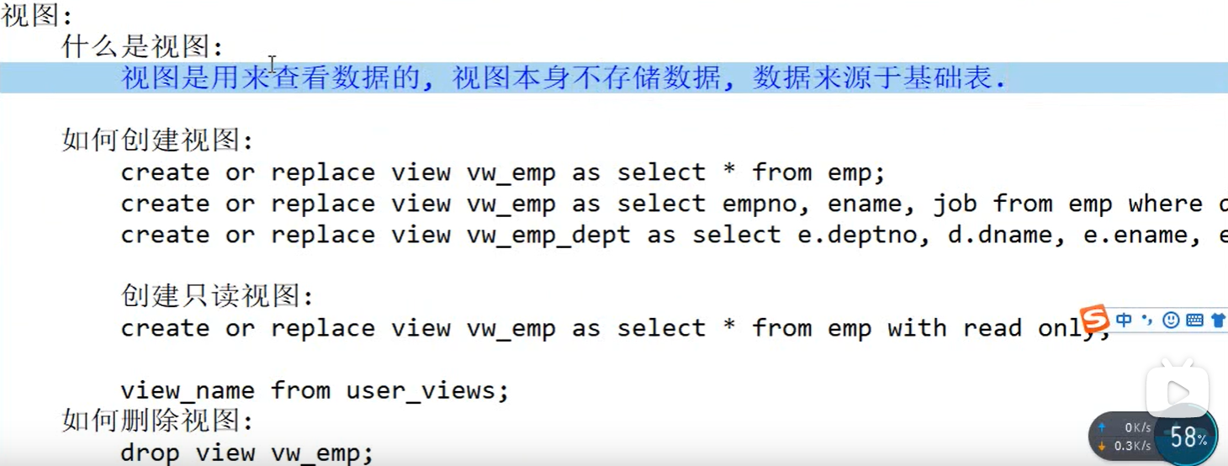

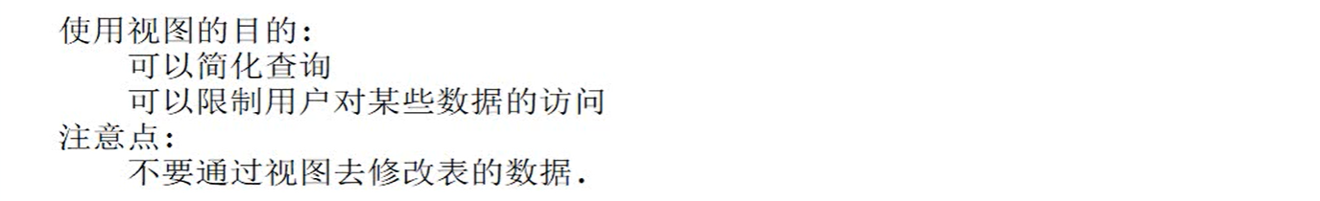

对于视图的增删改查可以修改对应的原表存在的数据

##### 索引

是一种用于快速查找到数据记录的数据结构，

**B+Tree**

能啃下B+树就很好了。

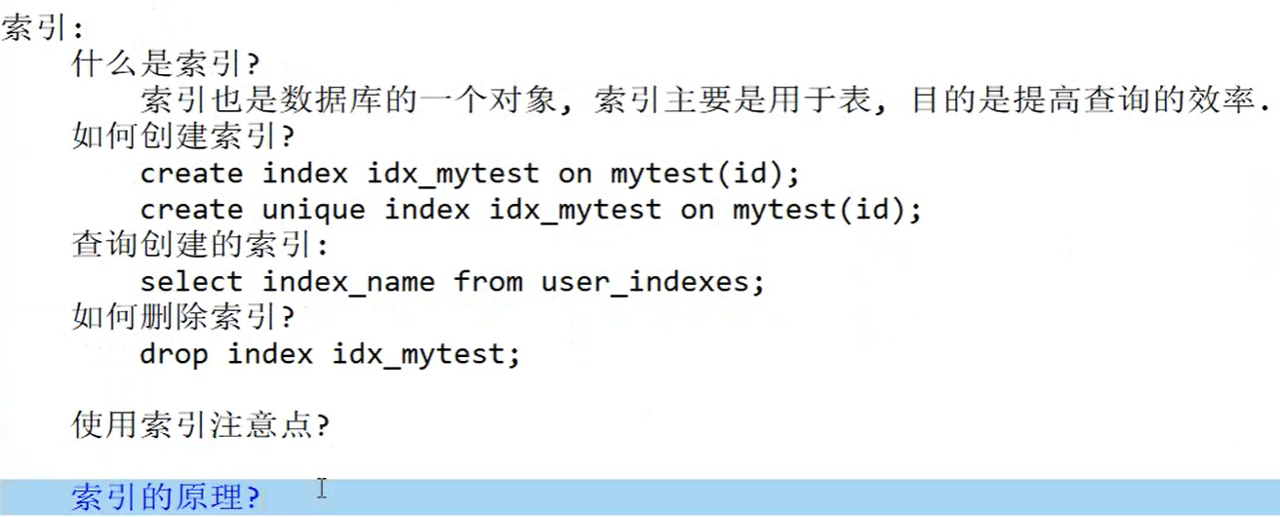

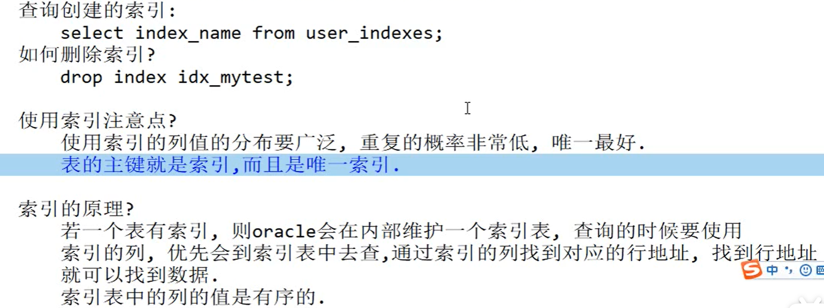

查看某个表的所有索引。

select user\_ind\_columns.index\_name,user\_ind\_columns.column\_name,

user\_ind\_columns.column\_position,user\_indexes.uniqueness

from user\_ind\_columns,user\_indexes

where user\_ind\_columns.index\_name = user\_indexes.index\_name

and user\_ind\_columns.table\_name = 'TMMCP35';

select \* from user\_indexes where table\_name=upper('tableName');

1. 查询一张表里面索引

select \* from user\_indexes where table\_name=upper('tableName');

2. 查询被索引字段

select \* from user\_ind\_columns where index\_name=('indexName');

3. 给某一字段创建索引

create index index\_name on table\_name(col\_name);

1.查看所有用户

select \* from all\_users; -------查看所有的用户

select \* from user\_users; --------查看当前用户

2.查看用户或角色系统权限：

select \* from user\_sys\_privs; --------查看当前用户的权限

3.查看角色所包含的权限

select \* from role\_sys\_privs; -------

4.查看用户对象权限

select \* from all\_tab\_privs; --------查看所用的用户的可操作表权限

select \* from user\_tab\_privs; --------查看当前用户的表可操作权限

5.查看用户或角色所拥有的角色

select \* from user\_role\_privs; ------查看当前用户的角色

select \* from user\_constraints where TABLE\_NAME='？'; -----查看某一个表的约束

6.查看用户下的索引

1. select \* from user\_indexes- -----查看当前用户下的所有索引

2. select \* from user\_indexes where table\_name='A'; -----查看当前用户下表A的索引

（drop index index\_name去掉索引）

3. select index\_name,index\_type,status,blevel from user\_indexes where table\_name = '？';

-----查看某一个表的所有索引

4. select table\_name, index\_name, column\_name, column\_position from user\_ind\_columns where table\_name='？'; ----查看索引的构成

7. 建索引

create unique clustered index 索引名on 表名(字段1) --单索引

Create index 索引名 on 表名(字段1,字段2) -------复合索引

##### 事务

显示的开启事务（影响的是会不会提交事务，显示开启不会自动提交事务）

Start transaction & begin

Savepoint pointname;

select @@autocommit;

显示调用事务BEGIN；

不会自动提交,只能通过commit 来提交。

DDL会自动提交事务

Savepoint s1;

Rollback to s1;

##### 日志

二进制日志：记录所有的更改语句。

错误日志：记录出现的问题。

通用查询日志：履历一样的开始到结束记实录

慢查询日志：执行时间超过long\_query\_time的所有查询，方便我们对查询进行优化。

中断日志：

数据定义语句日志：

show variables like 'log\_err%'; //错误日志：

select @@general\_log; //通用日志

show binlog events ; //二进制

show binary logs; //二进制

paxos算法

##### 锁

锁出现的情况：读读（不会），读写（会），写读（会），写写（会）

读锁：共享锁S，多个事务可以同时读操作且互不影响。

写锁：排他锁X，阻断其他锁，

##开启事务

begin;

select \* from employees lock in share mode;

commit;

begin;

select \* from employees for update;

commit;

select @@innodb\_lock\_wait\_timeout;

update employees set last\_name ='mike' where employee\_id=101 ;

S->S √

S->X ×

X->X ×

X->S ×

也就是说只有打开读锁的时候再打开读锁不会阻塞，其他锁都会阻塞。

控制超时的的变量为select @@innodb\_lock\_wait\_timeout;

加锁时加NOWAIT,SKIP LOCKED，语法可以跳过锁。

查看锁：

Show open tables; || show open tables where in\_use>0;

加/去锁：

Lock tables t read/write;

Unlock tables;

全局锁：

Flush tables with read lock;

Innodb:锁的类型

Record lock，gap locks

##### 序列

如同mysql里的设置某一列自增一样

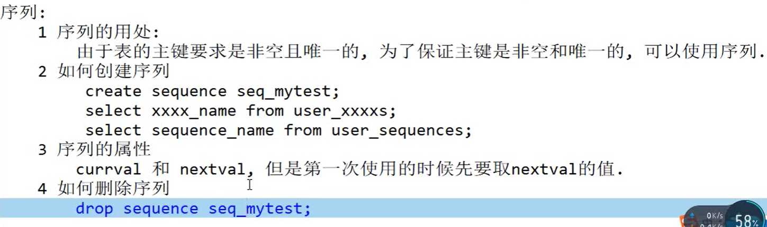

通过**序列化+显示调用**实现自增

**create sequence seq\_customer;**

**select seq\_customer.nextval from customer;**

**select seq\_customer.currval from customer;**

**drop sequence seq\_customer\_id;**

**insert into customer**

**(id, username, age)**

**values**

**(seq\_customer.nextval, 'xiangjingjing', 24+**

**mod(seq\_customer.nextval,20));**

**select t.\* from customer t;**

**也可通过序列化+触发器**实现自增

**1.** **create sequence seq\_customer;**

**select seq\_customer.nextval from customer;**

**select seq\_customer.currval from customer;**

**2.create or replace trigger "trig\_customer"**

**before insert on customer**

**referencing old as old new as new for each row**

**declare**

**begin**

**select seq\_customer.nextval seq\_id into :new.id from dual;--就是把查出来的seq\_id作为新的id的值**

**end trig\_customer;**

**insert into customer (id, username, age) values (null,'mai\_trig\_'||seq\_customer.currval,26);**

**insert into customer ( username, age) values ('mai\_trig\_'||seq\_customer.currval,26);**

**select t.\* from customer t ;**

##### 同义词

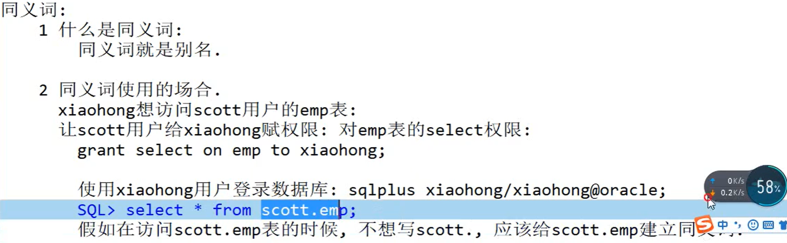

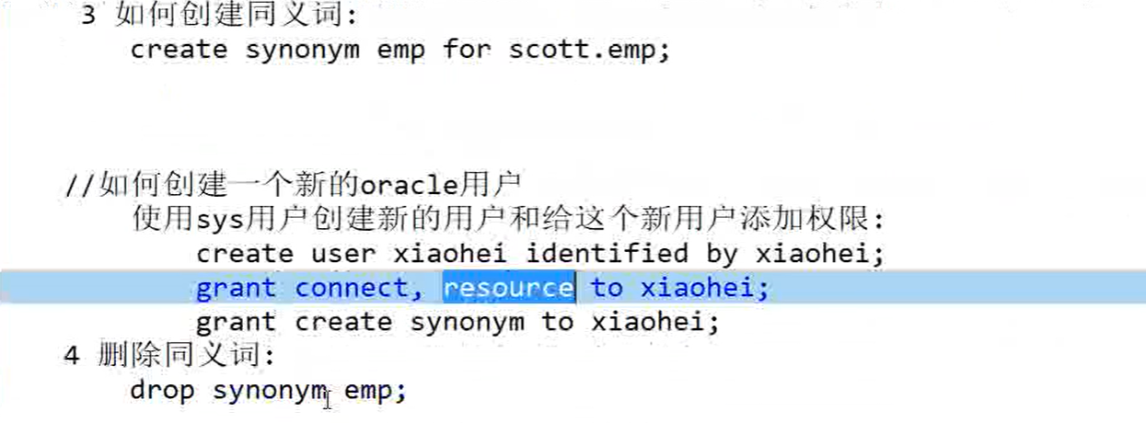

##### 用户与权限管理

Root 用户和普通用户

Mysql -u root -pmike

mysql -h 122.9.95.217 -p 3306 -pmike mysql -e "select \* from user";

创建用户：

create user mike identified by '....';

select host ,user from user;

drop user mike;

修改用户信息

修改密码：

Alter user user() identified by ‘new\_password’;

Set password=’newpassword’;

Show privilege

权限表：

User ,db,table\_priv,column\_priv,

角色管理：角色创建

create role 'yiltiz';

grant all privileges on \*.\* to 'yiltiz';

grant select ,update on db1.\* to ‘rolename’;

show grants for ‘rolename’@’%’;

revoke update on dbatest1.\* from ‘rolename’;

drop role ‘admin’;

grant ‘rolename’to ‘username’;

给了角色权限之后要激活角色

select current\_role();

set default role all to ‘username’;

set global activate\_all\_roles\_on\_login=on; 自动激活，每当角色给予权限时

强制角色

mandatory\_roles=’yiltiz’;

set global mandatory\_roles=’yiltiz’;

如果有报错给root添加权限：

grant system\_user on \*.\* to 'root';

mysql架构

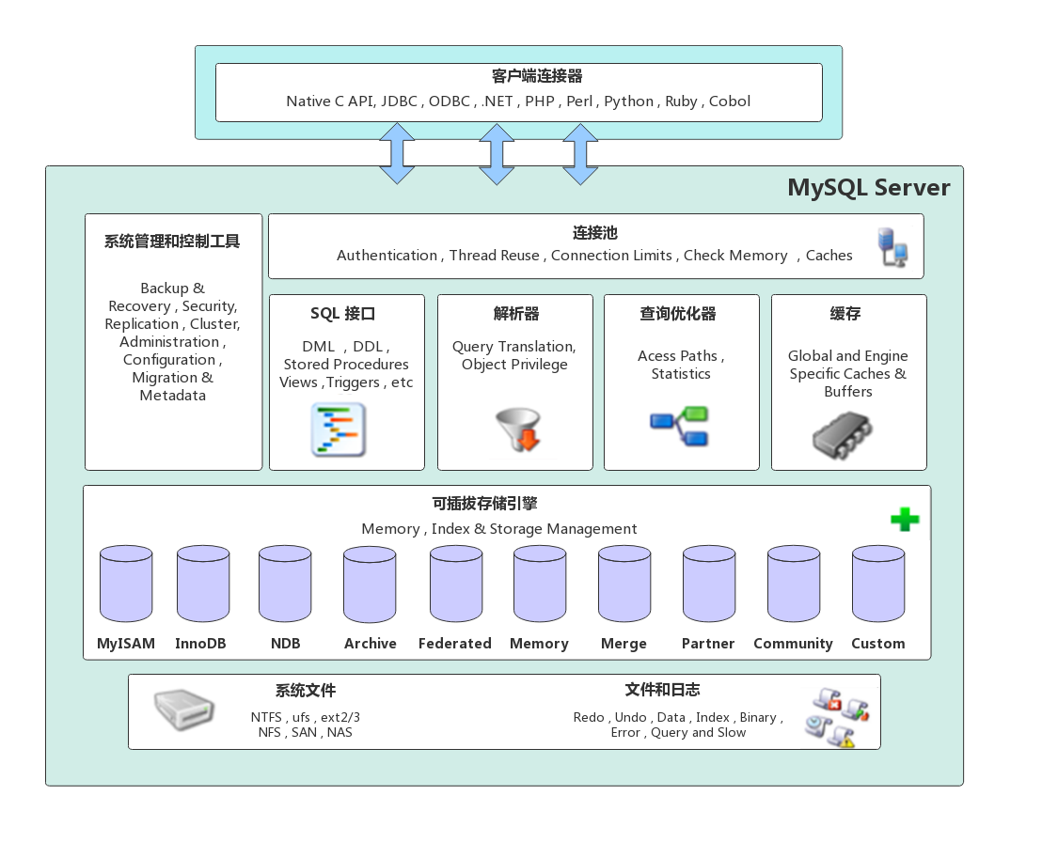

Show engine;

#### Orcl与mysql区别

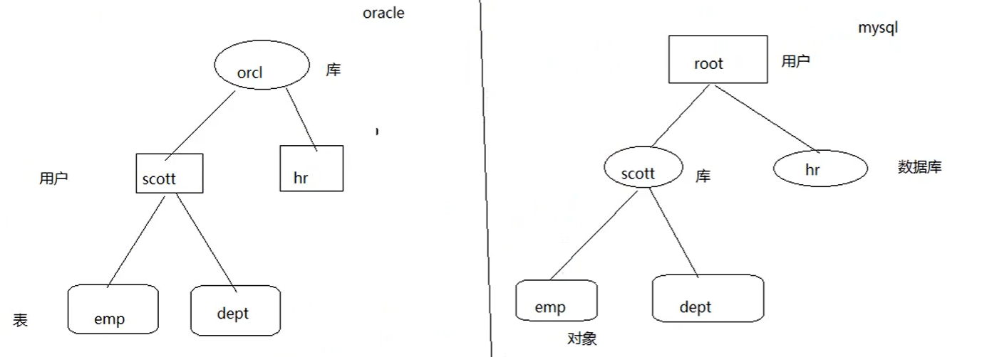

MySQL使用任何表之前首先必须选择所使用的数据库。

Use dba ;

再进行select 语句。

use world;

select t.\* from city t;

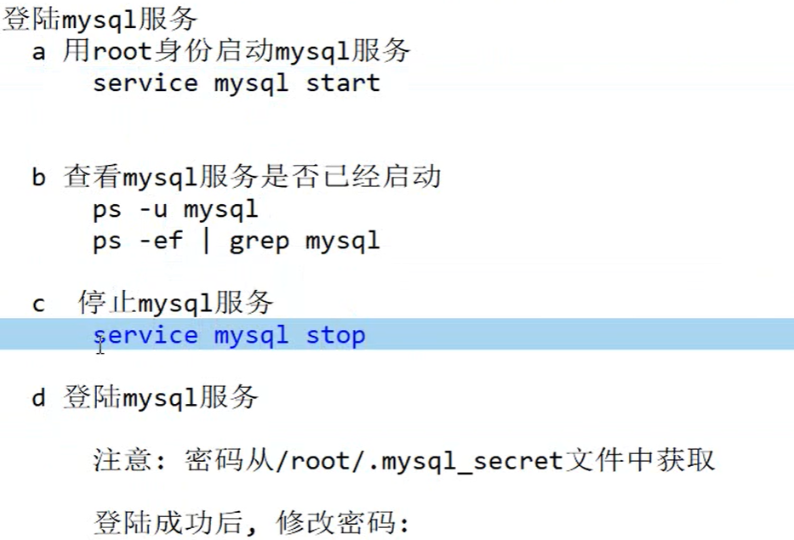

1.Mysql数据库基本操作

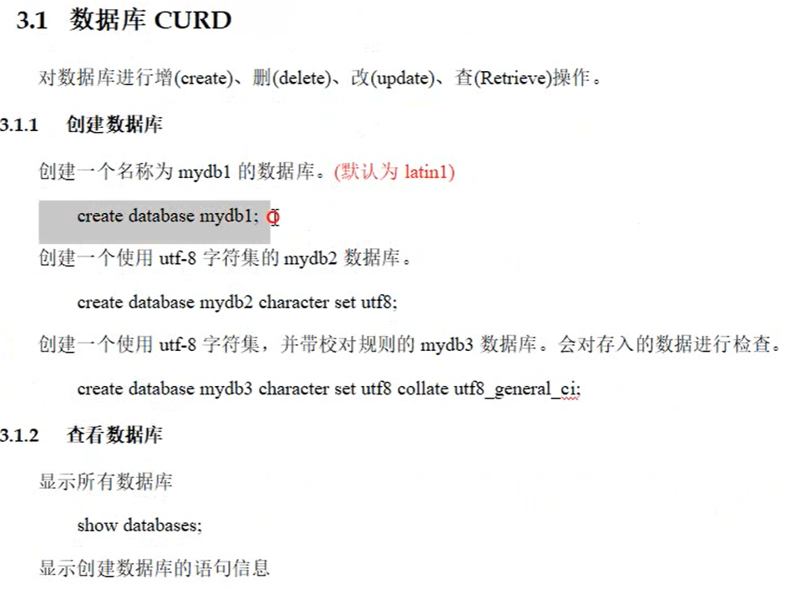

create database meta;

show databases;

show create database meta;

# Database, Create Database

'meta', 'CREATE DATABASE `meta` /\*!40100 DEFAULT CHARACTER SET utf8mb4 COLLATE utf8mb4\_0900\_ai\_ci \*/'

/\*Collate=核对 ，会对保存的数据进行检查。\*/

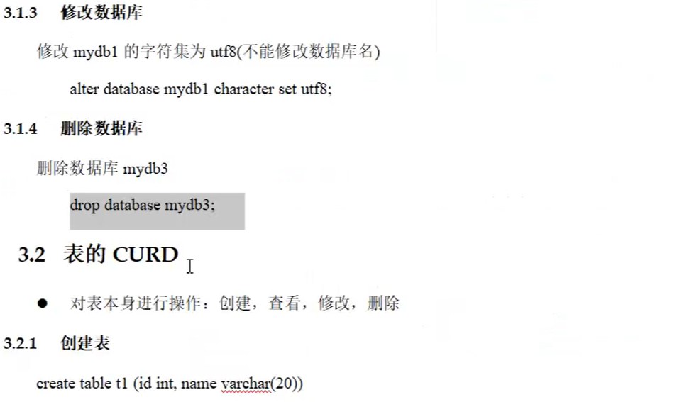

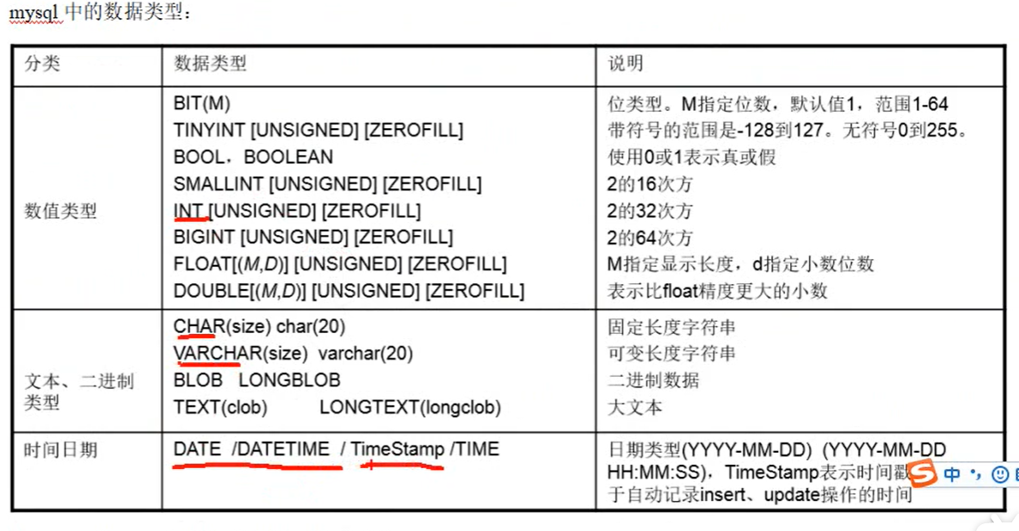

1. 表的CURD(基本操作)

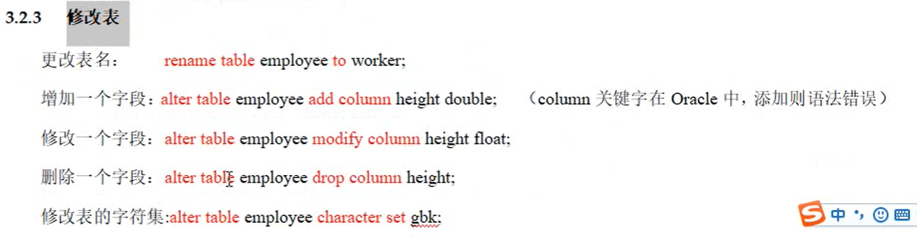

//视频看到2.38

1. MySQL解决Top-N问题



1. 分组查询

与orcl差不多

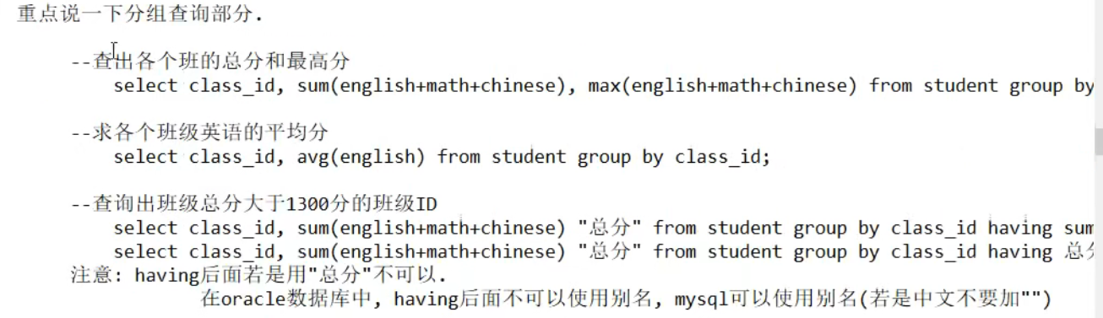

差异：

1. 函数

时间

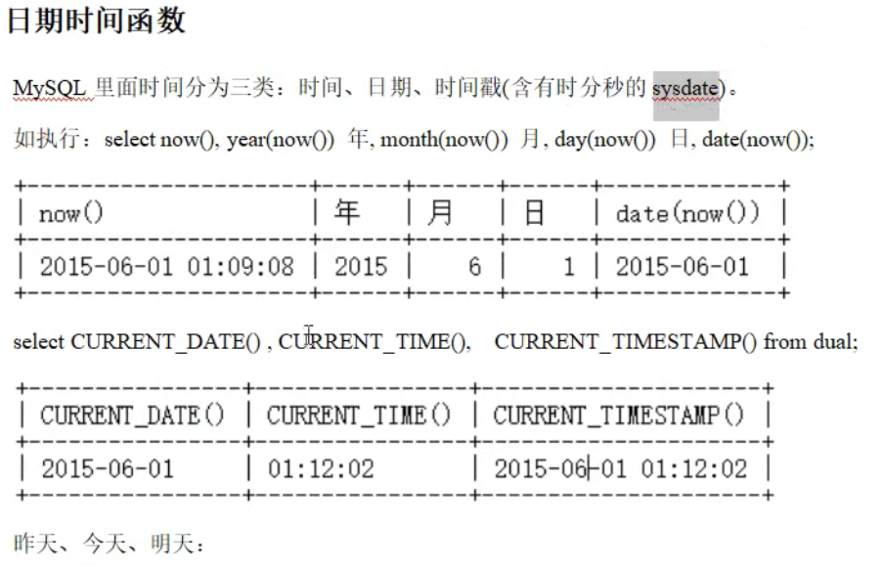

SELECT DATE\_ADD( '1998-01-02'，INTERVAL 1 MONTH);

改变第三个函数名来控制加到那个列名上面。

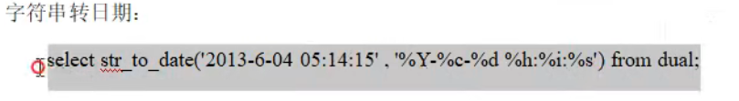

字符串

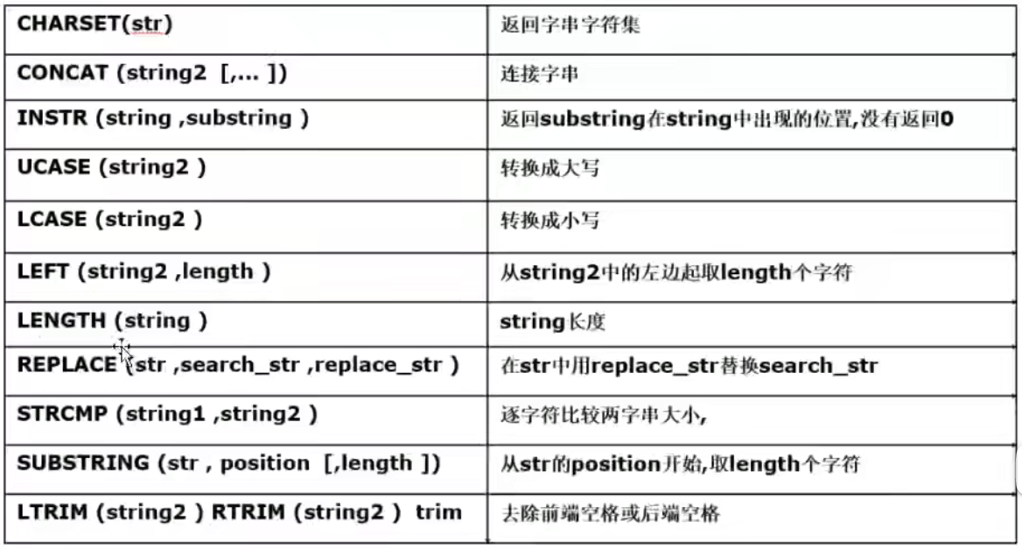

1. Nvl()

MySQL当中是没有nvl()函数的代替的是ifnull();

#### 链接

数据库结构图

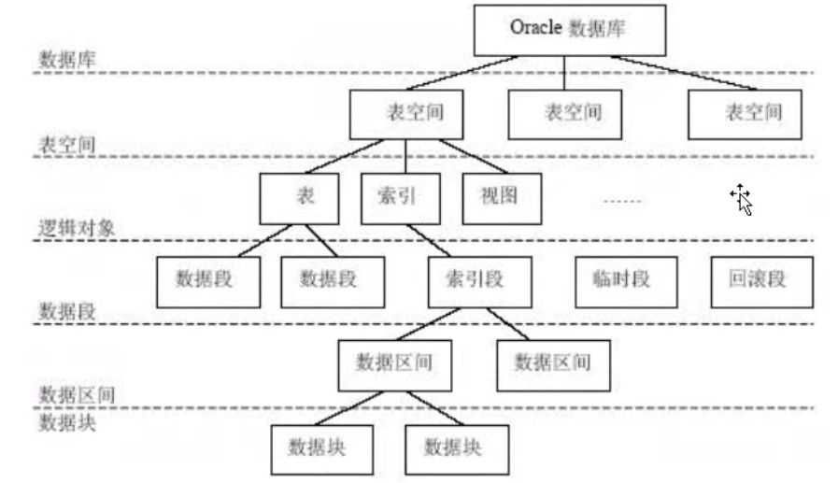

数据库连接图

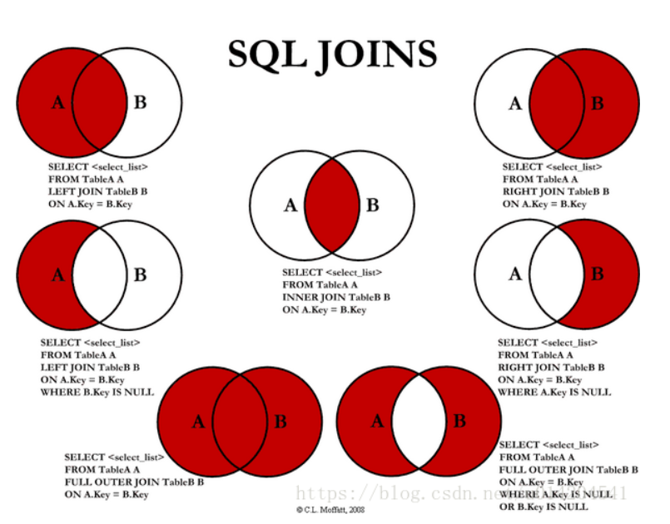

注：查询所有的标明是外连接要把不匹配的也要查询出来

Mysql不支持左下角的满外连接：实现如下

select e.employee\_id ,department\_name

from employees e left join departments d on e.department\_id=d.department\_id

union all

select employee\_id ,department\_name

from employees e right join departments d on e.department\_id=d.department\_id

where e.department\_id is null;

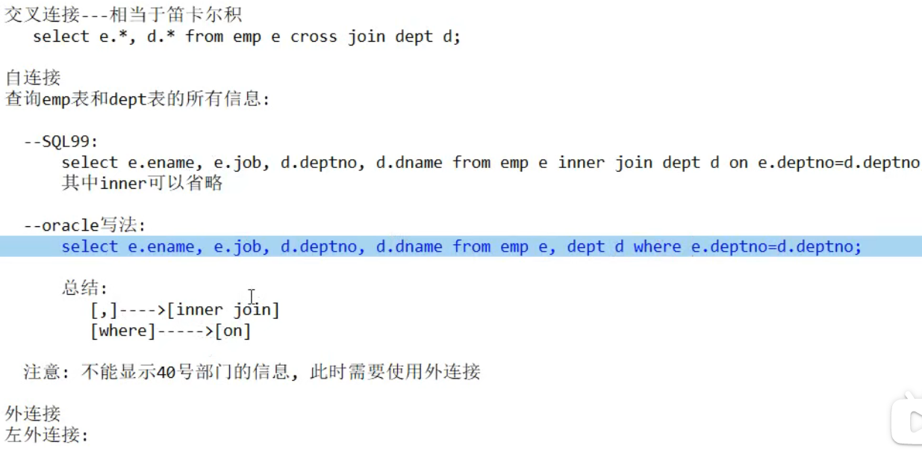

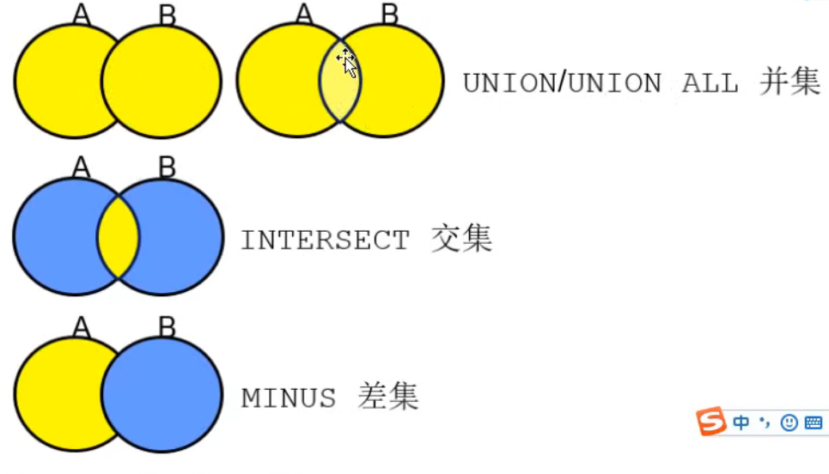

交集前面的和后面的列要相对应，如果没有可用Null来充当且类型要保持一致。

Union 在计算报表的时候用的比较多。

比如：问题:按照部门统计各部门不同工种的工资情况，要求按如下格式输出:最后整个公司的工资总额。

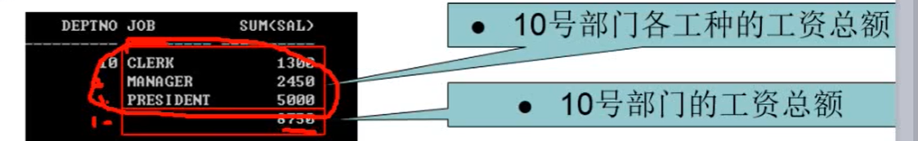

select depno, job, sum(sal)

from emp

group by depno, job

union

select depno, to\_char(null), sum(sal)

from emp

group by depno

union

select to\_number(null), to\_char(null), sum(sal)

from emp;

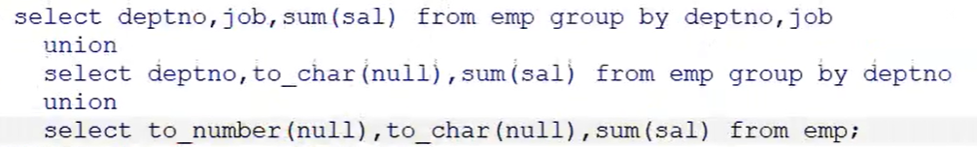

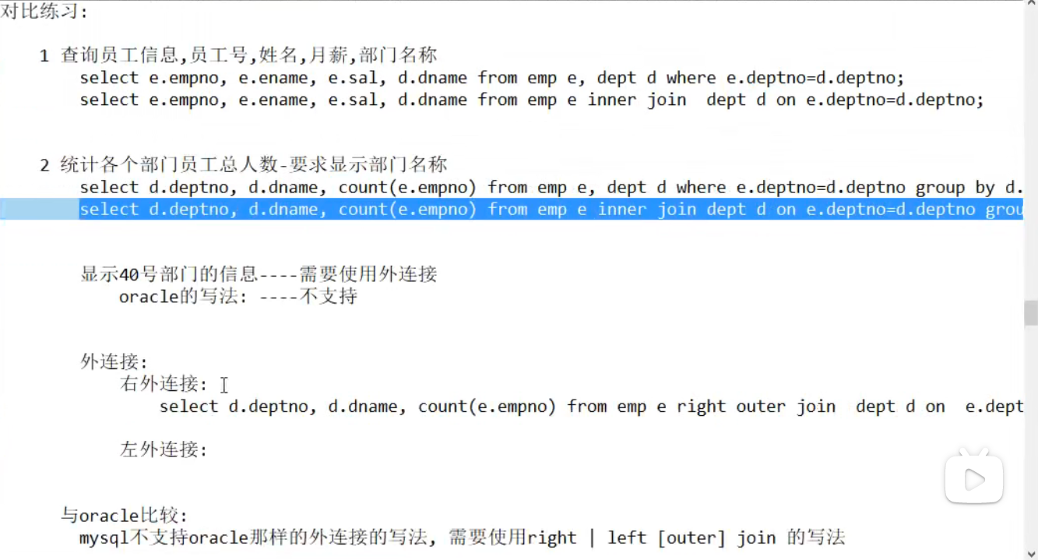

连接数据库

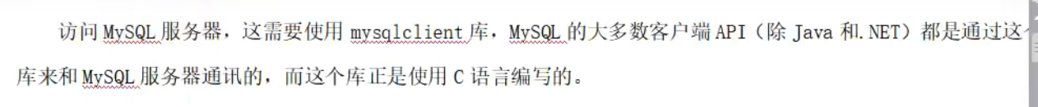

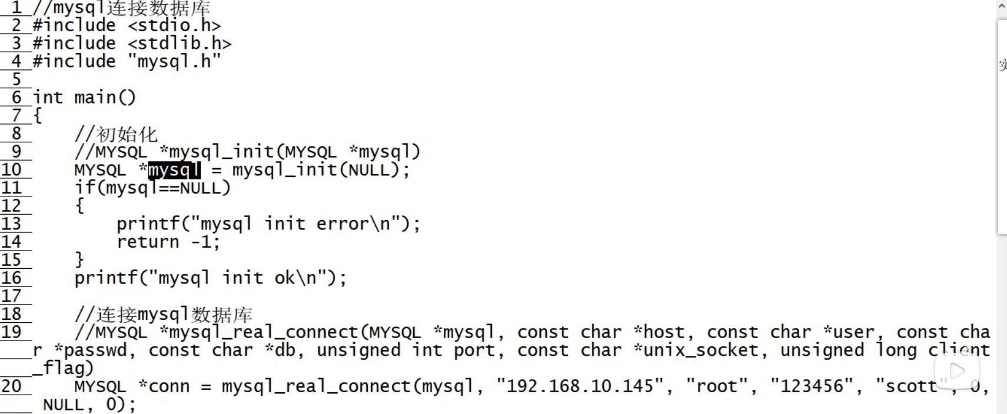

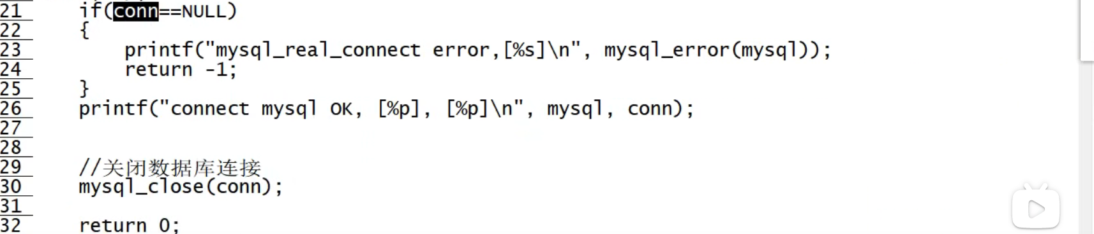

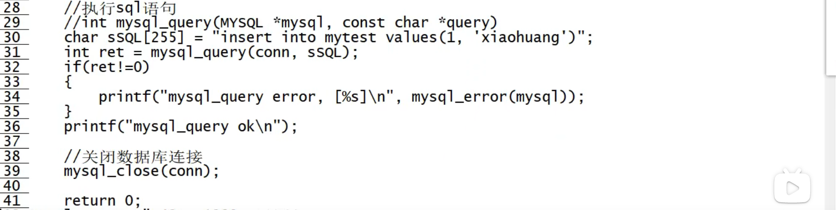

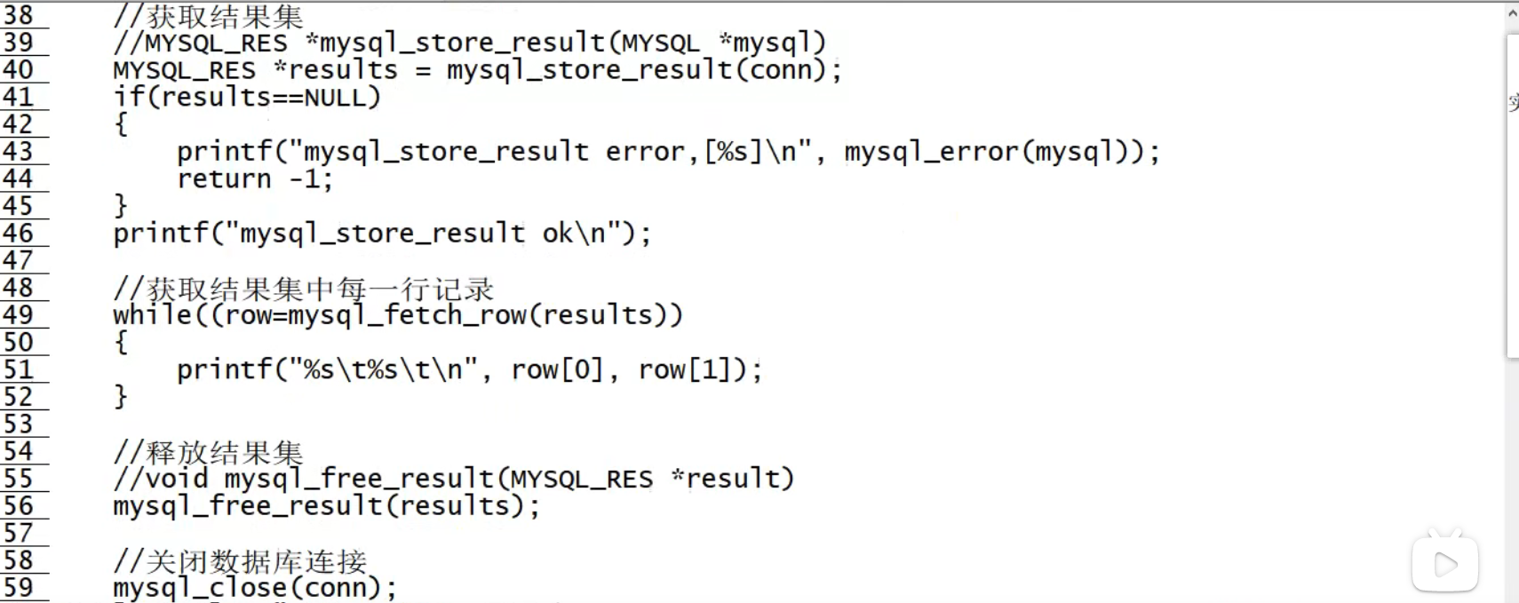

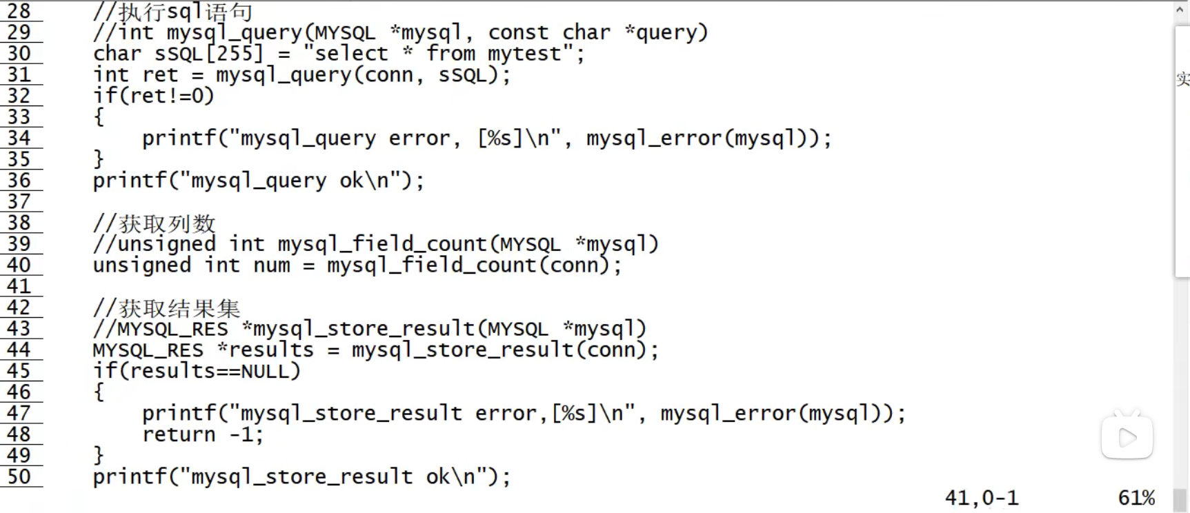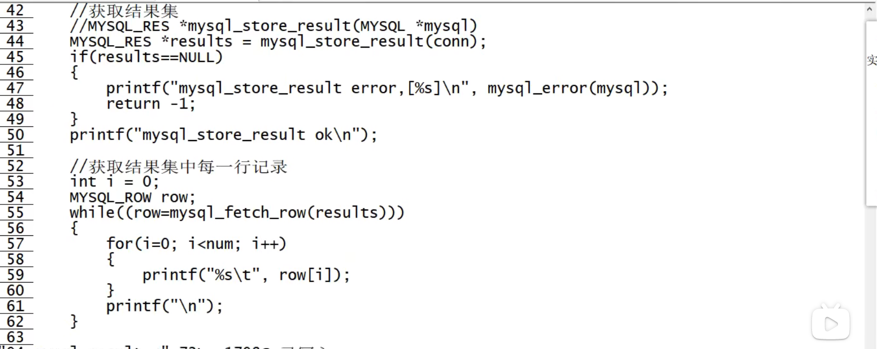

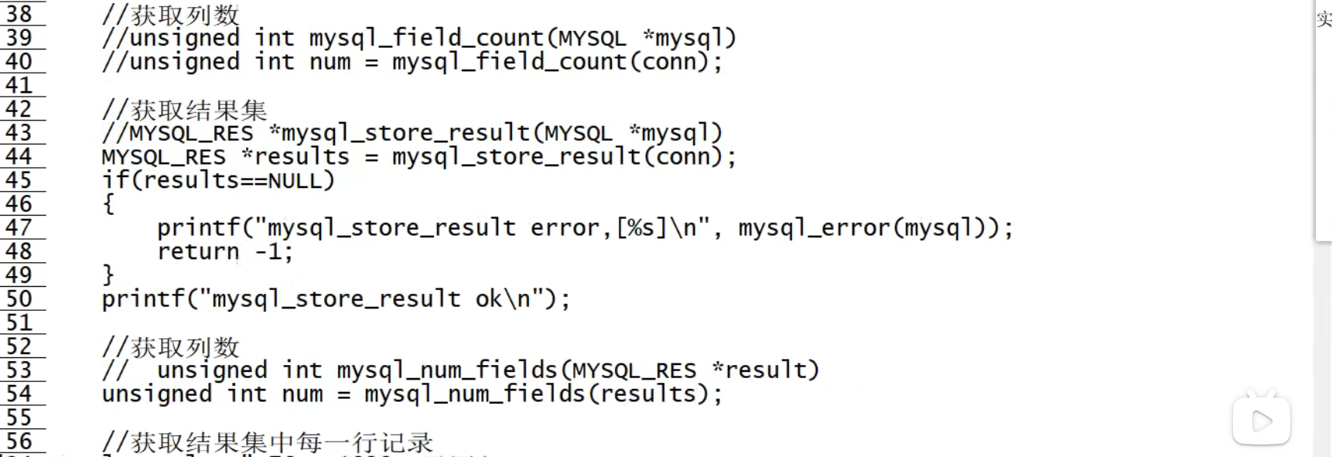

### 总结：

1. 总结
2. 排名

排名一般用的到的最多的是跟count()结合

例：如果两个分数相同，则两个分数排名（Rank）相同。请注意，平分后的下一个名次应该是下一个连续的整数值。换句话说，名次之间不应该有“间隔”。

 Scores 表| Id | Score |

select a.Score as Score,

(select count(distinct b.Score) from Scores b where b.Score >= a.Score) as Rank

from Scores a

order by a.Score DESC

要真正理解，在from之前和之后出现子查询的意思

From之前，只作为一个列的值，from之后可作为一个结果集。

1. 子查询

子查询可以在select from having where 后面跟子查询。（select select \* from dual）

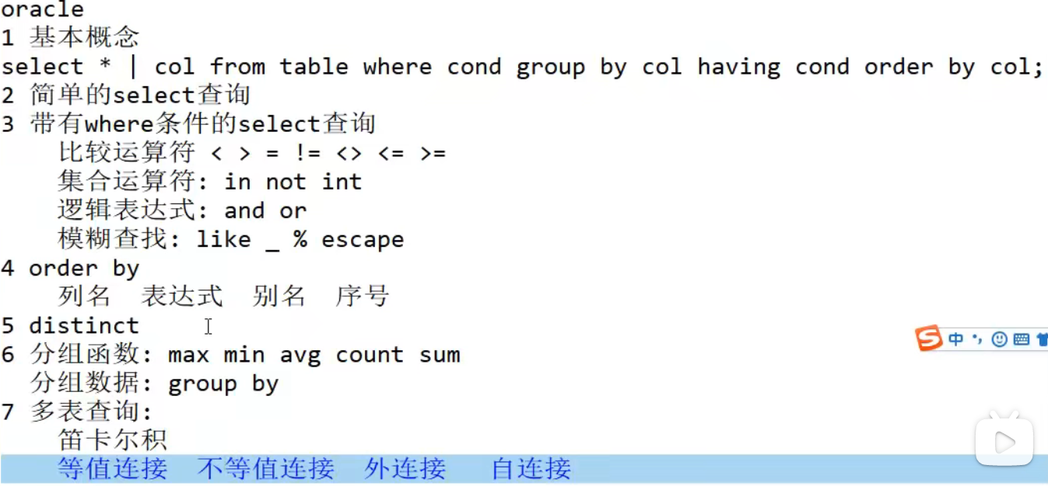

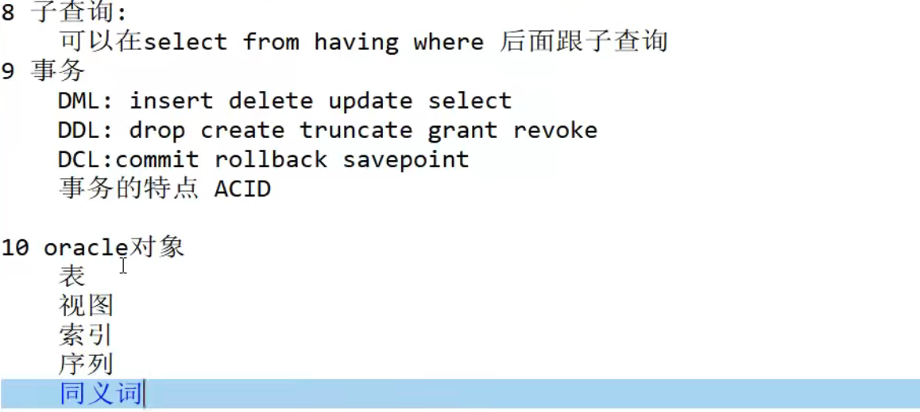

To be confidence ,to be your self,be a man .

文学

数学

物化生

逻辑

### 练习题

注：标签，必要的解释，语句

1. 语句
2. Group by

在她后面还可以使用count

select Email

from Person

group by Email

having count(Email) > 1;

### 实例

主键设计：

思路1：单独有一个字段保存自增，规则定好每个人用的时候用的同时加以。

#### 餐馆表

#### 出租车表

#### 包子铺表

#### 金属原料

## 项目构思

### 项目要求

1.弄明白项目开发的一般流程:

提出需求-->需求分析-->概要设计-->详细设计-->编码-->测试(内部自己测试和专门人员测试)-->项目验收(提供相关上线材料)-->上线(投入运营)--->日常维护-->版本更新(发现bug并解决bug)-->下线(弃用)

2.项目课训练什么?

2.1需求提炼

弄清楚项目需求,搞清楚要做什么,要实现什么样的功能.

2.2项目的子系统划分，每个子系统的模块分解.

一个大的项目需要进行细分,可以先划分为几个子系统;

一个子系统可以继续细分，细分成几个模块,每个模块之间是什么关系,相互之间如何协作。

每个模块具体需要哪些功能，各个功能之间如何进行协作,必要的话可以写出伪代码.

在具体开发的过程中,会遇到反复修改的情况,以应对开始没有考虑到的问题,这种是正常现象。

2.3项目的开发经历、经验积累

逐步熟悉整个开发流程

整个项目开发完毕,需要进行联调测试,

应该逐步熟悉整个项目的测试流程

需要注意的是,只有真正了解整个项目的业务需求和整体流程才能更好的进行联调测试.

2.4第三方框架/开源库的积累

如libevent openssl库等

2.5锻炼对封装好的API的快速上手能力

在进行项目开发的过程中,需要用到现有的API库,要优先学会去使用

若项目时间紧迫,不必花费大量精力去搞懂源代码,学会使用即可,优先保证项目进度.

等项目比较空闲的时候,可以根据自己的兴趣去琢磨一些感兴趣的API库的实现.

2.6锻炼快读阅读代码的能力

2.7锻炼阅读业务需求文档和理解文档的能力.。锻炼处理问题的逻辑思维能力

3学习过程中注意事项:

。重视业务流、软件开发思维的训练;

。有些代码是你看不懂的,应该将重点放在快速学会使用上来。用到什么，学什么;不随意扩充。

。迭代开发，先出来一个模型，不要总想一次性把功能做的十分完美

■在开发的过程中,往往会对之前的设计进行修改,以适应新的需求

■也有可能甲方提出新的需求,可能会对原有的设计进行调整,这必然会对可能已经快开发完成的代码进行调整。

。能快速的做出东西的程序员，是企业中的高手

。培养独立查找问题,分析问题和独立解决问题的能力.

■切记在开发过程中一遇到问题没有经过独立思考就直接问别人,应该先自己思考一下，避免养成懒惰思维的不良习惯.

■自己发现并解决的问题要懂得跟别人一起分享.。要有良好的团队合作意识.

任何一个大的项目都不是一个人开发完成的,需要团队里的每一个人贡献力量.

。注意项目开发过程中的沟通和协调.

■一个大的项目时候多个团队共同协作完成,一个小的团队也有几个项目成员,在实际的开发过程中需要相互配合,相互协作,所以沟通和协调尤为重要.

网络通信



\*\*\*■学会总结

## C

### 1.理解

整个过程：预处理（生成.i文件），编译（.s），汇编（.o生成了二进制文件），链接生成了.exe文件

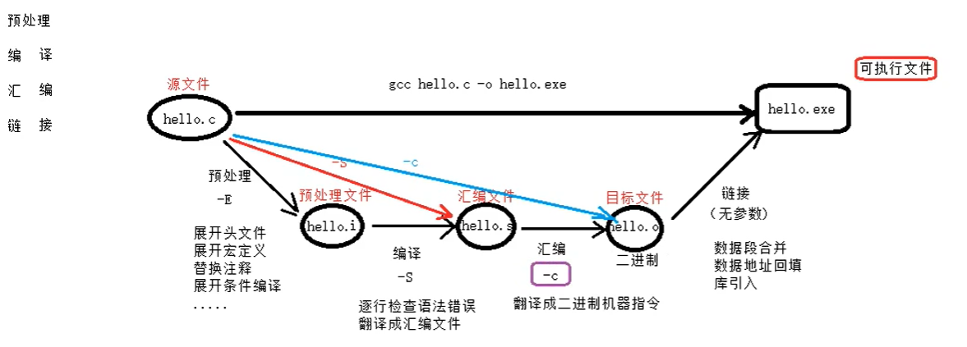

显示特殊字符是通过\来转移，而%是通过自己来转移的\对%无效 。

数组

字符数组 char st[10]={‘a’,’b’,’c’}

字符串 char st[10]=”abc”;

字符串是字符串数组的特列。

#define MYADD(x,y)(() +))

l/1、宏函数需要加小括号修饰,保证运算的完整性1 /2、通常会将频繁、短小的函数写成宏函数l

/ /3、宏函数会比普通函数在一定程度上效率高，省去普通函数入栈、出栈时间上的开销/优点:以空间换时间

指针和函数:

栈帧:

当函数调用时，系统会在 stack空间上申请一块内存区域，用来供函数调用，主要存放形参和局部变量(定义在函数内部)。当函数调用结束，这块内存区域自动被释放（消失)。

传值和传址;

传值:函数调用期间，实参将自己的值，拷贝一份给形参。传址:函数调用期间，实参将地址值，拷贝一份给形参。

(地址值--》在swap函数栈帧内部，修改了main函数栈帧内部的局部变量值)

指针做函数参数:

Int swap2(int \*a,int \*b);调用时，传有效的地址值。

数组做函数参数:

void Bubb1eSort(int arr[10]) == void Bubb1eSort(int arr[]) == void Bubb1eSort(int \*arr)传递不再是整个数组，而是数组的首地址（一个指针)。

所以，当整型数组做函数参数时，我们通常在函数定义中，封装2个参数。一个表数组首地址，一个表元素个数。

指针做函数返回值:

int \*test\_func(int a，int b);

指针做函数返回值，不能返回【局部变量的地址值】。

数组做函数返回值:

c语言，不允许!!!!只能写成指针形式。

宏函数

1.1#define MYADD(xx)((x)+(y)

1.2将一些频繁短小的函数写成宏函数。1.3宏函数优点:以空间换时间

1.4普通函数有入楼、出栈时间开销·函数调用流程√

2.1局部变量、函数形参、函数返回地址..入楼和出楼调用惯例·

3.1主调函数和被调函数必须要有一致约定，才能正确的调用函数，这个约定我们称

为调用惯例

3.2调用惯例包含内容:出栈方、参数传递顺序、函数名称修饰3.3c/C++下默认调用惯例:cdecl 从右到左，主调函数管理出栈栈的生长方向和内存存放方向。

4.1栈生长方向

4.1.1栈底---高地址v4.1.2栈顶---低地址v4.2内存存放方向。

4.2.1高位字节数据---高地址4.2.2低位字节数据---低地址4.2.3尘端对齐方式

5空指针和野指针·

5.1空指针

5.1.1不能向NULL或者非法内存拷贝数据v5.2野指针·

5.2.1指针变量未初始化5.2.2指针释放后未置空

5.2.3指针操作超越变量作用域。

5.3空指针可以重复释放、野指针不可以重复释放。

内存四驱模型

代码段: .text段。程序源代码（二进制形式)。

数据段:只读数据段.rodata段。初始化数据段.data段。未初始化数据段.bss段。

stack:栈。在其之上开辟栈帧。windows 1M --- 10MLinux:8M--- 16M

heap:堆。给用户自定义数据提供空间。约1.3G+

c语言上说的申请空间一般说的是在heap堆上申请空间

void \*ma11oc(size\_t size);申请size 大小的空间

void free(void \*ptr);释放申请的空间

//lint arr[1000000] = {10，20，40} ;

int \*p = (int \*) malloc(sizeof(int) \* 10000oo ;

if (p == NULL){

printf("malloc error\n") ;

return -1;

}

Free(p);p=NULL;

void \*ma11oc(size\_t size);申请size 大小的空间

返回实际申请到的内存空间首地址。【我们通常拿来当数组用】void free(void \*ptr);释放申请的空间

参数: ma11oc返回的地址值。

使用heap空间:

空间时连续。当成数组使用。

free后的空间，不会立即失效。通常将free后的地址置为NULL。

free 地址必须是ma11oc申请地址。否则出错。

如果ma11oc之后的地址一定会变化，那么使用临时变量tmp保存。二级指针对应的heap空间:

申请外层指针:

char \*\*p = (char \*\*)ma11oc(sizeof(char \*)\* 5);

申请内层指针:for(i = 0; i< 5; i++){

p[i] = (char \*)ma11oc(sizeof(char) \*10);

}

使用:

for(i = 0; i < 5; i++){

strcpy(p[i],"he11oheap") ;

}

释放

for(i = 0; i < 5; i++){

free(p[i]) ;

p[i]=NULL;

}

Free(p);

可变参数要加**stdarg.h** 头文件

//参数数量

结构体和联合体

其内存方式不一样。

文件的操作

### 2.函数

Realloc()

Calloc()

Malloc()free()

Offsetof()//计算偏移量

String.h库里的常用函数：

Strcpy()

Strcat()

//比较字符串

strncasecmp（忽略大小写比较字符串）

相关函数 bcmp，memcmp，strcmp，strcoll，strncmp

表头文件 #include<string.h>

Strcmp()

//查找字符，字符串

Strchar()/strrchar() //查找1当中存在的2字符串

Strstr()

字符串分割

Strtok()

Atoi/atof/atol()

A表示字符串to 到int,float,long类型，

注：原串必须是可转换的字符串。

不安全获取

Scnaf();

Getchar(); //接受用户输入的数据，返回ASCII码值

gets(str);

安全的

fgets(str,sizeof(str),stdin);

Printf()

%d,%u,%c,%s,%p

％d整型输出，％ld长整型输出，

%p 输出变量的内存地址，

％o以八进制数形式输出整数，

％x以十六进制数形式输出整数，

％u以十进制数输出unsigned型数据(无符号数)。

％c用来输出一个字符，

％s用来输出一个字符串，

％f用来输出实数，以小数形式输出，

％e以指数形式输出实数，

％g根据大小自动选f格式或e格式，且不输出无意义的零。

Putchar();

Puts();

Fputs();

System(calc); //调用系统的功能

Sizeof(int); //查看大小

Sleep(2000); //暂停两秒

### 3.算法

冒泡算法：

### 4.总结

C语言最重要是指针（万能指针），匿名函数使用万能指针，结构体

使用结构体解决一切问题。

## Linux

调整：

Mac地址

主机名

Ip地址

Uuid

Vim /etc/hostname mike

Reboot 重启服务器

### 文件的分类

通常，Unix/Linux系统中常用的文件类型有7种:普通文件 –、目录文件d、套接字文件s、管道文件p和软链接文件1、字符设备文件c、块设备文件b。.

### Linux操作

了解进程相关的概念

掌握fork/getpidVgetppid函数的使用熟练掌握 ps/kill命令的使用

熟练掌握execl/execIp函数的使用说出什么是孤儿进程什么是僵尸进程熟练掌握wait函数的使用

熟练掌握waitpid函数的使用

1. Cd（change directory）

Cd或cd~直接点击返回根目录。.->当前目录。..前一个目录。Cd -回到上次工作过的目录。

1. Ls(list的缩写)

查看 ls -l 查看长信息（详细信息）

Ls -l 第一块文件的属性信息（分三个分别表示文件的读写执行等权限），第二块链接级数，

1. Sudo 切换
2. Vi /vim编辑 三种模式命令-》编辑i/a/o-》esc命令-》:末行模式:w保存:q退出
3. Geedit 记事本
4. Mkdir 创建目录
5. Rm -r file 删除文件 删除的文件不可恢复
6. Cat查看和合并文件的
7. Cp -r或-a
8. Mv 移动目录
9. File 查看文件属性
10. Tar zcvf myzip.tar.gz file1 file2
11. Chmod 421 change mode

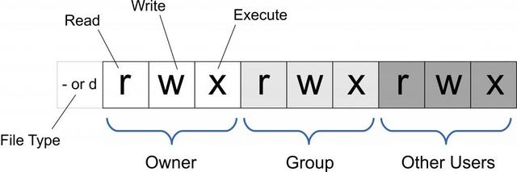

1. Ps aux 进程查看命令 相当于win里面的任务管理器 停止kill -9 prosessid
2. Ifconfig 查看主机信息ping 查看连通性
3. Wget -b 后台下载-o指定下到某个文件目录，-p先创建目录再保存，-t链接次数，-c断点续传,-r递归下载

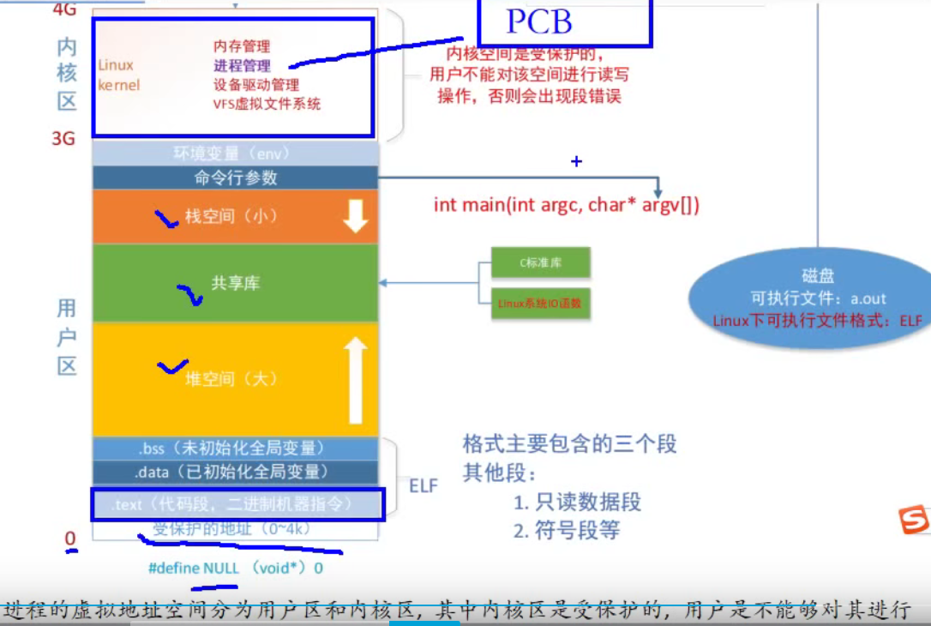

### 重要的目录

1./bin

2./reboot

3./dev 设备

4./etc系统配置文件

5./lib 根目录下的库

6./root管理员文件 临时获得管理员sudo 不是管理员的获得管理员权限一次

7./usr

### 安装MySQL

卸载；

rpm -qa | grep -i mysql

systemctl status mysqld.service

yum remove mysql-community.x86\_64

find / -name mysql

rm -rf /var/lib/mysql #r递归f强制删除

rm -rf /etc/my.cnf #他跟windows下的my.ini一样的

yum list | grep mysql然后yum remove mysql-libs删掉已经存在的依赖:

安装

检查依赖

rpm -qa | grep mariadb

chmod -R 777 /tmp //Chmod 检查依赖

rpm -qa|grep libaio yum install -y libaio

rpm -qa|grep net-tools

yum remove mysql-libs清除之前安装过的依赖

安装顺序common,client-plugins,libs,client,sever.

rpm -ivh rootfilename;//redhad package manage install verbose(提供更多的信息) hash（列出哈希值，展示进度条）

服务器：119.3.166.229

centos7.5

教程[CentOS7 下安装MySQL-云社区-华为云 (huaweicloud.com)](https://bbs.huaweicloud.com/blogs/272411)

mysql5.6.51prot=3306

<https://repo.mysql.com//mysql80-community-release-el8-4.noarch.rpm>

[CentOS7 下安装MySQL-云社区-华为云 (huaweicloud.com)](https://bbs.huaweicloud.com/blogs/272411)

[centOS8 安装MySQL8（亲测）-云社区-华为云 (huaweicloud.com)](https://bbs.huaweicloud.com/blogs/232214)

以上三个链接结合成功安装

mysql8.\*

cat /var/log/mysqld.log | grep password

ps:mike F%wcmpw+l7y.

登录之后

ALTER USER 'root'@'localhost' IDENTIFIED BY 'mike';

查看进程：

Ps -ef |grep -I mysql

设置自启动状态：

systemctl list-unit-files|grep mysqld.service

systemctl enable mysqld.service

## 操作系统

### 文件的分类

通常，Unix/Linux系统中常用的文件类型有7种:普通文件 –、目录文件d、套接字文件s、管道文件p和软链接文件1、字符设备文件c、块设备文件b。.

### Linux操作

了解进程相关的概念

掌握fork/getpidVgetppid函数的使用熟练掌握 ps/kill命令的使用

熟练掌握execl/execIp函数的使用说出什么是孤儿进程什么是僵尸进程熟练掌握wait函数的使用

熟练掌握waitpid函数的使用

1. Cd（change directory）

Cd或cd~直接点击返回根目录。.->当前目录。..前一个目录。Cd -回到上次工作过的目录。

1. Ls(list的缩写)

查看 ls -l 查看长信息（详细信息）

Ls -l 第一块文件的属性信息（分三个分别表示文件的读写执行等权限），第二块链接级数，

1. Sudo 切换
2. Vi /vim编辑 三种模式命令-》编辑i/a/o-》esc命令-》:末行模式:w保存:q退出
3. Geedit 记事本
4. Mkdir 创建目录
5. Rm -r file 删除文件 删除的文件不可恢复
6. Cat查看和合并文件的
7. Cp -r或-a
8. Mv 移动目录
9. File 查看文件属性
10. Tar zcvf myzip.tar.gz file1 file2
11. Chmod 421
12. Ps aux 进程查看命令 相当于win里面的任务管理器 停止kill -9 prosessid
13. Ifconfig 查看主机信息ping 查看连通性



### 重要的目录

1./bin

2./reboot

3./dev 设备

4./etc系统配置文件

5./lib 根目录下的库

6./root管理员文件 临时获得管理员sudo 不是管理员的获得管理员权限一次

7./usr

### 可能用得到的语句

* 1. 语句//解释
  2. ps -ef | grep sleep //查看睡着的进程（组赛的进程）

### 进程

Fork()

### 图解

1. 图解
2. 进程的状态图

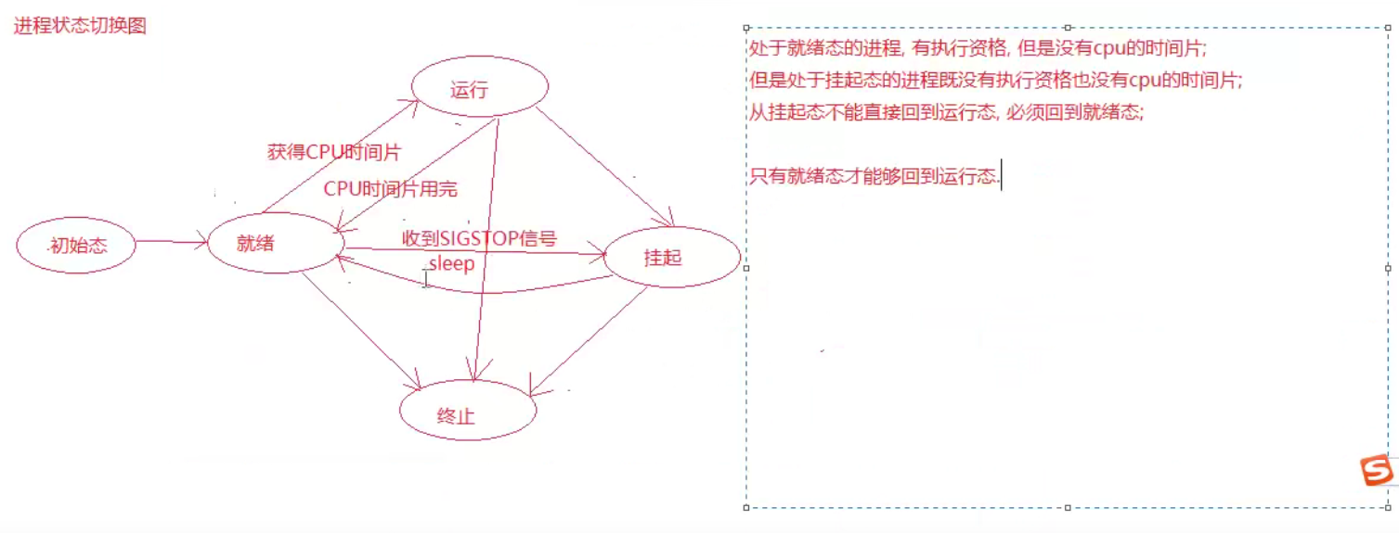

## 数学物理

笛卡尔，伽罗瓦

曹则贤

## C#

## python

## Office

### 快捷键

CTRL+F/H 查找/替换

CTRL+R 右对齐

Shift+alt+d 当前日期

### Word

#### 特殊符号

^l 软回车

^p 普通回车

### Excel

#### 公式：

# 认知

## 工具：

提高作文水平

Mindnote==prosesson

软件，Good note notability

云记 享做笔记

性格方面可以做aggressive

认知的几个属性：

1. 未知
2. 了解
3. 一般
4. 熟知
5. 掌握
6. 其他

功能属性：

从哪里来，在何处，向何处去。

What why how

## 学习

大处着眼（XXX架构：），小处着手（立刻动手）。

学习当中的捷径就是没有捷径

## Notebook

注：时间[yymmdd] 临时小标题

220203学习

学习怎么学？

最好的学习是动手做，实践出真理，同时事物和知识内在联系在实际动手去做的时候最能体现。

然而理论学习其他没什么方法的话，理论书籍加视频，再通过网页和书籍上的练习题来，巩固和进一步提升对该知识点的理解程度。

20210701

语言文学

1. WHAT
2. WHY
3. HOW

数学物理应用

1. WHAT
2. WHY
3. HOW

新闻，娱乐

5w1h

What,Who,when,where,why,how

LIVE

管理（MBA[make money]）

仓库管理

信息技术

语言加算法（多练习）

数据结构

计算机网络

操作系统

网络通讯

开发

数学物理化学

生物科学

化学科学

制度创新（两个三个人分金沙）权利与责任要相互匹配

Physics and business

You need to know how the universe work and know how the economic work and also you need to know how to bring a lot of people together work with you and create something ,because now its very difficult to do something as an individual if it is significant technology

任何一门比较新的领域想要学习那么最快的入门就是找大一的课程看看（有那么一丢丢的基础），然后，后面的话跟应用结合难度就上来了，然后就得创新了。

接受自己的平庸，脚踏实地。

Fout things about your mind

1. you always can do what you want do brain laid on our interest ,if haven’t what I want can’t collaborating will with mind.
2. Minds always towards pleasure and away from pain.
3. Mind fell about every things about all the time is only down to two things, first the picture you make in your hade, second and the word you say for your self.
4. Mind love that familiar .

Sum up : want to do some thing that mind is not familiar yet , here we go we have some step to achieve over goals .

Tell the mind your goals pursue mind the goal is matter with me it’s important, it’s good and practice do these things more familiar mind love familiar.

Some positive hit for mind about confident:

I’m the best, I’m the greatest, I’m really good at what I’d do, I’m expert at this.

The condition makes sure mind believe previous sentence: trained, work hard, disciplined, and believe I was the best, I’m the best.

First, make beliefs and then belief make me😊(actually it’s a circle mode )

If I believe myself other people will believe in me too. If I stretch my mind to a new dimension, it never ever, ever, ever goes back

### 格言：

注：出处

女怕嫁错郎，男怕选错行

## 健康

概述：

**1、身体健康：**无病、发育正常、有良好的食欲、睡眠、体态、面色、精神、消除疲劳快、日常活动正常。

**2、心理健康：**身体、智力、情绪调和；适应环境、人际关系好医学|教育网整理；有幸福感；工作中有效率。

**3、精神健康**：①能与家人、朋友、伙伴协力合作；②理解人生的意义、对生活充满希望；③有正确判断能力。

**4、社会健康：**具有良好的衣食住条件；社会和平、没有犯罪行为；死亡率低，大家都能长寿。

### 身心健康

履历：

1. 大脑头部

反应：头部后脑勺沉痛伴有头晕目眩

原因：坐姿：前庭功能（大脑，眼睛，心血管）

处方：盐酸氟桂利嗪胶囊(西比灵),中药

1. 胃部

反应： 吃饭或不吃都反酸，胀气，主要是想吐恶心。

原因：快毕业了压力大，没好好吃饭

处方：铝碳酸镁咀嚼片&多潘立酮片

反应：铝碳酸镁咀嚼片

原因：

处方：

想说：

坐姿也对健康非常中要

图片：



### 心里健康

### 观念健康

## 英语

### 听力

注：表明出处和时间

2022之前的

Physics and business

You need to know how the universe work and know how the economic work and also you need to know how to bring a lot of people together work with you and create something ,because now its very difficult to do something as an individual if it is significant technology

任何一门比较新的领域想要学习那么最快的入门就是找大一的课程看看（有那么一丢丢的基础），然后，后面的话跟应用结合难度就上来了，然后就得创新了。

接受自己的平庸，脚踏实地。

Fout things about your mind

1. you always can do what you want do brain laid on our interest ,if haven’t what I want can’t collaborating will with mind.
2. Minds always towards pleasure and away from pain.
3. Mind fell about every things about all the time is only down to two things, first the picture you make in your hade, second and the word you say for your self.
4. Mind love that familiar .

Sum up : want to do some thing that mind is not familiar yet , here we go we have some step to achieve over goals .

Tell the mind your goals pursue mind the goal is matter with me it’s important, it’s good and practice do these things more familiar mind love familiar.

Some positive hit for mind about confident:

I’m the best, I’m the greatest, I’m really good at what I’d do, I’m expert at this.

The condition makes sure mind believe previous sentence: trained, work hard, disciplined, and believe I was the best, I’m the best.

First, make beliefs and then belief make me😊(actually it’s a circle mode )

If I believe myself other people will believe in me too. If I stretch my mind to a new dimension, it never ever, ever, ever goes back

### 作文

注：

## 读书

### 想读清单

人物：

毛泽东，莫言，鲁迅

其他（遥远的救世主）

国际:

我国：

俄国：托尔斯泰，屠格涅夫，\*陀思妥耶夫斯基

法国：马恩，法尔纳，雨果

领域：自然科学和社会科学

工程：

工程、生物、经济、社会、人口

控制论：英文cybernetics一词源于希腊文κυβερνητηζ

### 悲惨世界

#### 读后感：

雨果笔下的人物尤其是让阿让的内心活动极其强烈，泰纳迪埃的其次，他不仅观察人非常的犀利，同时观察社会如此的深，通过捕捉人物的极其渺小的活动来映射其内心的波涛汹涌，通过走进下层人民的生活来道出社会当中存在的问题，社会固化严重，底层的阶级，为了那么一点钱无所不用其极，完全丧失了人性，毫无道德可言，也毫无逻辑，但是这种人和阶级在本书中也有重要的一席之地，也有其存在的合理性。

#### 重要人物的分析：

让.瓦让

憨厚老实，粗壮力大无比，个子高大估计比常人多出个头，眼睛深奥，高鼻梁，嘴唇较厚，性格内向，说话小心，目光尖锐，步伐轻快且大，乍看像一个莽夫，细看可看出其内在善良，和渊博的学识，气质甚好，属于隐藏性外表，属于慢性向好行类型。

珂赛特

小时候极普通且难看，长大后貌美如花，很小就吃尽了苦头，受非人的待遇，雨果给他安排了让。母亲作为工业化时代的典型的打工女人形象受尽了苦头，还没来得及喘息，就病逝离世，而她很小就在贪婪无赖好吃懒做无耻又极其的黑心

总结

个人感觉本书是以让的死和珂赛特的幸福以两极分化的方式完美结束，不是美满的结局，美满的结局很是虚伪，糟糕的结局是反人类，人间虽是艰苦，但都怀着美好的希望。

在生活中往往遇到很多

### 历史

#### 书籍

注：书名[作者]

1.全球通史[斯塔夫里·阿诺斯著]

#### 前序

邱文平老师讲的那样西方式的金钱社会和中东的神权化的社会都有其自己的局限性和坏的一面，当然他们都想所有其他文明一样想要，自由平等，和平，进步，善良，幸福美好，健康等等一系列美好而且都在竭尽全力的讲自己做的想做的，想要的向往的就是这些东西，且否认别人说的。西方人用契约论和金钱论砸出了人类现代化，中国人用亲戚关系论和金钱论步入了现代化，前苏联想不用宗教，不用金钱，纯粹靠乌托邦式的幻想想进入现代化，但是不知怎么的跨过现代化的门槛之后没能坚持多久。（具体原因还得学完教员的理论或一起学）关注数学。德国好像有自己的想法，关注其哲学。英国用钱和分而治之，当了一段时间的日不落，中东ysl国家中土耳其有想法，其他都在疼苦和被羞辱中，其他报道和资料大部分还是以不好的T深度绑定，好的报道少之又少，最近有国人的零碎的介绍但是明显摄像头对着黑暗和垃圾桶而且只能这样..。以色列，一会儿全民喜欢一会儿全民唾弃的神奇国家，他能羞辱其他国家还是有点东西的，摩萨德在全球前三。我理解的法国欧洲的中心。2022/6/2

自称精通历史的高中历史老师沈清波（弱小矮小，眼里，病态的生理后有浓浓的文化气息）虽然可能对历史的认知达到了某一个高度，但是种族，贫富差距，地区差异，宗教等方面的实地考察认知或者感悟不咋地，还不如一个满地跑的数学老师。难道是读万卷书，没有行万里路？要以此为戒。。。

但是历史要学好，最小最基本的是自己家乡的历史自己国家的历史，再有能力了再看看能不能走出去，认识和了解理解其他地区的历史。

-时间快捷键shift+alt+d--6/2/2022

™

#### 思维导图

#### 内容

一战二战都是掠夺资源的过程。

总结：

## 复杂科学

混沌：

科学方法：

## 思考

### 政治经济

三大蜂窝：官僚主义，教条主义，形式主义

#### 学习党的历史（\*\*教员）

#### 会议进程

#### 中央精神当地的落地情况

#### 当地官情

满目苍藏，头发变白的七旬老人，在路边两个好不容易混来民警资格的混混拦下来，咄咄逼人问责，和训斥，动不动出言不逊，官场很大，弄得老人像小孩儿一样唯唯诺诺，稍稍弯腰，看的实在让人语塞，每个人都担惊受怕，连最亲近的亲戚间也没有了一丁点信任。

这一招我很想了解。

记得13年14年左右去乡政府里盖章子，县长办公室里坐着一个衣无遮体，穿着非常性感的美女，我跟叔问乡长，他说没在，很多年过去了，但是每每听到，官员不作为我就能联想到那个精神慌乱的美女和乡长，为什么我的家会乱，而内地山多，人多的地方没乱，是不是当年中央派去的基层干部只顾享乐好色，没管当地，人口增长和失业率以及人民的死活？那后来开始关心了是不是有太过？，农民不仅要参加会议务农劳动还要出去挣钱脱贫还要应付各种差事（涂刷墙壁，每年来个不同颜色，为了脱贫安排每户养超过5只羊类似这样的），而且如今进乡长办公室（哈哈哈不可能的，人也看不到），在乡政府里能看得到那些手忙脚乱，眉头紧闭，愁苦眉面的科长。。。连他们都这么苦农民可想而知，但又没办法.。。。。

#### 成本转嫁理论

温铁军老师的著作要看一下的，贫富差距变大，我感觉是富人把成本转嫁到了底层群众，温老师是这样讲的吗？估计书中有答案。

#### 总结：

由负责人的国家机器，党政机关在保护每个公民的生命安全，幸福安全的基础上尽可能的维护发展安全，因此他会在全国范围内不同程度的制造风口，提供机会，教育人民，这一切的一切你抓到了就是你的（当然通过合法正规的途径）抓不到就只能找另一个，这就容易导致一步错步步错的窘境，再翻身的成本就变大了。

### 经济

#### 概论

#### 成本转嫁

反思：两极分化，恐怖袭击，金融危机，生物战争（疫情）

利益使然

实物量和脱实向虚

国家是阶级斗争的产物

楚虽三户，亡秦必楚，此消彼长此起彼伏

#### 货币理论

### 工业化

看我家

有了工业化有了钱就开始还年老年的那些家国情怀，人文风情，故意唱反调？还是？

接受了工业化的福利，就不想要他的亏利，任何东西都有两面性，得到了其好处，反水

### 人文社会

#### 社会情况

概述：

小时候就在好奇，有了的疑团现在显现不知道写下来是否对的（我是维护国家统一的，反对独立势力，反对三股势力，希望祖国进一步强大，能够更稳步健康的发展）作为一个管理多个民族，多个宗教，多个文化，多个阶级的党，要考虑的事情确实多，这样比拟可能不恰当，但是可能真有这么一事，就是中民不信任我们也没时间管理我们，排的都是贪财的，需要远离核心权力圈的人来挥霍，这两个东西我看到的是导致从小时候（很和平时期）开始进城或去市里都要过好几个关口（就是人为的把路口封掉象征性的挡住路口检查路人），另一个是因贪官的不作为放生放任不管自生自灭，人民越来越穷，宗教势力抬头，民族越来越向着宗教狂奔，再后面的事大家就熟悉了，各种恐怖事件来一遍，各自的信任度进一步下降，没时间也得抽时间来监督和收拾（说好听点就是技能培训，其实就是补前面无作为的贪官的工作，只不过得所有人都得接受，尤其是最底层的平民，因为怒了，所以都得加倍，本来一刀切现在变成十刀切）但是到现在位置我觉得我党处理的还是很好的，其他的继续关注，只是希望“培训”完了就给他们给点活路，不要太难看，虽然自己是最低层的农民子弟但是我都看的心酸，至于我的疑虑，我们为什么没有高官，原因之一可能是前面说的相互信任度越来越低，之二中民耿耿于怀安禄山（当乌克兰被打，车臣人的的头目小卡被称为卡禄山），害怕出现麦禄山，什么其他禄山。2022/2/27 6:08 PM

有个观点说的任何社会问题都可以通过经济问题解决，而且如今的中国也是这么干的，但是其弊端也明显，经济问题解决社会问题会确实能解决绝大部分问题同时产生了更严重的问题如人道危机，生态自然危机等等，因为这些问题资本从来都不是第一个考虑的。2022/6/2

当今世界变幻莫测，科学突飞猛进，科学生产力大大提高，人类总的只是大大爆炸，就在这样的时刻，不能走排他的道路，当然很多人政客民族都是说开放宽容的，但是实际上做到的少之又少，微乎其微，各个宗教，政治，社会，民族，等团体都在加速极化，都觉得自己有理，一个人可能能做到换位思考，但是整个民族可能做不出这样的艰难的思考，无知和贫穷作为宗教的最大的温床，他有内生的增长力，。。。还是那句话，可以装作无知者但是绝不能作为无知者。2022/6/2

全世界每个地方民族都有很大的差异，很不一样的文化价值观，和各种观，但是有一个东西几乎都是统一的，那就是经济，经济，经济。

#### 总结：

每个发展好的，工业化相当成功的国家就是有钱了之后是不是第一个开始叙述其自己文化的优越性，人种的智力的高，验证这一切的数据对他们来说就很容易的去发现，你带了什么颜色的眼镜看到的世界是什么颜色的，个人逃不出这个有色的看法，团体逃不出，民族也是，国家当然也是，因为他是由每个个体强行整合的。自己明知道带了多重的有色眼镜没什么不愿意摘掉呢？自己知道的自认为多的对的这项的有益难道真的是这样的吗？

民族自信心当然很重要但是盲目就危险了，劲儿往一处使？方向反了就不好了，还好到目前为止党总能把握正确的方向。

国际友人情怀和实际的地方执行的各种政策民族，团体，或者阶级之间的关系和差异，至最终的走向，如今的进程，以及其正向和反向发展的速率，如是反向有无转机的时机。

### 网络空间

主权

安全

舆论

民心

情报信息

### 其他

1. 思考
2. 经济的三要素

劳力，资本，技术(这个有高学历或聪敏的劳动力提供) 全球化就是让前面三要素全球流动，全球各个合理配置

最重要的是什么？应该学点什么？做什么？怎么做？在内地应该看那些东西？内地尤其是重工业城市群的优势是什么？怎么来的？发展去向怎么样？我将何去何从？边疆的呢？现在有没有进步？是否安于现状？

什么是产业？怎么样形成产业？

任何信任是相互的人与社会之间，人民与政府之间。

要主动培养批判性思维，不要有一味的善良老好人。很困难的问题换位思考就简单了。

我们大学校友一半占据了bs的工作岗位，这个正常吗？不关我的事，他们挺强的。

能力和自信心是没有前后去之分的，但是硬要区分的话那么可能是能力了。要是没能力你装的那么不会太长久。但是不能为了获取能力跪下来后站不起来，那后果很难想象的，蹲下来是为了跳得更高获取更好的果实。

不要三分热度，坚持学习，从每一句说的话到用到的每个技术每天坚持进步一点点，每天靠近幸福一点点就够了。

再怎么难吃也得老婆生孩子之前学会做饭。20220129zjhl

### 研究

努力学习研究生的知识，如果能够考上研究生更好了。

### 哲理

\* 学习的思维方式

\* 1.大处着眼，小处着手

\* 2.逆向思维，反证法

\* 3.透过问题看本质

\*

\* 1.小不忍则乱大谋

\* 2.识时务者为俊杰（多读一些，经济学，生活中的经济学）

### 博弈

任何人可以使用博弈论而且是在用，他是一个工具

### 思绪（要学会原谅自己）

很多

有个东西叫现实，你不做人，现实分分钟教你做人。2022/6/2

拳击台上连忙攻守，步步后退的不一定是失败者，他每一次的后退声明了他跟对手是一样并没什么多大的差距，这种人往往比进攻的人更容易认识或尊重敬畏对手从而赢得对手。2022/6/2

人总是在作比较，其实我们跟猴子真的是只差一层薄纸，性，欲，饥饿，喜怒哀乐都是自然的就像深深的呼吸一样，并不存在什么对与错，任何刻意强调对与错的本身就是错的或者有什么其他目的。社会的强权机构，强权势力可能夺走了你的勇气，自信和信仰，但是同时他给了你忍耐，耐力，身世，隐蔽，坚持持久和新的信仰，以及专业的能力和专业的视力。我想应该不会错的。卖淫女呻吟中强调自己被粗鲁的对待想要平等的最起码不要那么被暴力的对待的看似简单且合理的请求被他无情的谩骂和无理的胡闹加暴躁的驱逐中荒唐的结束。（有信仰天天拜神肯定不行，但是这种权钱色交易盛行的社会也没什么出路，不过共产党这方面处理的还是相当好，作为个体如果权力无限放大放开人做的恶心事动物做不出来，但是像有些地方实行高压政策也不是权宜之计）。2022/6/2

### 总结

企业地位，营商环境和对创业者的尊重。其他一些像人才、资金、市场等等

### يىلتىز

政府采购网ئۈچۈر :

## تەپەككۇر

### ئەدەبىي ئەسەر بىلەن ئىسلاھاتنىڭ مۇناسىۋىتى (لۇشۇن ئەپەندىم).

مىنىڭ چۇشۇم ھەرقانداق ۋاقىتتا بىرەر ئىش ۋە ياكى بىرە نەرسە قاتتىق كوڭلۇمگە تەگسە ماڭا بېسىم بەسە ياكى ماڭا قاتتىق تەسىرەقىلغان بولسا ئۇمىنىڭ چۇشۇمگە ئايلىنىشى ئىنىقلا تۇرغان گەپ.

تۈرمۇشۇمۇزدىكى بەخىت زادى نىمە ؟

مەن مەكتەپتىن پۇتتۇرگەندىن بۇيان ئۇزەمنىڭ كەسپىدە تىرىشىۋاتىمەن بۇنىڭدىن كىيىنمۇ ئۇزەمنىڭ تېخىمۇياخشىتىرىشىشنى ئىشلىرىمنىڭ تېخىمۇئۇڭۇشلۇق بۇلۇشىنى تىلەيمەن.

مەكتەپتە بىكا ۋاقىتتا ئۇگىنەلمىگەن بىلىمنى خىزمەت ئۈستىدە ئۈگىنىۋالىمەن دەپ ئويلىماڭ ،لىكىن ئۈگىنىمەنلا دەيدىكەنمەن چۇقۇم ياخشى ئۇگىنەلەيمەن .

ھازىر نۇرغۇن سۇئاللار بېشىمدىن ئۈتىۋاتىدۇ جاۋابى يوق ،ھازىر مۇھىم بولغىنى ئۈزەمنىڭ ئادىمىيلىك پىسخىلوگىيسىنى يىتىلدۈرۈش،ئۈزەمگە بولغان ئىشەنچەمنى ئاشۇرۇش،ئۈزەمنىڭ ئۈزەمگەخاس بولغان تېخنىكام ۋە بىلىم سەۋىيەمنى ئاشۇرۇش،مىللىتىمگە بولغان ئىشەنچەمنى ئاشۇرۇش ،ياشىغان يۇرتۇمنى سۇيۇش ،ۋەتەننى سۇيۇش.

ھەرۋاقىت تەتىلدىن ئۇيگە قايتقاندا ئۇزەمنىڭ ئۇيدىكىلە ۋە يۇرتتاشلا بىلەن ئارلىقىمىزدا غوم بارلىقىنى ۋە قاچانلاردۇر پەيدا بۇلۇپ قالغانلىقىنى بىلمەيمەن ،بۇبىر غۇم ئۇزەمنى ۋە ئائىلەمنى يۇرتتاشلىرىمنى ھەتتاكى مىللىتىمنى ئىتتىقادىمنى كەمسىتىشكە پەسلەشكەئۇرۇندى ،شۇئاساستا يېزىقنى ئۇزگەرتىپ ئۇزەمنى ئۇزۇم

ئاسىسىمىلياتىسىيە قىلىپ تەرەققىياتقا يۇزلىنىش ئۇيىغا ئەكەپمۇ قۇيدى .شۇنىڭ بىلەن ئىچكىرى ئۇلكىلەردە قىېلىپ ئۇزەمنى تاشلاپ قۇيۇپ جاۋابىنى ئىزدەشكە ئۇرۇندۇم .لىكىن ھازىر ئويلىسام بۇ پەقەت ،ئىقتىساد بۇرۇن تەرەققىي قىلغان ۋەياكى ئىزچىل ياخشى بۇلۇۋاتقان جەمىئەتنىڭ ئىجتىمائى تۇۋەن بولغان جەمىئەتكە بۇلغان سىھرى كۇچى ئىكەن .ئەگەر ئۇزەمنى تاشلاپ ئىلغار دەپ ئېيتقاننىڭ چەممىنى قۇچاقلىسام چۇقۇم ئۇكرائىنا غا ئۇخشاش تىراگىدىيەدە قالىمەن بۇنىسى بەكلە ئىنىق .پەقەت ۋە پەقەت چاكار بۇلۇپ ئىشلەش بۇيسۇنۇپ يۇرىشىم كىرەك .شۇڭلاشقا قىېلىپ ئىككى يىل ئەتراپىدا تىخىمۇ كۇپ جاۋاپ ئىزدەيمەن ،ۋەئۇزەمنىڭ بۇقارارىنىڭ تۇغرا ئىكەنلىكىگە ۋە ۋەتىنىمىزنىڭ ئاسىسىمىلياتىسىيەلەش خىزمىتىنىڭ خىېلى چۇڭ غەلبە قازانغانلىقىنى ۋە تىېخىمۇ كۈچىيىۋاتقانلىقىنى بايقىدىم.

شىنجاڭدا تۇغۇلۇپ ئۇسكەن يىلتىزىم شۇيەردە ،كىتىشىم ئىنىق كىيىن قايتقاندىن كىيىن بۇيەردىكى ساۋاق ۋە خاتىرەلەرنى ھەرگىزمۇ ئۇنتۇشقا بولمايدۇ.

ھەرۋاقىت ئۈزەمگە قاتتىق تەلەپچان بۇلۇش ،ئۈگۈنىشنى ھەرگىزمۇ توختىتىپ قويماسلىق ،ئۈگىنىش يەنىلا تەلەپچانلىىق بىلەن مۇناسىۋەتلىك ،ھەركۇنى ئازراقلا ئالغا ئىلگىرلىيەلىسەملا بولدى .

ئۈزەمگەقاتتىق تەلەپ قۇيسام ھەربىر مىنۇتنى ئەھمىيەتلىك ئۇتكۇزسەم ئازراق ئۇزەمگە خۇشاللىق بەسەم يەنە داۋاملىق ئۇزەمنىڭ پىلانى بۇيىچە تىرىشىمەن .

ئادەم ھەرۋاقىت ئۇزىنىڭ ھۇرۇنلىقى بىلەن كۇرەش قىلىشى كىرەك ،«ئاتالمىش ئەركىنلىك خىيالىغا كەلگەننى قىلىش ئەمەس، بەلكى ئۆزىگە ئۆزى ئىگىدارچىلىق قىلىشتۇر.

ئىلداملاشتۇرۇپ

تۇرۈك تىللارنىڭ ئوزئارا چۈشىنىش سېلىېشتۈما سىتاگىدىگىيە.

